Notizen

Video 1

OR soll Optimieren: bedeutet Maximieren oder Minimieren

# Chapter 1 Einführung - Optimierungsprobleme

Skript Seiten 3 bis 11

S. 5

Max. Stelle von quadr. Funktion

Durch Ableitung

Keine weiter Erläuterung, das Basiswissen aus der Schule

Maximalstelle finden durch Ableitung

(im Bsp. auf S. 5 ist a = 5 und der mx. Wert = 20 🡆 4 x 5 = 20)

Detail zu 1.2 (S. 6)

Geg.

Variablen

Gewicht Rindfleisch in kg x

Gewicht Schweinefleisch in kg y

Gewicht Hackfleisch z

Preis für Rindfleisch / kg 2,35

Preis für Schweinefleisch / kg 2,05

Preis für Hackfleisch / kg z = 2,35x + 2,05y

Kosten sollen minimiert werden

Kein typisches Bsp. für OR; hier geht es um Minimieren/Maximieren von math Funktionen unter Beachtung v. Restriktionen

**Restriktionen im Bsp.:**

Geg.

Fettgehalt von Rindfleisch 20% = 0,20

Fettgehalt von Schweinefleisch 32% = 0.32

**Restriktion 1**

Max. Fettgehalt im Hackfleisch 25%

Funktion zum Fett-Minimum 0,20x + 0,32y <= 0,25 // x, y sind Gewicht (Menge)

**Restriktion 2**

Max. Menge 1 kg x + y = 1

**Restriktion 3**

Gewichte von Rindfleisch und Schweinefleisch >=0 x>= 0, y >= 0

**Gewicht Rindfleisch in kg x**

**Gewicht Schweinefleisch in kg y**

**Funkt. „Kostenminimierung“**

Geg.

Preis z = 2,35x + 2,05y

Z ist Funktion von x, y => Ziel-Funktion

Ges.

Kleinstes z

Ermittlung des zulässigen Bereichs im Diagramm für beide Restriktionen

**Restriktion 1**

Fett-Maximum **0,20x + 0,32y <= 0,25 grüne Gerade**

Funktion x, y

x, y >= 0

Restriktionen zeichnen

Fett = grün

Max. Menge = blau

Diagramm zu einer Ungleichung 🡆 bedeutet Flächendigramm

Fläche über grüner Gerade ist wegen Restriktion **0,20x + 0,32y <= 0,25** nicht erlaubt

**Algorithmus zum Zeichnen der grünen Gerade (Steigung)**

**0,20**x + **0,32**y <= **0,25** ist das Maximum

**In Diagramm-Dimension denken!**

wenn x = 0 // 0 kürzt sich weg 🡆 es verbleibt **0,32**y <=**0,25**

dann y = **0,25** / **0,32** = **0,78** // umstellen nach y

wenn y = 0 // 0 kürzt sich weg 🡆 es verbleibt **0,20**x <=**0,25**

dann x = **0,25** / **0,20** = **1,25** // umstellen nach x

zulässiger Bereich für max, Fett <= 0,25

Frage für Ursprung: x = 0, y = 0 zulässig? 0 + 0 <= 0,25 ? ist gültig

x = 0, y = 0 sind zulässig 🡆 x-y-Diagramm darf bei 0 beginnen

**Restriktion 2**

Max. Menge 1 **x + y = 1** **blaue Gerade**

Funktion von x, y

**In Diagramm-Dimension denken!**

**wenn x = 0 dann y = 1**

**wenn y = 0 dann x = 1**

ist eine Gleichung

blaue Gerade von y = 1 nach x = 1 ist genau und genau an dieser Stelle zulässig

**Beachtung der Gültigkeit beider Restriktionen**

Minute 13:50

ergibt den zulässigen Bereich aus Schnittmenge zur blauen Restriktion und grünen Restriktion

**grüner Bereich von 1,00 – 1,25 auf x-Achse und 0 – 0,78 auf der y-Achse (grüne Fläche)**

das ist der zulässige Bereich zur blauen Restriktion (**x + y = 1**) und grünen Restriktion (**0,20x + 0,32y <= 0,25**)

**Verstehe ich nicht den gültigen Bereich noch einmal erklären**

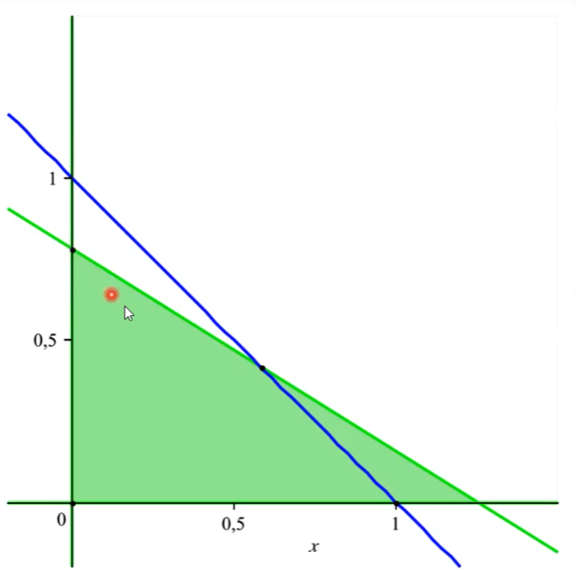

x = Gewicht Rindfleisch

y = Gewicht Schweinefleisch

Schnittmenge von blau und grün sind zulässige Werte von x, y

Nach Ermittlung des zulässigen Bereich, soll beste Lösung (Minimum) gefunden werden

**Optimierung:**

**Minimierung der Kosten-Funktion**

Geg.

**z = 2,35x + 2,05y**

z ist Preis zu 1 kg Rindfleisch

ges

der kleinste Wert von 2.35x + 2.05y

unter Berücksichtigung der Restriktionen

nach y umstellen

**z = 2,35x + 2,05y | -2,35x**

2,05y = -2,35x + z | 2,05

y = -2,35 x + z

2,05 2,05

**In Diagramm-Dimension denken!**

Wichtig

**Formel für eine Gerade: y = mx + n**

**m ist Steigung**

**n ist Achsenabschnitt** Achsenabschnitt ist Fläche zwischen y- und x-Achse

z soll minimiert werden 🡆 Abschnitt n auf der y-Achse soll minimiert werden

Gleichung zur Kosten-Funktion hat die Steigung - 2,35 / 2,05 = -1,14

🡆 ergibt im Diagramm die Steigung für x bzw. das Fallen für y (von links oben nach rechts unten)

(Positive Steigung ist links unten nach rechts oben)

**Beliebige Gerade mit Steigung** - 2,35 / 2,05 = -1,14

**Achsenabschnitt hier nicht mehr darstellbar**

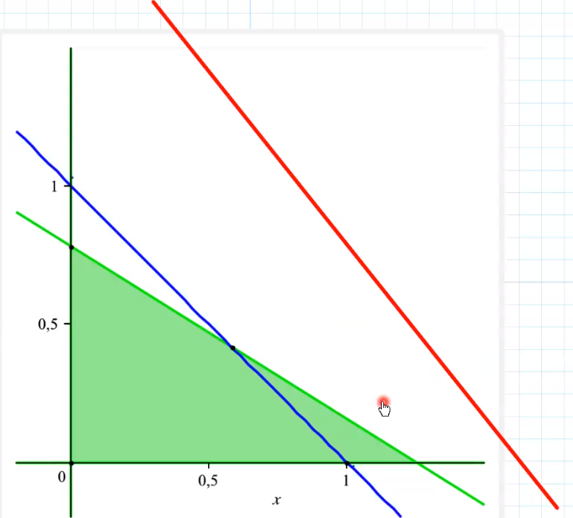

**Daher wird Gerade verschoben**

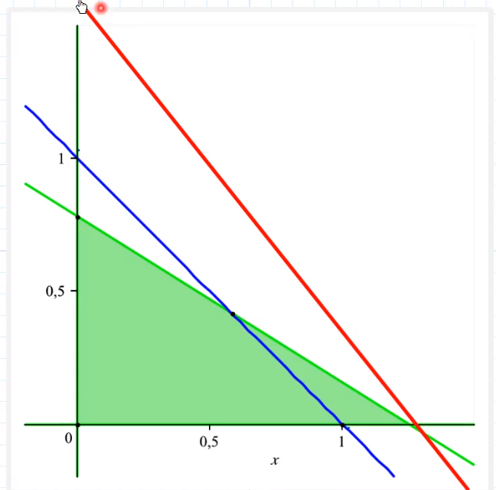

**Sehr wichtig**

rote Gerade ist nicht mehr im zulässigen Bereich (18. Minute)

Berücksichtigt noch nicht die Restriktionen (keinen zulässigen Punkt)

**0,20x + 0,32y <= 0,25 grüne Gerade**

**x + y = 1**

**In Diagramm-Dimension denken!**

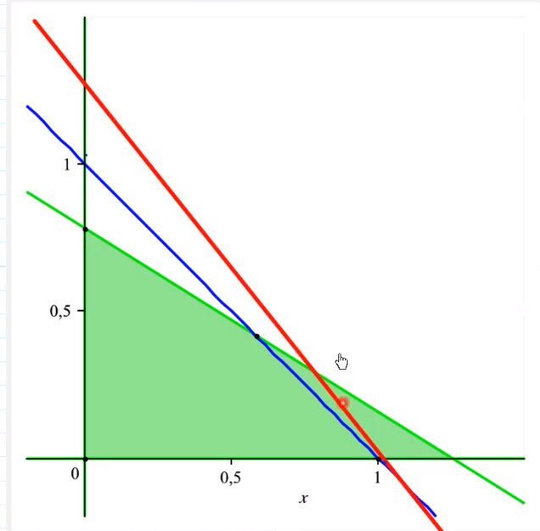

**Zulässiger Punkt auf x-Achse**

Wenn y = 0, dann x = 1

erfüllt Bedingungen

**0,20x + 0,32y <= 0,25** unterhalb von max. Menge Fett

**UND**

**x + y = 1**

Kosten 🡆 der Achsenabschnitt sollen minimiert werden

d. h. rote Gerade soll möglichst weit zum 0-Punkt, solange

Restriktionen erfüllt sind

**Minute 20:25**

**Kleinerer Achsenabschnitt**

**„Die Stelle wo blaue Gerade zulässig ist, ist nicht zulässig mit der grünen Fläche**

**Der Teil, wo die grüne Fläche zulässig ist, ist nicht zulässig für die Blaue.“**

**Verstehe ich nicht den gültigen Bereich noch einmal erklären**

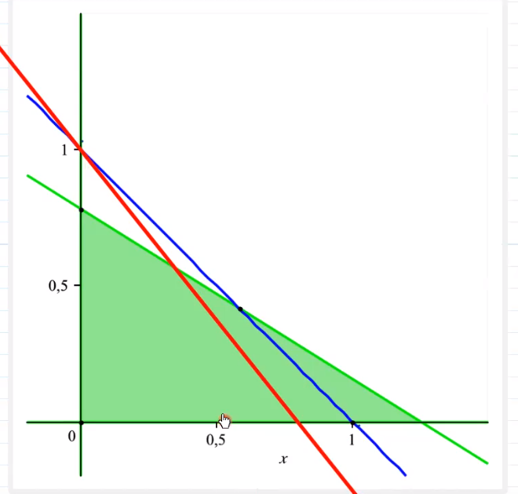

„Die letzte Stelle mit einem zulässigen Punkt auf der roten Gerade“

(Am Schnittpunkt)

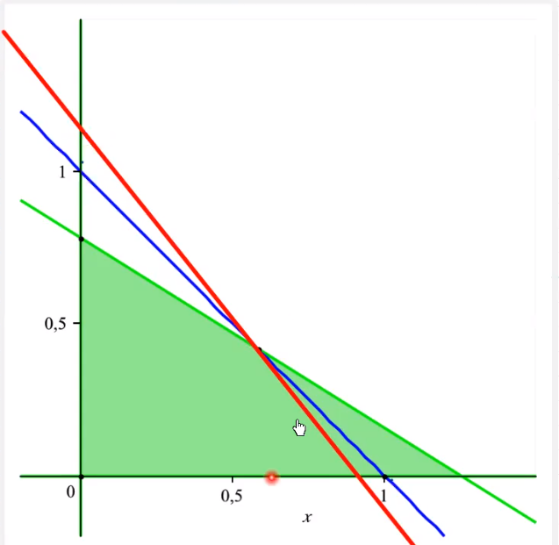

Wäre auch zulässig, aber nicht kostenoptimiert (kann noch näher an den 0-Punkt)

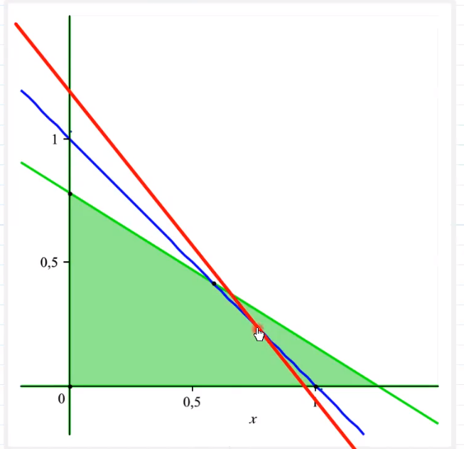

**Gerade mit Steigung**

- 2,35 / 2,05 = -1,14

**mit dem kleinsten Achsenabschnitt**

**(kleinster Wert auf y-Achse im zulässigen Bereich)**



Erkenntnisse:

**x + y = 1**

**Beste Lösung**

**0,20x + 0,32y = 0,25** // max Wert für Fett 🡆 minimiert unsere Kosten

einer ganzen Familie von Geraden

**Steigung**

**- 2,35 / 2,05 * x = -1,14x**

**Achsenabschnitt**

**z / 2,05**

y = -2,35 / 2,05x + z / 2,05

y = -235 / 205x + 100/205z

**Optimal Werte für die Kosten**

Approach

* rote Gerade über dem zulässigen Bereich zeichnen
* dann Gerade zum 0-Punkt hin bis zum zulässigen Bereich verschieben 🡆 am Punkt mit dem kleinsten Wert auf der y-Achse im zulässigen Bereich stehen bleiben
* y-Wert geteilt durch 100/205 = 0,487 ergibt den minimalen Wert für z (minimale Kosten)

Koordinaten des Schnittpunktes der roten Geraden mit dem zulässigen Bereich = Schnittpunkt der grünen und blauen Geraden:

x = 7/12

y = 5/12

Optimaler Wert von x = 7/12

Daraus ergibt sich der optimale Wert für y = 5/12

7/12 ist die beste Menge Rindfleisch

5/12 ist die beste Menge Schweinefleisch

Bester Preis für ein kg Hack

z = 2,35 x 7/12 + 2,05 x 5/12

z = 2,22

Aufgabe 1.3

Max. Anzahl Fenster für max. Umsatz

**Geg.**

**6 Einheiten Holz 6 Hv**

**28 Stunden Zeit 28 T**

**Variante 1 Variante x**

**2 Einheiten Holz 2 Hv**

**7 Std. Zeit 7 T**

**Umsatz 120,00 € / Stk**

**Variante 2 Variante y**

**1 Einheit Holz 1 Hv**

8 Std. Zeit **8 T**

**Umsatz** **80 € / Stk**

**Ges.**

Max. Anz. Fenster für max. Umsatz z

**z = 120x + 80y rote Linie**

Bedingungen:

**1. Bedingung**

Bedingung **max. Holzverbrauch Hv**

**2x** + **y <= 6 blaue Linie**

**2. Bedingung**

Beding **max. Zeit T**

**7x + 8y <= 28 grüne Linie**

x, y Menge ganzer, nicht negative Zahlen

**3. Bedingung**

zulässiger Bereich (ohne Einschränkung nach ganzzahlige Zahlen)

x, y für beide Einschränkungen **Holzverbrauch Hv** und **max. Zeit T** ermitteln

für **max Holzverbrauch Hv blaue Linie**

**2x** + **y <= 6** y = 1y

wenn x = 0

**y = 6** // nach y umstellen 🡆 6/1

wenn y = 0

**x = 3** // nach y umstellen 🡆 6/2

für **max. Zeit T grüne Linie**

**7x + 8y <= 28**

wenn x = 0

**y = 28/8 = 3,5** // nach y umstellen 🡆 28/8 = 3,5

wenn y = 0

**x = 4** // nach x umstellen 🡆 28/7

max. zulässiger Bereich

**für max Holzverbrauch Hv**

**y = 6**

**x = 3**

**max. Zeit T**

**y = 3,5**

**x = 4**

Der graue Bereich ist der zulässige Bereich

Die schwarzen Punkte sind die zulässigen Lösungen (ganzzahlige Werte im zulässigen Bereich (3. Bedingung))

Max.10 gültige Lösungen im zulässige Bereich (grauen Bereich)

x = 0

* y = 0, 1, 2, 3

x = 1

* y = 0, 1, 2

x = 2

* y =0, 1

x = 3

* y = 0

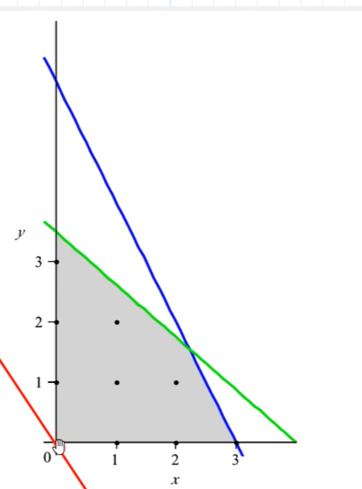

Zielfunktion zur Umsatzoptimierung

**Umsatz = 120x + 80y**

**z = 120x + 80y** // für Steigung zu x (bzw. Fallen zu y) nach y umstellen 🡆 -120x

80y = -120x + z / / / 80

y = - 120x + z = - 1,5x + z

80 80 80

**m Steigung**

**n Achsenabschnitt**

y = mx + n = - 1,5x + z

80

**Achtung! (im ersten Bsp. sollte z (Achsenabschnitt minimiert werden)**

z (Achsenabschnitt) = Umsatz soll maximiert werden

Umsatz maximieren

n = z/80 soll maximiert werden

Gerade mit Steigung -1,5 zeichnen

🡆 von y ausgesehen Fallen (links oben nach rechts unten)

Bedeutet: 1 x = 1,5 y

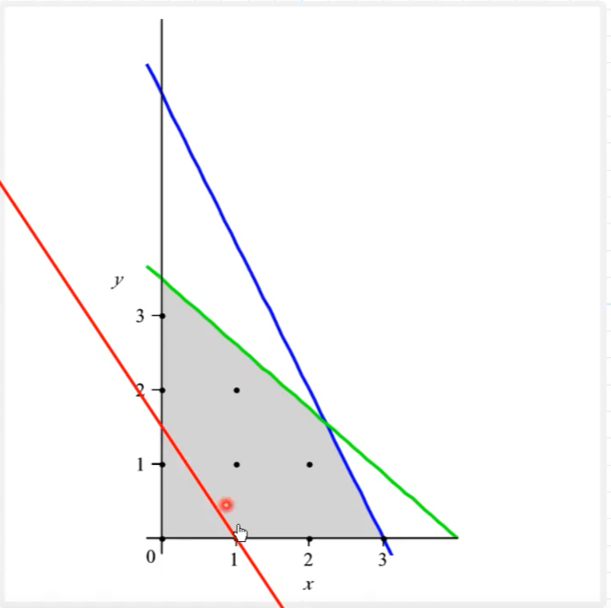

**Max Umsatz unter Berücksichtigung der beiden Restriktionen**

**Aber keine ganzzahlige Werte im zulässigen Bereich (x = 3,25, y = 0)**

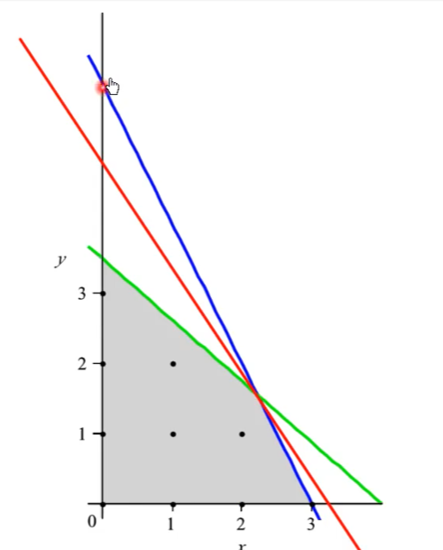

**Lösung mit max. Umsatz zu ganzzahligem Wert (für Holzverbrauch) im zulässigen Bereich**

x = 3 Variante x: 120 € pro x

y = 0

max. Umsatz

3x = 3*120 = 360

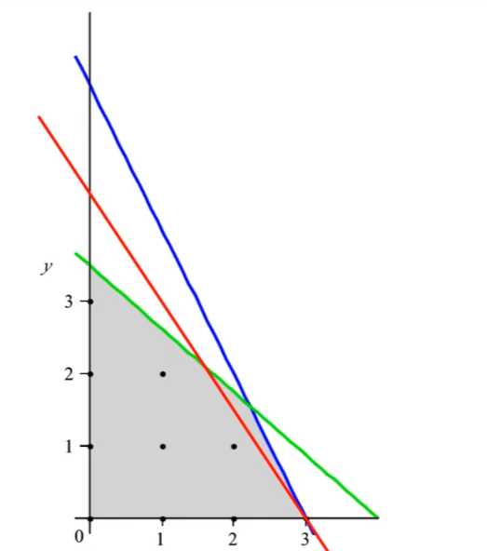

# Chapter 2 2.1 Lineare Optimierung (Lineare Programmierung)

**Video 2.1**

Skript Seiten 12 bis 19

## Das LP-Grundmodell

Video 2.1

* Lineare Optimierung (lineare Programmierung) ist grundlegender und das wichtigster Teil des OR
* LPP lineares Programmierung-Problem: Modell eines linearen Optimierungsproblems
* Verschiedenen Arten von LP in Anwendung
* Grundmodell ist die wichtigste LP

**Grundmodell (Grundform)**

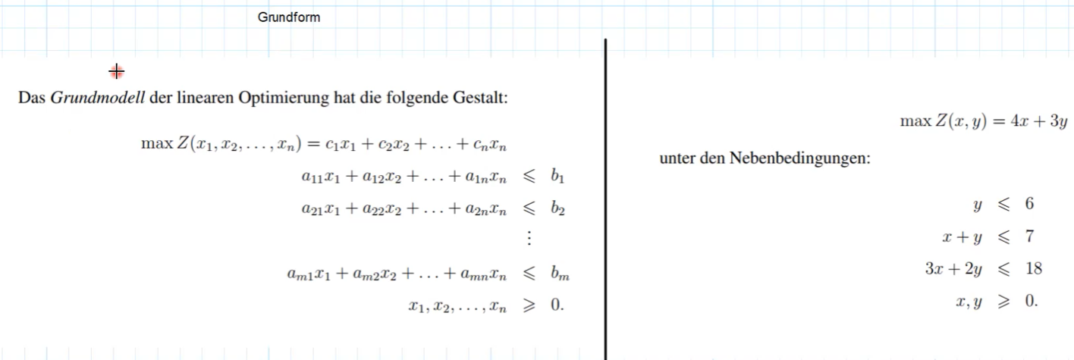

* x1 bis xn sind frei wählbare Vars und werden Entscheidungsvariablen oder Strukturvariablen genannt
* Begriff Entscheidungsvariable ist besser geeignet, da durch die Zielfunktion Z entschieden werden soll, welche Anteile zu jeder Variable in die Berechnung einfließen
* Werte zu diesen Vars müssen zur Berechnung des optimalen Werts ermittelt werden
* x1 bis xn werden durch die Zielfunktion Z ermittelt
* quadratische Funktionen und Logarithmen für die Entscheidungsvariablen sind nicht erlaubt  
  **Es muss linear sein** (Minute 5:32)

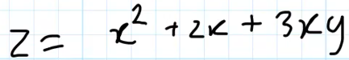

**nicht erlaubt!**

* x1 * x2 ist auch nicht erlaubt  
  nur lineare Funktion 🡆 Faktor c1 * x1 + Faktor c2 * x2 usw. sind erlaubt
* Entscheidungsvariablen xn müssen >= 0 sein (0 ist erlaubt)
* Negativer Wert für die Faktoren c1 bis cn sind erlaubt
* Nur Zielfunktion zur Maximierung maxZ() ist in der Grundform erlaubt

Bsp. mit 3 Restriktionen (beliebig viele Restriktionen möglich)

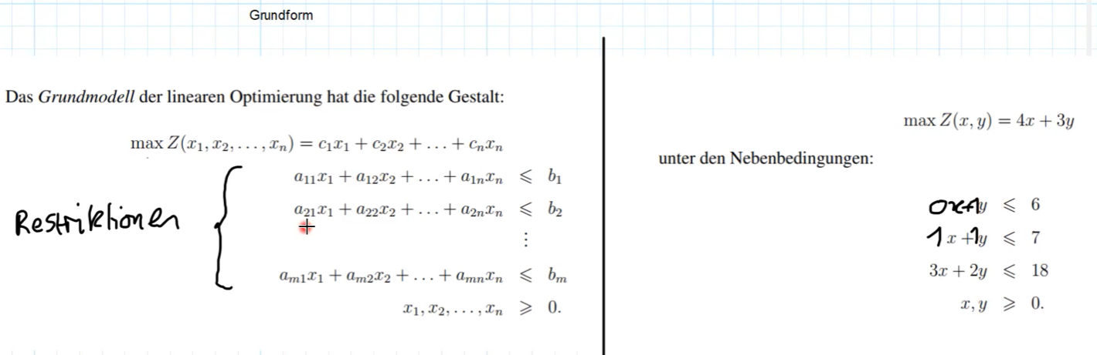

**Restriktionen müssen auch linear sein**

**Restriktion1**

a11x1 + a12x2 …+ a1nx1n **<=** b1 a11 = 1. Variable zur 1. Restriktion,

a12 = 2. Variable zur 1. Restriktion

In den Nebenbedingungen des Bsp.

y <= 6 🡆 0x + 1y <=6

a11 = 0, a12 = 1, b1 = 6

**Restriktion2**

a21x1 + a22x2 …+ a2nxn **<=** b2

In den Nebenbedingungen des Bsp.

x + y <= 7 🡆 1x + 1y <=7

a21 = 1, a22 = 1, b2 = 7

**Restriktion3**

am1x1 + am2x2 …+ amnxn **<=** bm

In den Nebenbedingungen des Bsp.

3x + 2y <= 18

am1 = 3, am2 = 2, bm = 18

a-Variablen heißen technische Koeffizienten; können reelle Zahlen (alle rationalen Zahlen >= 0) sein

**zur Grundform muss <= in der Restriktion sein** (nur Gleichung oder nur Ungleichung ist nicht erlaubt)

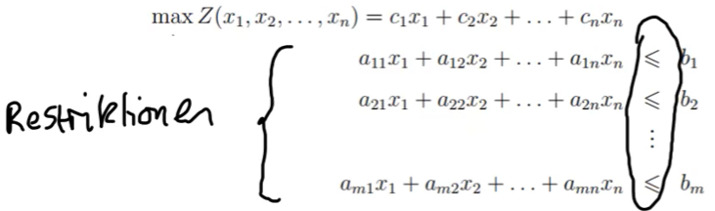

=========================================================================

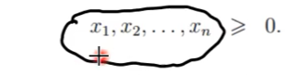

Wird nicht Restriktion genannt, ist aber eine notwendige Bedingung (Strukturvariablen (Entscheidungsvariablen) xn müssen >= 0)

Vorgehen bei ungültigen Restriktionen

z. B.

**wenn Restriktion >=**

**5x1 + 5x2 >= 2**

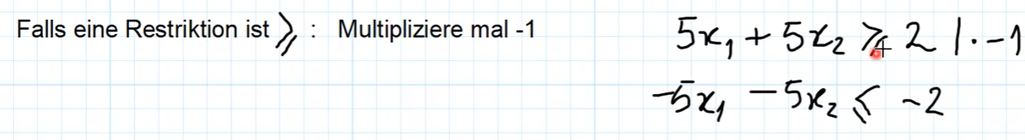

Durch Multiplikation * -1 wird die Richtung der Ungleichung umgekehrt

**5x1 + 5x2 >= 2** | *-1

-5x1 - 5x2 <= -2

**=========================================================================**

**wenn Restriktion = (Gleichung) ist**

**5x1 + 5x2 >= 2**

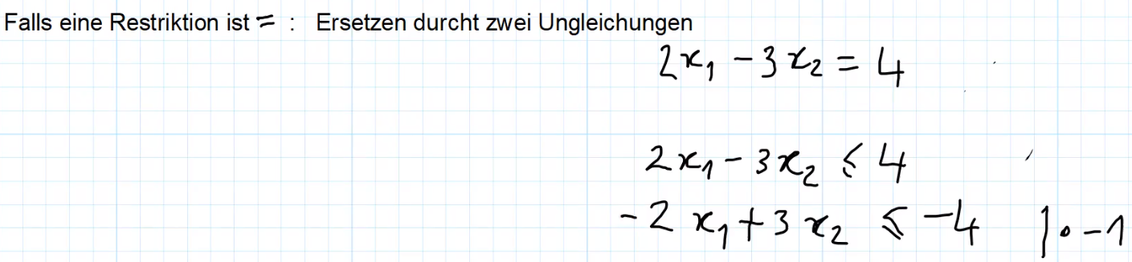

**2x1 -3x2 = 4**

2x1 -3x2 <= 4 UND 2x1 -3x2 >= 4 **entspricht** 2x1 -3x2 = 4

JEDOCH

2x1 -3x2 >= 4 entspricht NICHT der Grundform 🡆 wie im 1. Fall durch * -1 umstellen

2x1 -3x2 >= 4 |*-1

-2x1 +3x2 <= -4

Neue Restriktion:

aus **2x1 -3x2 = 4 werden 2 Restriktionen**

**2x1 -3x2 <= 4**

**-2x1 +3x2 <= -4**

**=========================================================================**

**Nicht Negativitäts-Bedingung zu den Restriktionen**

Ziel: x1, x2, x3 >=0

**Wenn x1 < 0**

wird neue Strukturvariable x1‘ definiert

Wenn x1 < 0 * -1

x1‘= -x1 🡆 aus x1 <0 wird x1‘ >0

**Diese Ersetzung muss für alle Restriktionen durchgeführt werden!**

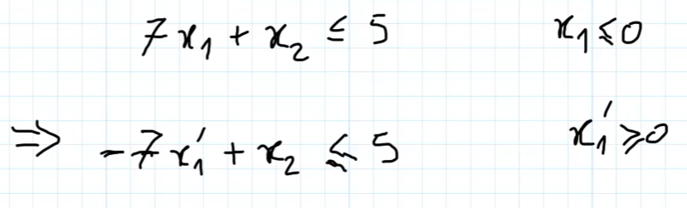

**Wichtig:**

**Es wird nur x1 geändert,**

**x2 und Bedingung <= 5 werden nicht geändert**

**=========================================================================**

**Bei Bedingung zu einer Strukturvariablen**

z. B.

wenn x2 >= 5 sein soll

Lösung wie zuvor 🡆 ersetze x2 durch x2‘

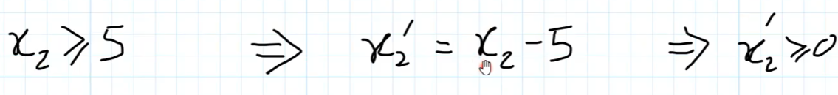

x2‘ = x2 – 5

🡆 wenn x2 == 5 🡆 x2‘ = 5-5 🡆x2‘ = 0

🡆 wenn x2 > 5 🡆 x2‘ > 0

Bedingung x >=0 ist erfüllt

Bsp.

Wenn x2 >= 5 sein soll, ersetze x2 durch x2‘ = x2 - 5

Wir multiplizieren +3 * -5 = -15

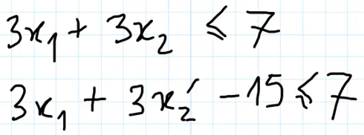

-15 ist in der Grundform nicht gültig, da eine Konstante

Wir rechnen +15

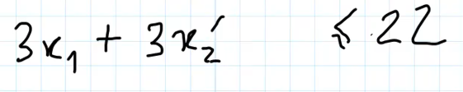

**=========================================================================**

**Bei Bedingung zu einer Strukturvariablen**

z. B.

wenn x3 >= -10 sein soll

x3‘ = x3 + 10

🡆 wenn x3 == -10 🡆 x3‘ = -10+10 🡆x3‘ = 0

🡆 wenn x3 > -10 🡆 x3‘ > 0

Bedingung x >=0 ist erfüllt

Parameter zum Bsp. für das Grundmodell in Matrix

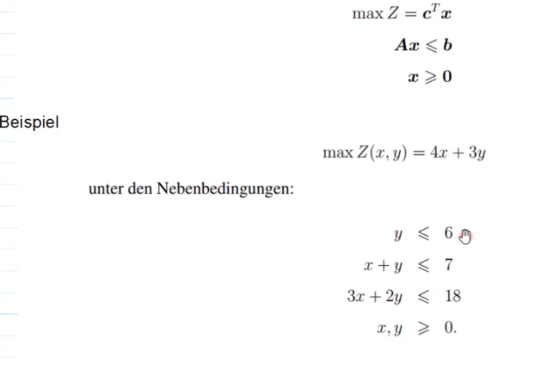

Vektor Vektor

für c-Koeffizienten für x1, x2

(Faktoren zu x) x, y 🡆 x1 = x, x2 = y

in der Zielfunktion Z

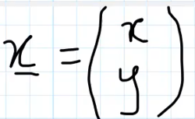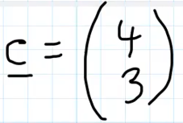

**4x + 3y**

Matrix Vektor Vektor-Vars erhalten Unterstrich

für a-Variablen für Restriktionswerte z. B. b

(technische Koeffizienten) (Bedingungen bzw. b-Werte)

in den Restriktionen in den Restriktionen

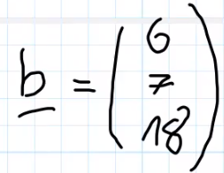

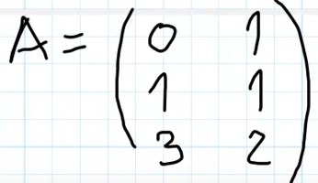 0x+1y <= 6

1x + 1y <= 7

3x + 2y <= 18

**Kurzschreibung zur LP**

Maximiere Zielfunktion Z = c transponiert x (bedeutet **Skala-Produkt** von den c und x)

Unter der Bedingung Matrix A * Vektor x <= Vektor b

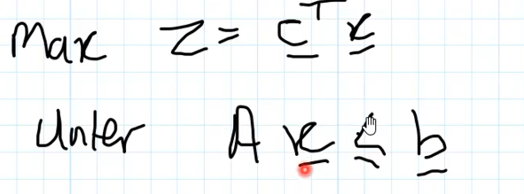

Minute 24:30

Wissen,

wie Matrix mit Vektor multipliziert wird und

was das Skala-Produkt ist 🡆 Skala-Produkt ist Produkt aus 2 Vektoren

## 2.2 LP- Anwendungsbeispiele

**Video 2.2**

**Wie wird mit LP modelliert**

**Ziel:**

Entscheidung zur Maximierung (z. B. Gewinnmaximierung) bei bestehenden Restriktionen (z. B. zur Verfügbarkeit)

* Berechnung beginnt nicht mit Ungleichungen oder LP in Grundform, sondern zunächst mit den Bedingungen in Textform.
* Text muss in math. Form gebracht werden

**1. Bsp. aus dem Skript, S. 15**

Eine Schuhfabrik herstellt Damen- und Herrenschuhe.

Für die nächste Produktionsperiode sind

**10 000 Arbeitsstunden der Mitarbeiter** und

**2 000 Arbeitsstunden der Maschinen** geplant.

Dabei braucht

ein **Damenschuh** **20Std Verarbeitung** und **4Std Maschinenarbeit**, und

ein **Herrenschuh 12Std Verarbeitung und 3Std Maschinenlaufzeit**.

Zur Verfügung steht **insgesamt 100 000 cm2 Leder**.

Ein **Damenschuh benötigt 200cm2** und

ein **Herrenschuh 260 cm2** Leder.

Die Produktionsdaten sind in der Tabelle zusammengestellt.

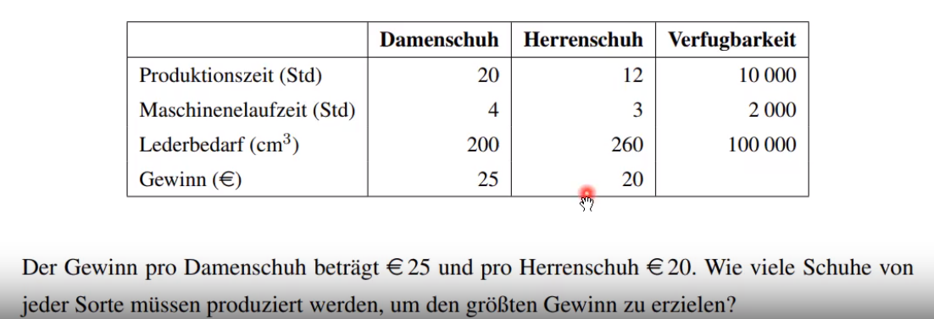

Aus der Aufgabenstellung herausfinden:

* Was soll maximiert bzw. minimiert werden?

Es ist der größte Gewinn zu ermitteln = max Z(x, y)

* Was sind die Strukturvariablen?

Strukturvariablen sind **Damenschuh (x)** und **Herrenschuh (y)**

**Richtige Zuordnung der technischen Koeffizienten A und der Restriktionswerte b   
 zu den Strukturvariablen ist WICHTIG**

Zielfunktion. Maximiere Gewinn Damenschuh = 25x + Gewinn Herrenschuh = 20y

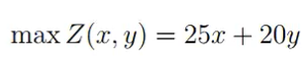

**Restriktionen**

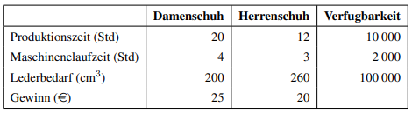

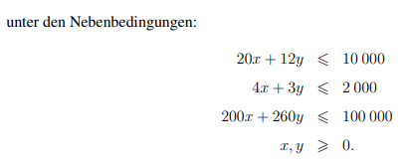

**Hinweis:**

Für x,y sind alle Zahlen >= 0 erlaubt (auch rationale Zahlen)

**2. Bsp. aus dem Skript, S. 16**

**Umsatzmaximierung**

Umsatz = Preis x Menge

Gewinn = (Preis x Menge) – Kosten

Ein Lieferwagen transportiert Tische und Schränke.

Ein **Tisch nimmt 2m3 Platz, wiegt 40kg und sein Transport kostet 49,00 EUR**.

Ein **Schrank nimmt auch 2m3 Platz, wiegt aber 80kg und sein Transport kostet 69,00 EUR**.

Der Lieferwagen habe eine **Beladungsgrenze von 3600 kg und 120m3** .

Welche Beladung maximiert den Umsatz?

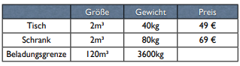

Restriktionswerte b = (120

3600)

Gewinnmaximierung:

max Z(x, y) = 49x + 69y

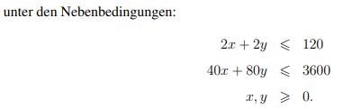

Anzahl von Tische (x) und Schränke (y) sind zu ermitteln

Tische (x) und Schränke (y) sind die Entscheidungsvariablen (Strukturvariablen bzw. auch Kontrollvariablen genannt)

**Achtung**

1. Restriktion zum Volumen ist 2x + 2y <= 120

2. Restriktion zum Gewicht ist 40x + 80y <= 3600

3. Restriktion x, y >= 0

**3. Bsp. aus dem Skript, S. 17**

**Kostenminimierung**

Es stehen **zwei Rohstoffe** zur Verfügung, aus denen **drei Mineralien** gewonnen werden sollen.

Die Gewinnung von Mineralien pro Rohstoff ist in der Tabelle gegeben.

Wie **viele Einheiten von dem jeweiligen Rohstoff müssen beschafft werden, um den Mindestbedarf an Mineralien zu minimalen Preisen** abzudecken?

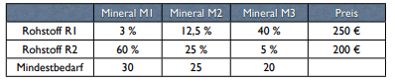

Restriktionswerte b = (30, 25, 20)

Minimaler Preis ist Hinweis auf Minimierung durch die Zielfunktion min Z()

**Entscheidung zu den Strukturvariablen**

* Preis ist für die beiden Rohstoffe gegeben
* Rohstoffe R1 und R2 sind die Strukturvariablen x, y

Preis für Rohstoff1 = 250, Preis für Rohstoff2 = 200

x = 250, y = 200

**Restriktionen**

**Mindestbedarf** M1 >= 30 🡆 hierfür mind. 0,03 von R1 (x) + 0,60 von R2 (y)

**Mindestbedarf** M2 >= 25 🡆 hierfür mind. 0,125 von R1 (x) + 0,25 von R2 (y)

**Mindestbedarf** M3 >= 20 🡆 hierfür mind. 0,40 von R1 (x) + 0,05 von R3 (y)

Restriktionen als Ungleichung geschrieben

0,03x + 0,60y >= 30

0,125x + 0,25y >= 25

0,40x + 0,05y >= 20

**Hinweis:**

Restriktionen sind >= und entsprechen nicht der GF zur LP 🡆 *-1 negiert die Werte und kehrt die Richtung der Ungleichung in <= um

**Kostenminimierung:**

Min Z(x, y) = 250x + 200y

Wie das Minimierungsproblem in Maximierungsproblem transformiert wird, wurde bisher noch nicht erläutert

It’s pretty simple

Min Funktion wird durch *-1 in Max Funktion transformiert.

Bsp. anhand des Vektors (Diagramms)

Diagramm zur min Funktion Diagramm zur max Funktion

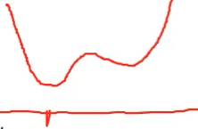

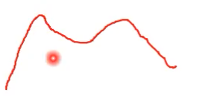

Min-Punkt Max-Punkt

Mittels *-1 kehrt sich alles um

Min Z(x, y) = 250x + 200y

**Neue Z-Funktion**

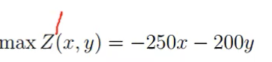

Unter den Restriktionen (Nebenbedingungen)

-0,03x - 0,60y <= -30

-0,125x - 0,25y <= -25

-0,40x - 0,05y <= -20

2.2 Grafische Lösung eines LP‘s

**Video 2.2**

S. 18

* Lineare Optimierungsprobleme mit zwei Entscheidungsvariablen und beliebig vielen Restriktionen lassen sich graphisch lösen.

Frage:

Wie kann LP grafisch gelöst werden?

Bsp.

(Gewinnmaximierung in der Produktion). Gegeben seien folgende Produktionsbedingungen von zwei Artikeltypen. Der Gewinn soll maximiert werden.

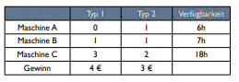

Zu 2 Typen (Typ 1 und Typ 2) von Artikeln soll der Gewinn maximiert werden

**Typ 1:**

Zur Fertigung eines Artikels vom Typ 1 werden

0 Stunden von Maschine A,

1 Stunde von Maschine B und

3 Stunden von Maschine C benötigt

**Typ 2:**

Zur Fertigung eines Artikels vom Typ 2 werden

1 Stunde von Maschine A,

1 Stunde von Maschine B und

2 Stunden von Maschine C benötigt

**Restriktionen**

Maschine A ist max. 6 Std. verfügbar

Maschine B ist max. 7 Std. verfügbar

Maschine C ist max. 18 Std. verfügbar

max Z(x, y) = 4x + 3y

Nebenbedingungen

y <=6

x + y <= 7

3x + 2y <=18

x, y >= 0

Vorgehen

Zulässigen Bereich ermitteln und zeichnen

Jede Restriktion ist im Diagramm eine Region (Fläche), die Grenze der Region sind die Werte aus den Ungleichungen zu den Bedingungen

Die Grenzen des gültigen Bereichs sind jeweils die kleinsten Werte zu y bzw. x aus den Restriktionen

(im Bsp. y = 6 und x = 6)

**Für 1. Restriktion**

**x =0, y = 6** y ist eine Gerade (x=0, y = 6)

**Für 2. Restriktion**

**Wenn x = 0 🡆 y = 7**

**Wenn y = 0 🡆 x = 7**

**Für 3. Restriktion**

**Wenn x = 0 🡆 y = 18/2 🡆 y = 9**

**Wenn y = 0 🡆 x = 18/3 🡆 x = 6**

x|y

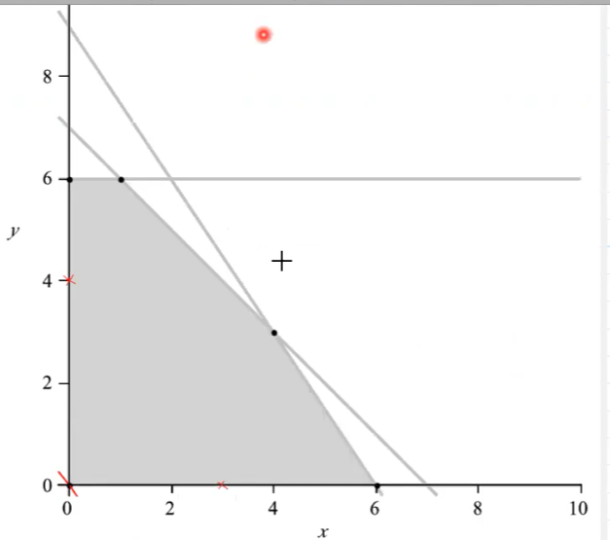 **3. R: 0|9, 6|0**

**2. R: 0|7, 7|0**

**1. R. 0|6**

**1. R: 0|6**

**2. R: 0|7, 7|0**

**3. R.: 0|9, 6|0**

Jetzt wird 1 Bsp. (gültige Punkte im zulässigen Bereich) zur Zielfunktion benötigt

Z = 4x + 3y

**Steigung m und Achsenabschnitt n** auf der y-Achse

y = -4/3x + z/3 🡆 ist lineare Funktion; y(x) mit negativer Steigung (Gerade fällt))

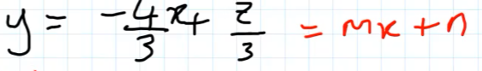

bei 2 Geraden mit derselben Steigung 🡆 der obere Achsabschnitt n hat größeren Wert von z/3

Jetzt ein Bsp. zeichnen, Wert von z/3 ist erst einmal unbedeutend,

Wichtig ist die Steigung -4/3x = -1,333 x

Verschiedene Methoden zum Zeichnen

Hinweis zum Verständnis

**Pro x = -4/3y = -1,333y einfacher: y im Zähler, x im Nenner**

3x = -12/3y = -4y

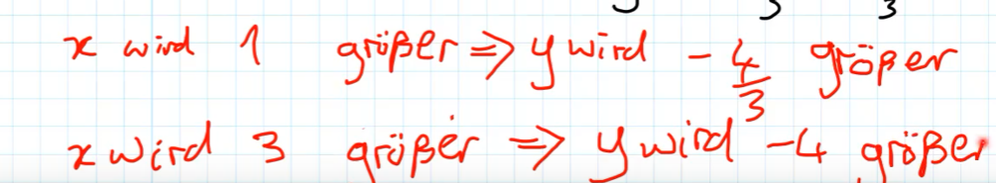

Bzw.



1 Bsp. zur Zielfunktion

x = 3

y = 4

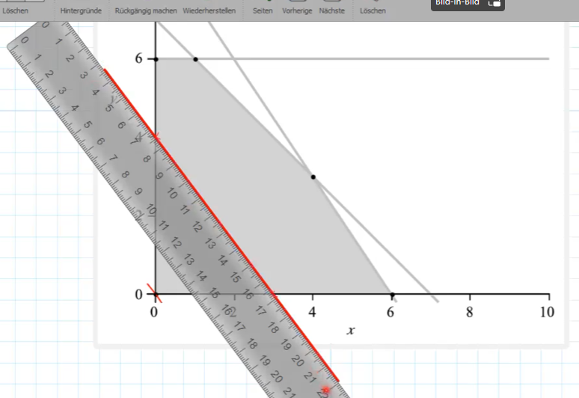

**Wie groß ist jetzt z (für den Achsenabschnitt n)?**

Z/3 = Achsenabschnitt

y = 4

Z = 4y | *3

3

Z = 12y

Minute 15:26

Hinweis zum Zeichnen mit Achsenabschnitt m (Z = 12)

Von der 1. Gerade zu den Bsp.-Koordinaten (y,x) 4|3 wird eine Parallele mit derselben Steigung für ein 2. Bsp. gezeichnet

2. Bsp.

y = 6

x = 4,5

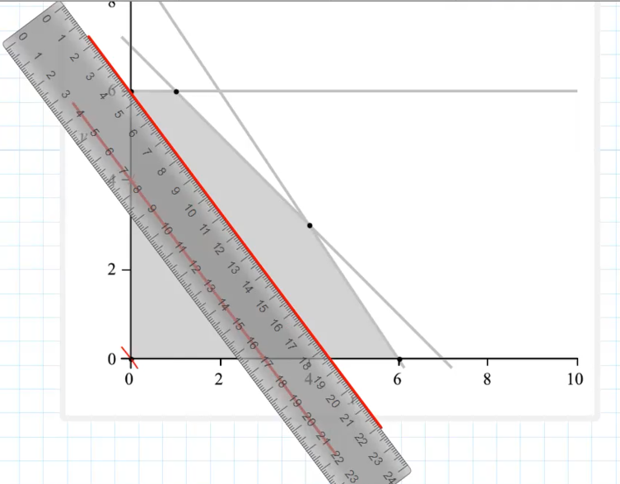

Neue Koordinaten ergeben logisch anderen Wert für Z

Neuer Wert für y = 6

Z/3 = 6y |*3

Z = 18

Zielfunktionswert 18 aus 2. Bsp > ZF-Wert 12 aus 1. Bsp. 🡆 höherer ZF-Wert = höherer Gewinn

Gewinn soll über Zielwertfunktion Z maximiert werden 🡆 wir müssen innerhalb des gültigen Bereichs so weit von 0 weg, wie möglich

Namen der Geraden für die Zielwertfunktion Z: **Isozielwertgerade**

**Isozielwertgerade:**

Jeder Punkt auf der Gerade hat denselben Zielfunktionswert, der durch den Achsenabschnitt gegeben ist

2 wichtige Erkenntnis

Alle Punkte auf der **Isozielwertgeraden** sind zulässig

z. B. zwischen x =0 und y = 4 bzw. x = 3 und y = 0 existiert Schnittmenge im zulässigen Bereich

letzte **Isozielwertgerade** im zulässigen Bereich am letzten Schnittpunkt des zulässigen Bereichs

ergibt einen größeren Achsenabschnitt für den Z-Wert s

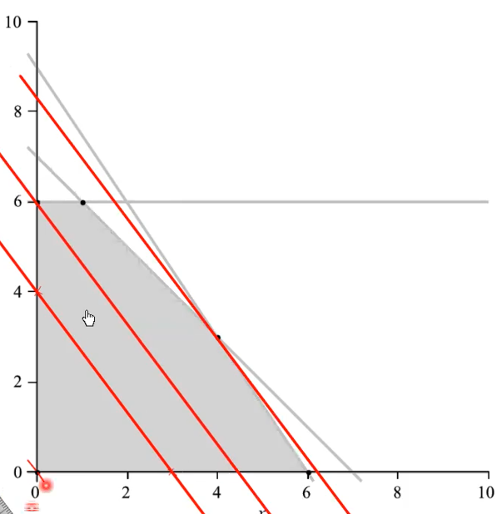

Schnittpunkt der Isozielwertgeraden (= max. Wert von Z) ergibt sich Schnittmenge aus dem gültigen Bereich zu den Restriktionen

x <= 6 und y <= 6

Minute 20

Schnittmenge zwischen diesen beiden Restriktionen

Isozielwertgeraden befindet sich an der Grenze von beiden Restriktionen 🡆 Restr. können als Gleichung geschrieben werden.

x + y <=7 🡆 x + y = 7

3x + 2 y <=18 🡆 3x + 2 y =18

Optimale Position der Isozielwertgeraden (von Z) ist, wenn beide Restriktionen (Gleichungen) erfüllt sind und Z den max-Wert hat

Das ist bei x =4 und y = 3 der Fall

Zur Erinnerung:

Das sind die Restr.

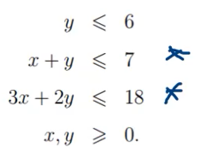 Wenn x = 4 und y = 3

3 <=6 UND 4 + 3 <= 7 UND 12 + 6 <= 18 UND x, y >= 0

**x* und y* bedeutet optimale Lösung**

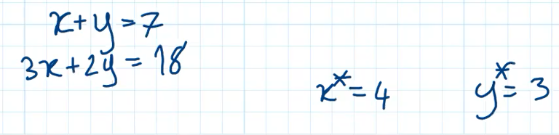

Es gilt den optimalen Wert zu ermitteln

Optimaler Wert von Z könnte über das Ablesen des Achsenabschnitts an der y-Achse berechnet werden Ist aber zu ungenau und schwierig

Daher besser Z berechnen

Z-Funktion:

Z = 4x + 3y

x* = 4

y* = 3

Z = 4 * 4 + 3 * 3

Z = 25

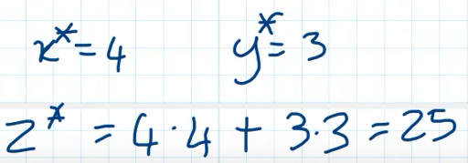

**Minute 23**

Sonderfälle

1.)

Ist zulässiger Bereich leer 🡆 keine optimale Lösung

2.)

Ist zulässiger Bereich unendlich 🡆 ist die optimale Lösung unendlich 🡆 LP-Formulierung sollte besser formuliert werden

3.)

Liegt die **Isozielwertgerade** zum Achsenabschnitt genau auf einer Geraden zu einer Restriktion, sind alle Punkte auf der Geraden innerhalb des zulässigen Bereichs optimale Lösungen (ist die Ausnahme)

Im Normalfall gibt es genau einen Punkt auf der **Isozielwertgerade**, als Schnittpunkt im zulässigen Bereich, der die optimale Lösung darstellt.

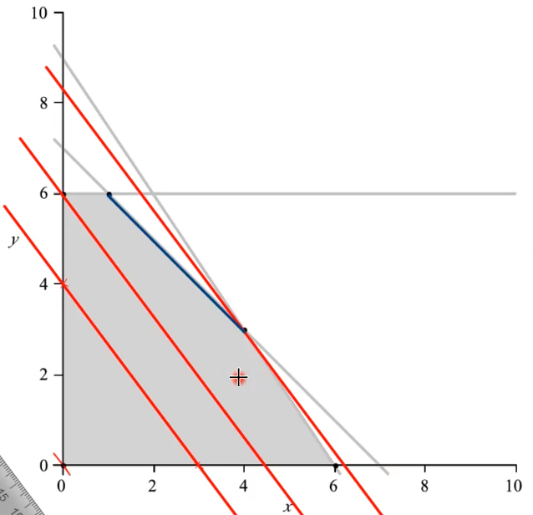

Minute 25:00

**Wichtige Hinweise**

1.)

Bei Maximierungsfunktion Z

**Isozielwertgerade** ist innerhalb des gültigen Bereichs soweit wie möglich von 0 (nach rechts oben) wegzuschieben (wie in dieser Bsp-Aufgabe)

2.)

Wenn Achsenabschnitt n negatives Vorzeichen hat (ist der Fall, wenn y in der Z-Funktion negativ ist) und bei Maximierungsfunktion Z bedeutet die Maximierung von n (im Bsp. wären das -1/3), dass der Achsenabschnitt minimiert wird (logisch) 🡆 Maximierung der negativen Zahl miniert den Betrag

-Z / 3

y = 4

Z = -12

-Z/3 maximieren minimiert den Achsenabschnitt

**Isozielwertgerade** wird zur 0 (nach links unten) verschoben.

3.)

Bei Minimierungsfunktion Z (LP ist Minimierungsproblem) sollen Z und Achsenabschnitt (Z/3) minimiert werden.

Das minimiert den Achsenabschnitt.

4.)

Bei Minimierungsfunktion Z (LP ist Minimierungsproblem) und negativem Achsenabschnitt (-1/3) wird bei Minimierung von Z der Achsenabschnitt maximiert.

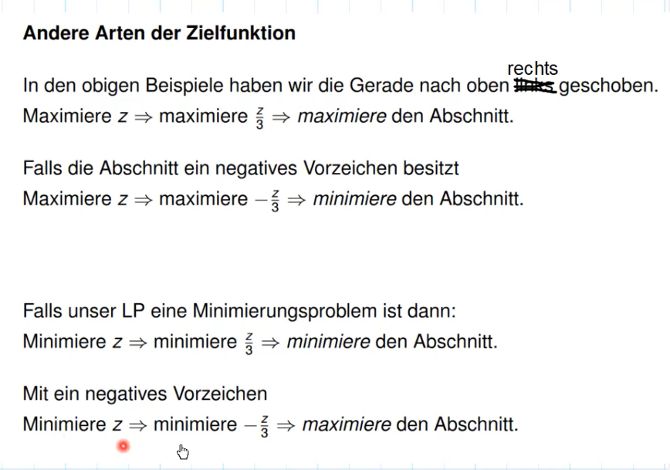

Minute 27:15

**Wenn Z-Funktion eine Minimierungsfunktion ist**

**min** Z(x, y) = 4x + 3y

Die Vorgehensweise zum Zeichen der **Isozielwertgeraden** ist zunächst dieselbe, wie im Bsp. erklärt.

1. Strukturvariablen ermitteln
2. Z-Funktion definieren
3. Restriktionen ermitteln
4. Eckpunkte zu Restriktionen im Diagramm bestimmen
5. Geraden zu den Restriktionen zeichnen
6. Gültigen Bereich (zum kleinsten y und x-Wert aus den R.) bestimmen und kennzeichnen
7. Steigung n und Achsenabschnitt m anhand der ZW-Funktion berechnen
8. Erste **Isozielwertgerade** im gültigen Bereich an beliebigem Punkt zeichnen
9. Die **Parallele** zur **Isozielwertgerade**n Richtung 0-Punkt verschieben

Im Bsp. ist 0|0 der kleinste (optimale) Wert zur Minimierungsfunktion min Z(x,y)

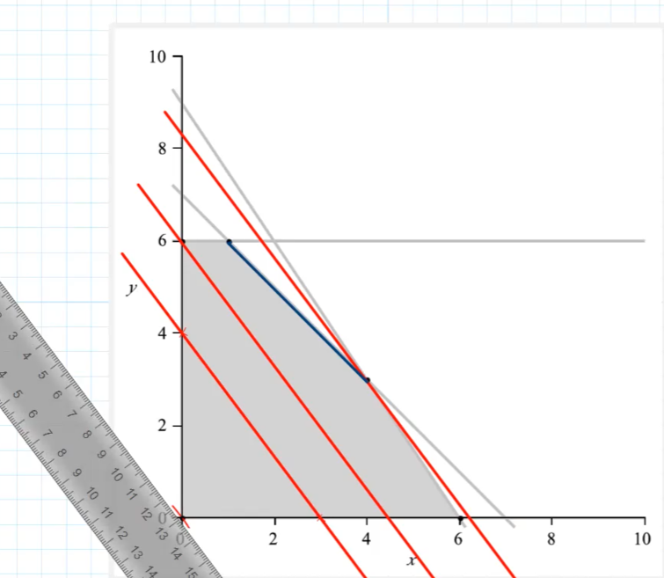

**Präsenz am 21.04.2023**

**Wiederholung LP Grundmodell**

**Lineare Optimierung**: wichtigstes Teil im OR.

Auch **lineare Programmierung** (LP) genannt.

Das Grundmodell einer linearen Programmierung (oder LP in Grundform) hat die folgende Gestalt:

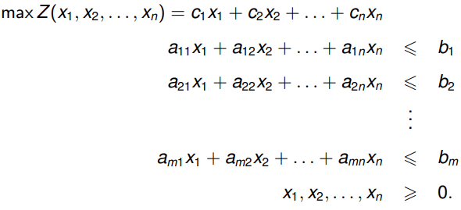

Zielfunktion mit Zielfunktionskoeffizienten c1, c2, … cn und Strukturvariablen (Entscheidungsvariablen) x1, x2…xn

Restriktionen mit technischen Koeffizienten aij und Strukturvariablen x1, x2…xn

Restriktionswerte b1, b2…bn

**Fachvokabular**

Die Zielfunktion ist eine lineare Funktion mit

**Strukturvariablen** (**Entscheidungsvariablen**) x1, x2, . . . , xn

**Zielfunktionskoeffizienten**: c1, c2, . . . , cn

Die **Restriktionen** einer LPs **sind lineare Ungleichungen** in x1, x2, . . . , xn

**Technische Koeffizienten**: aij, 1 ⩽ i ⩽ m, 1 ⩽ j ⩽ n

**Restriktionswerte** b1, b2, . . . , bn

Alle Koeffizienten sind bekannte reelle Werte.

Die Strukturvariablen im Grundmodell eines LPs müssen nicht negativ sein.

Restriktionen und Nichtnegativitätsbedingungen = Nebenbedigungen

Bsp.

Zielfunktion mit Zielfunktionskoeffizienten (4, 3) und Strukturvariablen (x, y)

max Z(x, y) = 4x+3y

Restriktionen mit technischen Koeffizienten und Strukturvariablen sowie Restriktionswerte

R1 y <= 6

R2 x + y <= 7

R3 3x + 2y <= 18

R4 x >= 0

R5 y >= 0

1. **Zulässige Bereiche berechnen**

für R1 y <= 6 x = 0 y = 6

für R2 x + y <= 7 x = 7 y = 7

für R3 3x + 2y <= 18 x = 18/3 🡆 x = 6 y = 18/2 🡆 y = 9

für R4 x >= 0 x = 0

für R5 y <= 0 y = 0

1. **Steigung berechnen**

max Z(x, y) = 4x+3y

Steigung m m = 4/3 x

1. **Achsenabschnitt berechnen**

Achsenabschnitt n = Z/3

1. **Grafische Lösung**
   1. Diagramm mit den zulässigen Bereichen zeichnen
   2. Steigung m berechnen 🡆 m = 4/3
   3. 1. Isozielwertgerade zeichen: y = 4, y = 3
   4. Isozielwertgerade im zulässigen Bereich bis zum Schnittpunkt des zulässigen Bereichs verschieben
   5. Restriktion zu den beiden Geraden, an denen die Isozielwertgerade schneidet ermitteln  
      im Bsp. **R2 x + y <= 7** und **R3 3x + 2y <= 18**

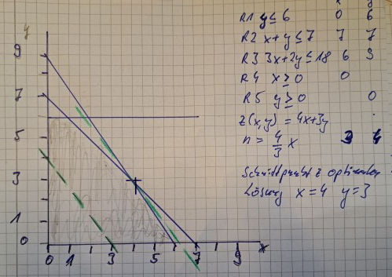

1. **Schnittpunkt x, y berechnen**

Hierzu werden die Restriktionen zu den beiden Geraden, an denen die Isozielwertgerade schneidet, gewählt.

Das sind die Restriktion

R2 x + y <= 7

R3 3x + 2y <= 18

Die Ungleichungen werden in Gleichungen transformiert.

In der 1. Gleichung wird nach x umgestellt (oder nach y, je nachdem, nach welcher Variablen einfacher umgestellt werden kann).

In der 2. Gleichung werden die Werte für x und y aus der 1. Gleichung eingesetzt.

R2 x + y <= 7

x + y = 7 🡆 x = 7 - y

R3 3x + 2y <= 18

3x + 2y = 18

x = 3 * 7 – 3y + 2y = 18 🡆 x = 21 – 3y + 2y = 18 | -21

- y = - 3 | :-1

**y = 3**

x = 7 – y 🡆 x = 7 – 3 🡆 **x = 4**

1. **Zielwert in Zielwertfunktion berechnen**

Max Z (x,y) = 4x + 3y

Werte für x und y einsetzen

x = 4

y = 3

max Z (x,y) = 4*4 + 3*3 🡆 max Z (x,y) = 25

# Chapter 3 Der naive Algorithmus

Der zulässige Bereich ist im Diagramm eine konvexe Fläche / Lösung

**Wichtig:**

Die konvexe Fläche muss man sich als konvexes Polyeder vorstellen.  
(konvexes Polyeder: 3-dimensionale Körper, mit ebenen Flächen; zu jeweils 2 beliebigen Punkten liegt die Verbindungsstrecke vollständig im Polyeder (z. B. Würfel oder Quader)

Der optimale Punkt ist der höchste Punkt der Fläche (das kann auch eine Kante sein.)

Der optimale Punkt muss ein Eckpunkt sein.

Der Wert der Zielwertfunktion wird berechnet, wenn die Werte für x, y eingesetzt werden.

Dabei sind x, y Eckpunkte im gültigen Bereich.

Es sind alle Kombinationen für alle Eckpunkte zu ermitteln (S. 13 im Skript zur Präsenz)

Aus diesen Kombinationen sind nur die Werte im zulässigen Bereich (< der Restriktionswert) gültig.

**Jede mögliche Kombination ist der naive Algorithmus (wichtig für das Verständnis!)**

**Satz**

Eine lineare Funktion, die auf einem konvexen Polyeder definiert ist, nimmt ihr Optimum in mindestens einem Eckpunkt des Polyeders an

**Beweis**

ohne.

**Folgerung**

Der zulässige Bereich einer LP in Grundform ist ein konvexes Polyeder mit endlich vielen Ecken.

* Die Zielfunktion nimmt ihr Maximum in einer Ecke des zulässigen Bereiches an.
* „Es reicht ” alle Ecken des zulässigen Bereichs zu überprüfen, um eine Optimale Lösung eines LPs zu bestimmen.

**Bsp. mit 2 Strukturvariablen**

Gewinnmaximierung in der Produktion

Geg sind folgende Produktionsbedingungen von zwei Artikeltypen.

Der Gewinn soll maximiert werden.

|  |  |  |  |
| --- | --- | --- | --- |
|  | Artikeltyp 1 | Artikeltyp 2 | Verfügbarkeit |
| Maschine A | 0 | 1 | 6 Std. |
| Maschine B | 1 | 1 | 7 Std. |
| Maschine C | 3 | 2 | 18 Std. |
| Gewinn | 4 € | 3 € |  |

max Z (x, y) = 4x + 3x

Nebenbedingungen

R1 y <= 6

R2 x + y <= 7

R3 3x + 2 y <= 18

R4 x >= 0

R5 y >= 0

zulässige Bereich

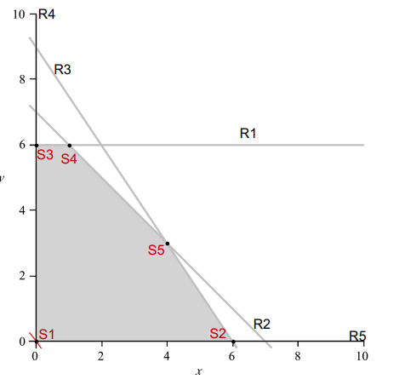

**Alle Eckpunkte des zulässigen Bereiches bestimmen**

Ungleichungen der Nebenbedingung durch Gleichungen ersetzen

R1 y = 6

R2 x + y = 7

R3 3x + 2y = 18

R4 x = 0

R5 y = 0

**Eckpunkte ermitteln**

Beim Ursprung S1 an, der der Schnittpunkt zwischen R4 (x=0) und R5 (y=0) beginnen

x = 0

y = 0

Z(x, y) = 4x + 3y = 0

Weiter mit Schnittpunkt S2 mit R3 (3x + 2 y = 18) und R5 (y = 0)

x = 6

y = 0

Z(x, y) = 4x + 3y = 24

Weiter mit Schnittpunkt S3 mit R1 (y = 6) und R4 (x = 0)

x = 0

y = 6

Z(x, y) = 3y = 18

Weiter mit Schnittpunkt S4 mit R1 (y = 6) und R2 (x + y = 7)

x = 1

y = 6

Z(x, y) = 4x + 3y = 22

Weiter mit Schnittpunkt S5 mit R2 (x + y = 7) und R3 (3x + 2y = 18)

x + y = 7 🡆 y = 7 – x

x = 3x + 2y = 18 🡆 21 – 3y + 2y = 18 🡆 -y = -3 🡆 **y = 3 🡆 x = 4**

Z(x, y) = 4x + 3y = 25

Weiter mit R2 (x + y = 7 🡆 y = 7) und R4 (x = 0)

x = 0

y = 7

**Unzulässige Werte zu den Strukturvariablen wegen Restriktion 1 (y = 6)**

Die Zielfunktion Z(x, y) = 4x + 3y muss auf Grund der Unzulässigkeit zu diesem Schnittpunkt nicht berechnet werden!

Zu unzulässigen Schnittpunkten ist auch die Zielfunktion Z(x, y) unzulässig.

alle Eckpunkte des zulässigen Bereiches sind gefunden

der größte Z-Wert ist 25

Die optimale Lösung ist x ∗ = 4, und y ∗ = 3 mit Z ∗ = 25,

Diese Vorgehensweise erfordert noch die grafische Darstellung mit dem zulässigen Bereich, um alle zulässigen Eckpunkte zu finden.

**Der vollständige naive Algorithmus mit n Strukturvariablen findet den Schnittpunkt jeder Kombination von n Nebenbedingung und   
prüft, ob der Punkt für jede Nebenbedingung zulässig ist.**

Zum Beispiel: Der Schnittpunkt zwischen

R2 (x + y = 7) und R4 (x = 0)

x = 0

y = 7

Der Punkt ist unzulässig wegen Restriktion R1 (y = 6)

**Zur Ermittlung, ob die zu einer Restriktion ermittelten Werte für x, y zulässig sind, müssen die Variablenwerte in die Ungleichung zu jeder Restriktion eingesetzt und der daraus berechnete Wert mit dem Restriktionswert dieser Restriktion verglichen werden.**

Bsp.

Restriktionen R2 und R4

x = 0 aus R4 x >= 0

y = 7 aus R2 x + y <= 7

Wert für y in R1 <= 6 R1 y <= 6

7 > 6 somit ist y = 7 aus R2 ungültig

Restriktionen R3 und R4

x = 0 aus R4 x >= 0

y = 9 aus R3 3x + 2y <= 18

Wert für x und y in R2 <= 7 R2 x + y <= 7

9 > 7 somit ist y = 9 aus R3 ungültig

**Der Zielfunktionswert ist nur für Punkte, die im zulässigen Bereich liegen, zu berechnen.**

Aufgabe:

Naiver Algorithmus

Gegeben ist folgende LP Problem.

max Z(x, y) = 2x + 3y

unter den Nebenbedingungen

R1 x + 3y <=9 x = 9 y = 3

R2 x + y <= 4 x = 4 - y y = 4 - x

R3 x >= 0 x = 0

R4 y >= 0 y = 0

1. Bestimmen Sie den Schnittpunkt jeder Kombination zweier Nebenbedingungen.   
   Hinweis: Fangen Sie mit R3 & R4 an.
2. Welche sind zulässig?
3. Berechnen Sie den Zielfunktionswert jedes zulässigen Eckpunktes.
4. Geben Sie die Optimale Lösung an

S1 mit R3 und R4

x = 0

y = 0

zulässige Lösung

Z(x, y) = 2x + 3y = 0

S2 mit R2 und R4

x = 4

y = 0

zulässige Lösung

Z(x, y) = 2x + 3y = 8

S3 mit R1 und R4

x = 9

y = 0

unzulässige Lösung

S4 mit R2 und R3

x = 0

y = 4

unzulässige Lösung

S5 mit R1 und R3

x = 0

y = 3

zulässige Lösung

Z(x, y) = 2x + 3y = 9

S6 mit R1 und R2

x = 1,5

y = 2,5

**Z(x, y) = 2x + 3y = 10,5**

zulässige Lösung

Die **optimale Lösung** für Z(x, y) = 2x + 3y ist

**Optimale Lösung**

**Z(x, y) = 2x + 3y = 10,5**

mühsam per Hand zu lösen, wenn es mehr als 2 Strukturvariablen oder viele Restriktionen gibt.

Es ist nicht schwierig zu programmieren. Das Verfahren ist für mittel große LPs mit einem Rechner machbar.

Es ist zu aufwändig für LPs mit hunderten von Nebenbedingungen und ebenso viel Variablen.

**Verbindliche Restriktionen**

**Restriktion**, die den **optimalen Lösungspunkt schneide**t, ist eine **verbindliche Restriktion**.

**Alle anderen Restriktionen sind unverbindliche Restriktionen.**

**Restriktion ist verbindlich**, **wenn die Werte aus der optimalen Lösung aus den Strukturvariablen (im Bsp. x1* = 4 und x2* = 3) und dem R-Wert identisch sind**.

**Bei Differenz (bzw. Schlupf) zwischen der optimalen Lösung und dem Restriktionswert b ist die Restriktion unverbindlich.**

Könnte der **Restriktionswert einer verbindlichen Restriktion erhöht werden, würde den optimale Zielfunktionswert zunehmen**.

Könnte der **Restriktionswert einer unverbindlichen Restriktion erhöht werden, würde die optimale Lösung unverändert bleiben**.

Bsp. mit 5 Restriktionen und 2 Strukturvariablen

Nebenbedingungen:

x2 <= 6 Maschine A

**WICHTIG**

Für die Strukturvariablen ist hier

x1, x2, …,xn

zu benutzen

x1 + x2 <= 7 Maschine B

3x1 + 2x2 <= 18 Maschine C

x1, x2 >= 0.

optimale Lösung:

x1* = 4,

x2* = 3

Z* = 25

**Wichtig:**

**x1, x2, y1, y2, y3 >= 0**

Wenn x2* = 3

R1 x2* <= 6

Schlupfvariable y1 = b1 – x2 🡆 y1 = 6 - 3 🡆 y1 = 3

**1. Restriktion ist unverbindlich**

Es bleiben 3 Stunden Betriebszeit übrig für Maschine A

Die Schlupfvariable y1 hat den Wert 3

Wenn x1* = 4, x2* = 3

R2 x1* + x2* = 7

Schlupfvariable y2 = b2 – x1 + x2 🡆 y2 = 7 - 4 + 3 🡆 y2 = 0

**2. Restriktion ist verbindlich**

**Es bleibt keine Betriebszeit übrig für Maschine B**

Wenn x1* = 4, x2* = 3

R3 3x1* + 2x2* = 18

Schlupfvariable y3 = b3 – 3x1 + 2x2 🡆 y3 = 18 - 12 + 6 🡆 y3 = 0

**3. Restriktion ist verbindlich**.

Es bleibt keine Betriebszeit übrig für Maschine C

**verbleibenden Ressourcen heißen Schlupf**

die **Differenz zwischen Werten aus der optimalen Lösung (im Bsp. x1* = 4 und x2* = 3) und dem R-Wert heißt Schlupf**.

**Restriktion ist verbindlich**, **wenn die Werte aus der optimalen Lösung aus den Strukturvariablen (im Bsp. x1* = 4 und x2* = 3) und dem R-Wert identisch sind**.

**Bei Differenz (bzw. Schlupf) zwischen der optimalen Lösung und dem Restriktionswert b ist die Restriktion unverbindlich.**

**Schlupfvariablen**

Für eine bestimmte zulässige Lösung x = (x1, ..., xn) und jede Restriktion ist eine Schlupfvariable definiert:

**yi = bi − ai1x1 − … − ainxn**

yi ist die Menge an Ressourcen der i-ten Restriktion, die noch übrig bleibt, für die Lösung x.

Beispiel

R3 3x1* + 2x2* = 18

x1 = 4

x2 = 3

y3 = 18 − 3x1 + 2x2 🡆 y3 = 18 – 3*4 + 2*3 🡆 y3 = 0

Die 3. Schlupfvariable der optimalen Lösung ist y3 = 0

Beispiel

R1 x2 = 6

x2 = 3

y1 = 6 − x2 🡆 y1 = 3

Die Schlupfvariable der optimalen Lösung ist y1 = 3

Sei x* der optimale Lösungsvektor eines LPs mit den entsprechenden Schlupfwerten

yi*, i = 1, … , m.

* Wenn Restriktion i verbindlich ist, yi* = 0
* Wenn Restriktion i unverbindlich ist, yi* > 0

Für eine LP in Grundform ist der Punkt x = 0 eine zulässige Lösung der LP.

Die zugehörigen Schlupfwerte sind dann = der Restriktionswerte.

yi = bi

**Die Normalform eines LPs**

**LP in Grundform**:

**Ungleichungen in den Restriktionen** werden **Grundform** genannt

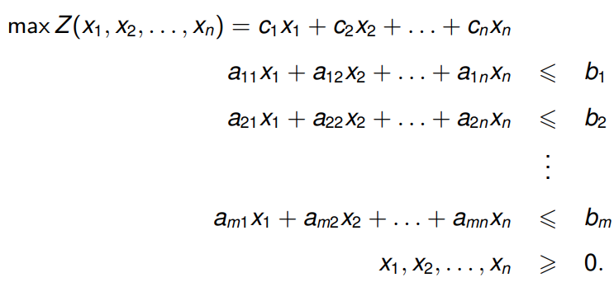

**LP in Normalform:**

Die **Schlupfvariablen ergeben ein lineares Gleichungssystem**

**Gleichungen mit Schlupf in den Restriktionen** werden **Normaltform** genannt

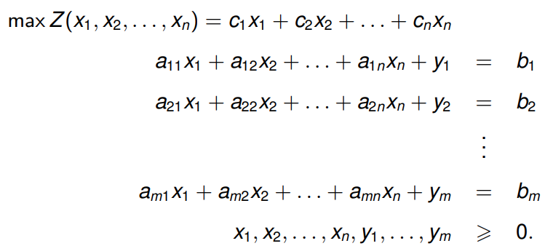

Schlupfvariablen

Restriktionsvariable

**Schlupfvariablen werden in der Zielfunktion mit 0 bewertet**

**x1 + x2 <= 2 ⇔ x1 + x2 + y1 = 2**

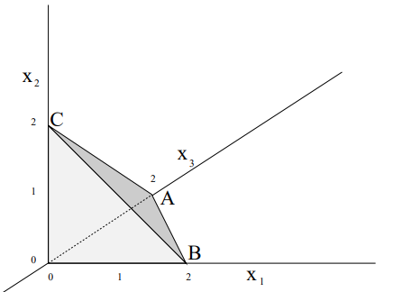

Der zulässige Bereich in 2D ist die Projektion der 3D Simplex ABC auf die (x1, x2) Ebene.

* **bedeutet 3D Simplex ABC projiziert auf 2D = zulässiger Bereich in 2D**

Jeder Eckpunkt hat wenigstens eine Variable gleich Null.

* bedeutet **x1, x2, x3 >= 0** (x1, x2, x3 können 0 sein)

**Produktionsmaximierung**

LP in Normalform ist

**max Z(x1, x2) = 3x1 + 4x2**

R1 x2 + y1 = 6 y1

R2 x1 + x2 + y2 = 7 y2

R3 3x1 + 2x2 + y3 = 18 y3

R4 x1 >= 0

R5 x2 >= 0

R6 y1, y2, y3 >= 0

Wir gehen zurück zur Tabelle des naiven Algorithmus und fügen die Schlupfwerte hinzu

Kein Punkt für x1

|  |  |  |  |  |  |  |
| --- | --- | --- | --- | --- | --- | --- |
| Gleichungen | Eckpunkt  (x1, x2) | Schlupf | | | zulässig | Z(x1, x2) |
|  |  | y1 | y2 | y3 |  |  |
| R4 R5 | (**0, 0**) | **6** | **7** | **18** | ja | 0 |
| R3 R5 | (6, 0) | 6 | 1 | 0 | ja |  |
| R2 R5 | (7, 0) | 6 | 0 | -3 | nein | - |
| R1 R5 | ~~-~~ | ~~-~~ | ~~-~~ | ~~-~~ | ~~-~~ | ~~-~~ |
| R3 R4 | (0, 9) | -3 | -2 | 0 | nein | - |
| R2 R4 | (0, 7) | -1 | 0 | 4 | nein | - |
| R1 R4 | (0, 6) | 0 | 1 | 6 | ja | 24 |
| R2 R3 | (4, 3) | 3 | 0 | 0 | ja |  |
| R1 R3 | (2, 6) | 0 | -1 | 0 | nein | - |
| R1 R2 | (1, 6) | 0 | 0 | 3 | ja |  |

**Jede unzulässige Lösung hat mindestens einen negativen Schlupfwert.**

Jede **zulässige Lösung hat genau 3 positive Werte und zwei Nullen** in der erweiterte Koordinaten (x1, x2, y1, y2, y3)

Diese 2 Eigenschaften sind nicht zufällig gültig für dieses Beispiel.

Es gibt verschiedene Lösungen für die Simplex-Lösung.

Die o. g. ist aufwendiger, aber für das Verständnis wichtig.

Fragen

Aufgabe auf S. 14 im Skript zur Präsenz

max Z(x, y) = 2x + 3 y

R1 x + 3 y =<= 9

R2 x + y = 4

R3 x >= 0

R4 y >= 0

Es werden nun alle möglichen Eckpunkte für x, y ermittelt

# Chapter 4 2.4 Der Simplex-Algorithmus

**2.4.1 Mathematische Grundlagen**

**Konvexe Mengen**

4. Woche

**LP in Grundform (GF)**

Maximierungs-LP

Mit Zielfunktion max Z(x1, x2, …, xn)

Alle Restriktionen <=

Struktur-Variablen x1, x2, …, xn in der Zielfunktion und Restriktionen

**Zielfunktionskoeffizienten** in Zielfunktion

**Technische Koeffizienten** in den Restriktionen

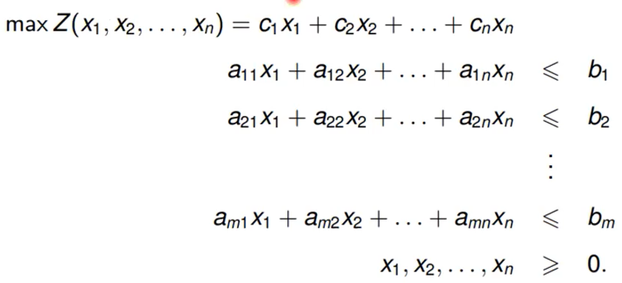

**LP in Normalform (NF)**

**Dieselbe LP in Normalform (NF) als Gleichung**

Der Rest aus <= zum Restriktionswert ist der Schlupf für jede Restriktion

Schlupf ym = Restriktionswert – aus der Restriktion berechneter Wert

Schlupfvariablen y1, y2, … ym

Nichtnegativitätsbedingung für LP in Normalform

**Strukturvariablen x1, x2, …, xn und Schlupfvariablen y1, y2, … ym >= 0**

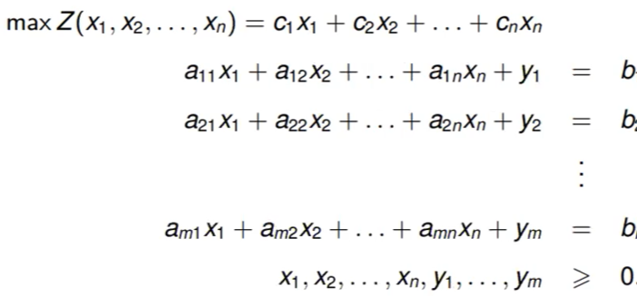

**Schlupfvariablen haben in der Zielfunktion (ZF) den Wert 0 (werden in ZF mit 0 bewertet)**

**Abgesehen von den Normalform und Restriktionen als Gleichung ist NF dasselbe wie GF**

**Bsp. aus der Präsenz mit 3 Restriktionen und 2 nicht Negativitätsbedingungen**

R1 x2 + y1 = 6

R2 x1 + x2 + y2 = 7

R3 3x1 + 2x2 + y3 = 18

R4 x1 >= 0

R5 X2 >= 0

y1, y2, y3 ⩾ 0.

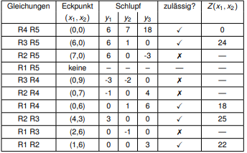

**Jede zulässige Lösung hat genau 2 Nullen und 3 positive Werte in den erweiterten Koordinaten (**x1, x2, y1, y2, y3), d. h. wenn Anz. Strukturvariablen + Schlupfvariablen = 5

**Jede unzulässige Lösung hat mindestens einen negativen Schlupfwert**

**Basisvariablen**

**1. Zeile:**

x1 = 0,

x2 = 0,

y1 = 6,

y2 = 7

y3 = 18

**Die Strukturvariablen x1, x2 haben den Wert 0.**

**Die Schlupfvariablen y1, y2, y3 haben die Werte aus den 3 Restriktionen**

Genau 2 Variablen (die **Strukturvariablen xn**) **== 0** **🡆 Nichtbasisvariablen (NBV)**

genau 3 Variablen (die **Schlupfvariablen xm) sind positiv und entsprechen den Restriktionswerten 6, 7, 18 🡆 Basisvariablen (BV)**

keine Variable hat einen negativen Wert 🡆 Restriktion ist zulässig

**Very important**

Die **n Null Einträge von x** heißen **Nichtbasisvariablen (NBV)**

Die **m nicht-Null Einträge von x heißen Basisvariablen (BV)**.

**Nichtbasisvariablen und Basisvariablen** werden Basis genannt

**Wenn Strukturvariablen == 0 und Schlupfvariablen == Restriktionswerte**

alle Strukturvariablen sind NBV

alle Schlupfvariablen sind BV

**LP in Normalform als Matrix**

**Ax = b**

A ist Matrix

x ist Vektor Vektor x beinhaltet die Strukturvariablen xn UND die Schlupfvariablen xm

**A ist eine m × (n + m) Matrix** (z. B. 3 Zeilen und Vektor mit 2 Strukturvariablen xn und 3 Schlupfvariablen xm)

**x ist ein (n + m)-dim. Vektor (**2 Strukturvariablen xn und 3 Schlupfvariablen xm)

**b ist ein m-dim. Vektor** (Vektor zu den Schlupfvariablen xm; Vektor mit 3 Elementen = 3-dimensionaler Vektor

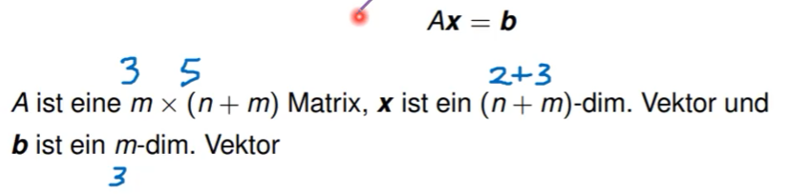

ist ein unterbestimmtes Lineares Gleichungssystem in n + m Variablen und m Gleichungen

bei 5 unbekannten Variablen im (n+m)-dim Vektor wird für die eindeutige Lösung für Ax eine 5 x 5 Matrix (also 5 Gleichungen bzw. 5 Zeilen in der Tabelle ) benötigt

Das Bsp. enthält nur 3 Restriktionen (3 Gleichungen) bei 5 unbekannten (2 Strukturvariablen und 3 Restriktionen bzw. Schlupfvariablen, dadurch ist keine eindeutige Lösung möglich

**Lösung**

**Der Simplex-Algorithmus: Methode des Gleichungssystems**

**LP in Normalform als Matrix**

**Ax = b**

**Wenn n Einträge von x == 0 und m Einträge >0**

**reduzierte**

**Ax = b**

zu

**A(0) x(0) = b ist reduziertes System und hat eine eindeutige Lösung**

Matrix A ist eine m × m Matrix

x ist ein m-Dim. Vektor (Vektor aus m Basisvariablen)

Bsp.

**LP in Normalform**

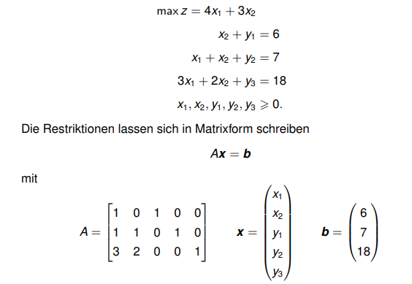

Matrix A enthält die Anzahl der Strukturvariablen xm und Schlupfvariablen xn zu allen Restriktionen

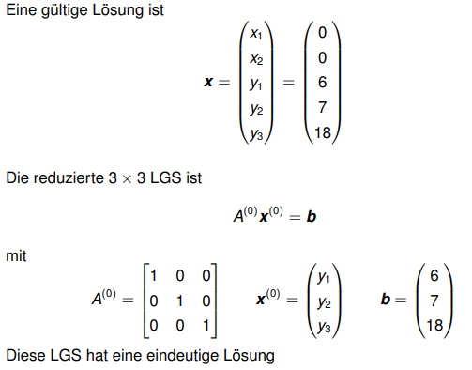

**LGS = Lineares Gleichungssystem**

Reduziere die Matrix A(0) auf die Basisvariablen (Schlupfvariablen y1, y2, y3) mit dem Vektor zu den Restriktionswerten (6, 7, 18)

Man sucht sich die Variablen mit Wert != 0 und dazu den passenden Vektor und die passende Matrix

**Eine Simplex-Iteration**

* Simplex hat mehrfache Iterationen

**Ausgangssituation**:

* m Basisvariablen != 0 (Schlupfvariablen y1, y2, y3)
* n Nichtbasisvariablen == 0 (Strukturvariablen x1, x2)
* Nichtbasisvariablen bestimmen die aktuelle Ecke
* Isozielwertgerade (Z-Wert) wird durch Basisvariablen(6, 7, 18) bestimmt
* **tausche eine Basisvariable mit einer Nichtbasisvariable**, **zur Bestimmung der benachbarten Ecke mit dem vermutlich höchst möglichen Anstieg der Zielfunktion**

**Eine Nichtbasisvariable erhält Wert >= 0 und eine Basisvariable erhält Wert 0**

**Restriktionen müssen weiterhin eingehalten werden!**

* Für weitere Optimierung (Näherung an Optimallösung) wird Isozielwertgerade parallel durch die neue Ecke verschoben.   
  Dabei findet ein Eckentausch bzw. ein Basiswechsel statt.
* Wird so oft wiederholt, bis kein Austausch mehr möglich ist
* **wenn kein Anstieg mehr möglich, bricht das Verfahren ab 🡆 die aktuelle Ecke liefert die optimale Lösung**

**Bsp.**

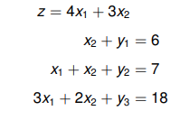

Umstellen nach den Schlupfvariablen y1, y2, y3

**Schlupfvariablen y1, y2, y3 werden nach Umstellung zu Basisvariablen!**

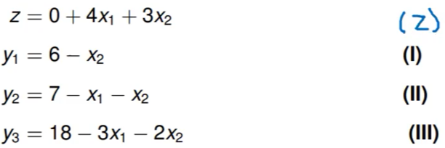

R1

**Strukturvariablen x1, x2 werden nicht addiert**   
(wie bei Berechnung des Schlupfes)

R2

R3

Die Zielfunktion bzw. die 3 Basisvariablen (y1, y2, y3) sind als Funktionen der Nichtbasisvariablen (x1, x2, x3) geschrieben.

Z = 0 🡆 da (x1, x2) == 0 🡆 4x1 + 3x2 = 4*0 + 3*0 = 0

Nichtbasisvariablen (x1, x2) == 0 🡆 dadurch Wert der Basisvariablen bekannt (=Restriktionswert, d. h. y1 = 6, y2 = 7, y3 = 18)

z. B.

**⇒ y3 = 18 − 3 · 0 − 2 · 0 = 18**

**Z = 0 + 4x1 + 3x2**

**R1 x2 = 6 x1 nicht vorhanden**

**y1 = 6 – x2**

**R2 x1 + x2 = 7 x1 = 7, x2 = 0**

**y2 = 7 – x1 – x2**

**R3 3x1 + 2 x2 = 18 x1 = 3, x2 = 0**

**y3 = 18 – 3x1 – 2x2**

**Step 1**

**Wahl der Eintrittsvariable**

* Der größte Zielfunktionskoeffizient ist **4 (zu x1)**
* x1 verspricht den größeren Zuwachs der Zielfunktion (per Einheit).
* **x1 ist die Eintrittsvariable (wird Basisvariable)**.

**Wahl der Austrittsvariable**

* Welche Variable verlässt nun die Basis?
* Die **Eintrittsvariable x1 tauscht jeweils mit der betreffenden Basisvariable ym und x2 bleibt gleich 0**.

R1 (|) x1 nicht enthalten, kein Austausch ist möglich.

R2 (II) tausche x1 mit y2, ⇒ nach dem Tausch: x1 = 7 und y2 = 0

R3 (III) tausche 3x1 mit y3, ⇒ nach dem Tausch x1 = 6 und y3 = 0

Wenn zu R2 x1 tauscht mit y2, ist x1 = 7

Problem:

Gleichung (III) ist nun unzulässig y3 = 18 − 3x1 − 2x2 = 18 − 3 * 7 − 2 * 0 = −3 < 0 ⇒ unzulässig, da Nichtnegativitätsbedingung y3 ⩾ 0!

**Zur R2: Tausche x1 mit y2**

Ausgang

**Wichtig**

**Variablen x1, x2 auf der rechten Seite sind Nichtbasisvariablen und haben den Wert 0.**

Auf der rechten Seite interessieren nur die Koeffizienten (Faktoren) zu X1 ODER X2   
(je nachdem welche Eintrittsvariable im 1. Schritt gewählt wurde). Im Bsp ist das der Koeffizient 1 zu x1

**y2= 7 – x1 – x2**

**y2**= 7 – **x1** tauschen

**x1= 7 – y2 – x2**

**Prüfen auf Gültigkeit in allen anderen Restriktionen, im Bsp. nur R3**

Ausgang

**y3= 18 – 3x1 – 2x2**

**x1 aus R2 einsetzen**

**y3**= 18 – **3 * ( 7 – y2 – x2)** – 2x2

**Klammern auflösen**

**y3= 18 – 21 + 3y2 + 3x2 – x2**

**y3= -3 + 3y2 + 2x2** **ungültig wegen Nichtnegativitätsbedingung y3 >= 0**

**Austausch zu R3 nicht möglich**

**Daher in R3 x1 mit y3 tauschen**

**Wichtig**

**Variablen x1, x2 auf der rechten Seite sind Nichtbasisvariablen und haben den Wert 0.**

Auf der rechten Seite interessieren nur die Koeffizienten (Faktoren) zu X1 ODER X2   
(je nachdem welche Eintrittsvariable im 1. Schritt gewählt wurde). Im Bsp ist das der Koeffizient 3 zu x1

**y3= 18 – 3x1 – 2x2**

**3x1** = 18 – **y3** – 2x2 | :3

**x1 = 6** – 1/3y3 – 2/3x2 **Das ist zulässig**

**Wenn x1 tauscht mit y3 🡆 x1 = 6**.

Gleichung zu R2 ist nun gültig:

**y2 = 7 – x1 – x2**

**y2 =7 − 6 − 0 = 1 > 0 zulässig**

**x1 ist Eintrittsvariable und y3 Austrittsvariable**

**Austrittsvariable ist die Basisvariable, die den kleinsten Wert von x1 ergibt.**

**Größere Werte sind eine unzulässig Lösung.**

**Die zugehörige Schlupfvariable y3 wird auf 0 gesetzt.**

⇒ y3 verlässt die Basis, weil mit x1 getauscht ⇒ wird die Basisvariable, y3 wird nicht-Basisvariable

Gleichung in R3 **y3= 18 – 3x1 – 2x2**

**Umformen (Tausche)** 3x1 mit y3

**3x1** = 18 – **y3** – 2x2 | :3

**x1 = 6 – 1/3y3 – 2/3x2**

**Durch den Tausch von x1 mit y3 wird x1 nun die Basisvariable und y3 die Nichtbasisvariable**

**Der Tausch wird nur in der Restriktion, die den kleinsten Wert von x1 ergibt (hier Restriktion R3 mit x1 = 18 / 3 = 6) durchgeführt.   
In den anderen Restriktionen wird nicht getauscht**

**X1 Ersetzen**

**In Zielfunktion Z**

x1 wird nun in Zielfunktion eingesetzt

**Z = 0 + 4x1 + 3x2**

**Z =0 + 4*(6 - 1/3y3 - 2/3x2) + 3x2**

Z = **24 - 4/3y3 - 8/3x2** + 3x2

**Z = 24 - 4/3y3 – 1/3 x2**

**X1 Ersetzen**

**In Gleichung von R2**

**y2= 7 – x1 – x2**

**y2= 7 – (6 – 1/3y3 – 2/3x2) – x2**  | Klammern auflösen

**y2= 1 + 1/3y3 + 2/3x2 – x2**

**y2= 1 + 1/3y3 - 1/3x2**

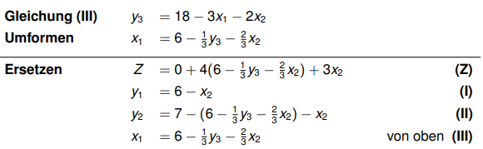

**Vereinfachen**

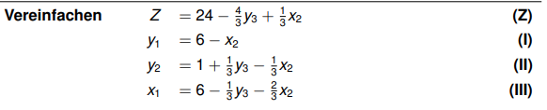

**WICHTIG**

**Links ist die Basis; diese enthält die Basisvariablen**

**Alle Variablen auf der linken Seiten sind Basis-Variablen und haben Wert > 0**

**Alle Variablen auf der rechten Seite sind Nicht-Basis-Variablen und haben den Wert = 0**

**🡆 y1, y2, x1 sind Basisvariablen (haben Wert > 0)**

**y1 = 6 Schlupf = 6**

**y2 = 1 Schlupf = 1**

**x1 = 6**

**🡆 y3, x2 sind nicht Basis-Variablen (haben Wert = 0)**

**y3 = 0**

**x2 = 0**

**Step 2**

**Iteration**

**Wenn Zielfunktion noch positiven Koeffizienten hat, dann Wahl einer 2. Eintrittsvariable**

Im Bsp. 1/3x2

**Z = 24 - 4/3y3 + 1/3x2**

**x2 hat positiven Koeffizienten 🡆 ergibt größeren Z-Wert für positive x2.**

**x2 ist die Eintrittsvariable.**

**Wahl der Austrittsvariable**

**Welche Variable verlässt die Basis?**

x2 tauscht jeweils mit der betreffenden Basisvariable und y3 bleibt gleich 0

**In Restriktion R1**

**x2 mit y1 tauschen**

**Ausganssituation**

**y1** = 6 – **x2**

**nach dem Tausch**

**x2** = 6 – **y1**

**WICHTIG**

**x2 = 6** – y1

**Basisvariable X2 hat Wert 6**

=========================================================

**In Restriktion R2**

**x2 mit y2 tauschen**

**Ausganssituation**

**y2** = 1 + 1/3y3 – **1/3x2**

**nach dem Tausch**

**1/3x2** = 1 + 1/3y3 - **y2** | * 3

**x2** = 3 + y3 - **3y2**

**WICHTIG**

**x2 = 3** + y3 - 3y2

**Basisvariable X2 hat Wert 3**

=========================================================

**In Restriktion R3**

**x2 mit x1**

**Ausganssituation**

**x1** = 6 – 1/3y3 – **2/3x2**

**nach dem Tausch**

**2/3x2** = 6 – **1/3y3** – **x1** | *3/2

**x2 = 9 – 1/2y3 – 3/2x1**

**WICHTIG**

**x2 = 9** - 1/3y3 – 2/3x2

**Basisvariable X2 hat Wert 9**

**Es wird nun die Austrittsvariable y zur Restriktion gewählt, in der die Basisvariable x2 den KLEINSTEN Wert hat**

**Restriktion R2 hat die Basisvariable mit dem kleinsten Wert: x2 = 3**

**y2 ist die gewählte Austrittsvariable**

Bei Wahl der Austrittsvariablen aus den Restriktionen (Gleichungen) R1 (mit Austrittsvariable y1) oder R2 (mit Austrittsvariable x1) wäre die Lösung nicht mehr zulässig, da Restriktionen nicht mehr erfüllt wären.

**Beispiele zur** **Prüfung auf Gültigkeit in R2** (*nur zum Verständnis*)

**aus R1** **x2 = 6**

**Einsetzen von x2 in R2**

x2 tauscht jeweils mit der betreffenden Basisvariable und **y3 bleibt gleich 0**

Restriktion R2: **y2** = 1 + 1/3y3 – **1/3x2**

Wert zu x2 = 6 aus R1 in R2 einsetzen

**y2** = 1 + 0 – **1/3*6**

**y2** = 1– **6/3**

**y2** = 1 – 2

**y2** = - 1 **unzulässig**

**Bsp. zur Prüfung auf Gültigkeit in R1**

**aus R3** **x2 = 9**

**Einsetzen von x2 in R1**

x2 tauscht jeweils mit der betreffenden Basisvariable und **y3 bleibt gleich 0**

Restriktion R1: **y1** = 6 – **x2**

Wert zu x2 = 9 aus R3 in R2 einsetzen

y1 = 6 – 9

y1 = -3 **unzulässig**

**x2 mit der Basisvariable** in der Restriktion (Gleichung) tauschen, die den **KLEINSTEN** **x2** Wert hat

**Das ist Restriktion 2 mit x2 = 3**

Ausgangssituation vor dem Tausch

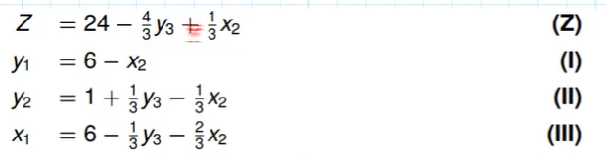

**x2 mit y2 in Gleichung 2 tauschen**

**Gleichung 2**

**y2** = 1 + 1/3y3 – **1/3x2**

**nach dem Tausch**

**1/3x2** = 1 + 1/3y3 – **y2** | *3

**Term für x2**

**x2 = 3 + y3 – 3y2**

Nun **Term für x2 aus Gleichung 2 in allen anderen Gleichungen und in Zielfunktion Z einsetzen**

**Term für x2 x2 = 3 + y3 – 3y2**

**Term für x2 Gleichung 1 einsetzen**

y1 = 6 – **x2**

**y1 = 6 – (3 + y3 – 3y2)**

**Vereinfachen**

**y1 = 3 – y3 + 3y2**

----------------------------------------------------------------------------------------------------------------------------------------------

**Term für x2 Gleichung 3 einsetzen**

x1 = 6 – 1/3y3 -2/3**x2**

**x1 = 6 – 1/3y3 -2/3 * (3 + y3 – 3y2)**

**x1 = 6 – 1/3y3 -2 – 2/3y3 – 2y2**

**Vereinfachen**

**x1 = 4 – y3 + 2y2**

**Term für x2 in Zielfunktion Z einsetzen**

Z = 24 - 4/3y3 - 1/3**x2**

**Z = 24 - 4/3y3 - 1/3 * (3 + y3 – 3y2)**

**Z = 24 - 4/3y3 + 1 – 1/3y3 - y2**

**Vereinfachen**

**Z = 25 - y3 - y2**

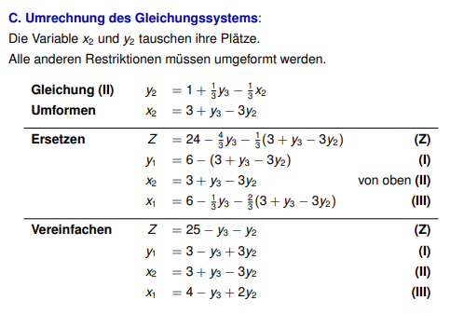

**y1 = 3**

**x2 = 3**

**x1 = 4**

sind die **Basisvariablen** (stehen auf der linken Seite und haben Wert > 0)

**y2 = 0**

**y3 = 0**

sind **Nicht-Basisvariablen** (stehen auf der rechten Seite und haben Wert = 0)

Der Schlupf zur ersten Gleichung ist y1 = 3

Schlupf zur zweiten Gleichung ist y2, y3 = 0

Schlupf zur dritten Gleichung ist y2, y3 = 0

**Wichtig**

**Nach dem letzten Durchlauf müssen in der Zielfunktion müssen alle Koeffizienten negativ sein!**

Dann gibt es keine bessere Lösung

**Z = 25 - y3 - y2**

Wenn y2 > 0, wird Z kleiner

Wenn y3 > 0, wird Z kleiner.

**Ende des Verfahrens**

Die optimale Lösung ist:

**Z∗ = 25 mit x∗1 = 4 , x∗2 = 3, y∗1 = 3, y∗2 = 0, y∗3 = 0**

x∗1 = 4 = 4x1 aus der ursprünglichen Z-Funktion

x∗2 = 3 = 3x1 aus der ursprünglichen Z-Funktion (Z = 0 + 4x1 + 3x2)

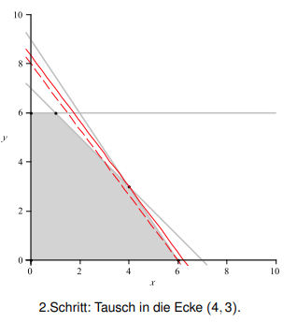

**x1 = 4**

**x2 = 3**

**Zusammenfassung**

**Ausgangssituation**

**LP in NF**

**1.)**

**Auswahl der Schlupfvariablen y1, y2, …, ym mit Schlupf >0**

**Das sind die Schlupfvariablen zu den Koordinaten (x1, x2) = (0, 0)**

**y1 = 6**

**y2= 7**

**y3 = 18**

|  |  |  |  |  |  |  |  |
| --- | --- | --- | --- | --- | --- | --- | --- |
| Gleichungen | Eckpunkt  (x1, x2) | Schlupf | | | zulässig |  | Z(x1, x2) |
|  |  | y1 | y2 | y3 |  |  |  |
| R4 R5 | (**0, 0**) | **6** | **7** | **18** | ja |  | 0 |

**2.)**

**LP umstellen**

**Gleichung zu allen Restriktionen umstellen, so dass die Schlupfvariablen auf der linken und die Strukturvariablen auf der rechten Seite sind**

R1 x2 + **y1** = 6 🡺 **y1** = 6 – x2

Strukturvariablen x1, x2

werden **nicht addiert**

R2 x1 + x2 + **y2** = 7 🡺 **y2** = 7 – x1 – x2

R3 3x1 + 2x2 + **y3** = 18 🡺 **y3** = 18 – 3x1 – 2x2

R4 x1 >= 0

R5 X2 >= 0

**Schlupfvariablen y1, y2, …, ym werden so nach Umstellung zu Basisvariablen (BV)!**

Wert der Basisvariablen (Schlupfvariablen) entspricht dem Restriktionswert  
z. B.. y1 = 6, y2 = 7, y3 = 18)

Strukturvariablen x1, x2, …, xn **werden nach Umstellung zu Nicht-Basisvariablen (NBV)!**

Nichtbasisvariablen (x1, x2, …, xn) haben den Wert 0

**x1 = 0**

**x2 = 0**

**Die Basisvariablen (y1, y2, y3) ) sind Funktionen zu den Nichtbasisvariablen (x1, x2, x3)**

**Zielfunktion umstellen**

Z = 0 + 4x1 + 3x2

**Zielfunktion Z hat den Wert 0**

Z = 0 🡆 da (x1, x2) == 0 🡆 4x1 + 3x2 = 4*0 + 3*0 = 0

**Wir befinden uns im Diagramm am untersten Schnittpunkt (x1, x2) = (0,0)**

**3.)**

**Auswahl der Eintrittsvariablen aus der Zielfunktion Z**

**Eintrittsvariable wird** die Variable **mit dem größten Zielfunktionskoeffizienten** 🡺 verspricht den größeren Zuwachs der Zielfunktion (per Einheit)

Z = 4x1 + 3x2

Eintrittsvariable im Bsp. wird **x1, da x1 den Koeffizienten 4 hat**

x1 verspricht den größeren Zuwachs der Zielfunktion (per Einheit).

**4.)**

**Tausch der Eintrittsvariable (NBV) xn mit der Austrittsvariablen (BV) ym .**

**= Bestimmung der Austrittsvariablen**

**Für jede Restriktion den Wert der Eintrittsvariablen berechnen.**

**Tausch nur in der Restriktion, die den KLEISNTEN Wert zur Eintrittsvariablen (im Bsp. x1) ergibt**

im Bsp. ist das die Gleichung zu R3

**y3** = 18 – **3x1** – 2x2

Tausch **x1** mit **y3**

3x1 = 18 – y3  – 2x2 🡺 ergibt x1 =18/3 = 6

Gleichung, die den kleinsten Wert zur Eintrittsvariablen ergibt, bestimmt die Austrittsvariable ym

NBV stehen nach dem Tausch auf der rechten Seite

**5.)**

**Term zur Eintrittsvariablen in der Zielfunktion und in allen Gleichungen einsetzen**

Term zur Eintrittsvariablen aus der in Schritt 4 bestimmten Gleichung (die den kleinsten Wert zur Eintrittsvariablen ergibt) in der Zielfunktion und allen Gleichungen einsetzen

Im Bsp. Term zur 3 Gleichung

**x1 = 6 - 1/3y3 – 2/3x2**

**6.)**

**Gleichungen vereinfachen**

**7.)**

**Auswahl der 2. Eintrittsvariablen aus der Zielfunktion Z, wenn es in der Funktion noch Variablen mit positivem Koeffizienten gibt**

Die zweite Eintrittsvariable wird die Variable mit dem größten Zielfunktionskoeffizienten 🡺 verspricht den größeren Zuwachs der Zielfunktion (per Einheit)

**8.)**

**Tausch der Nichtbasisvariablen xn mit der Basisvariablen.**

**= Bestimmung der Austrittsvariablen**

2. Eintrittsvariable (NBV) mit Austrittsvariablen (BV) in der Gleichung tauschen, in der die Basisvariable xn nach dem Tausch den KLEINSTEN Wert hat

im Bsp. ist das die Gleichung zu R2

**y2** = 1 + 1/3y3 – **1/3x2**

Tausch **x2** mit **y2**

**1/3x2** = 1 + 1/3y3 - **y2** | * 3

**x2 = 3** + y3 - **3y2**

**x2 = 3** + y3 - 3y2

**Basisvariable X2 hat Wert 3**

Gleichung, die den kleinsten Wert zur Eintrittsvariablen ergibt, bestimmt die Austrittsvariable ym

**9.)**

**Term zur Eintrittsvariablen in der Zielfunktion und in allen Gleichungen einsetzen**

Term zur Eintrittsvariablen aus der in Schritt 4 bestimmten Gleichung (die den kleinsten Wert zur Eintrittsvariablen ergibt) in der Zielfunktion und allen Gleichungen einsetzen

Im Bsp. Term zur 3 Gleichung

**X2 = 3 + y3 – 3y2**

**10.)**

**Gleichungen vereinfachen**

**11.)**

**Optimale Lösung ablesen, wenn alle Koeffizienten in der Zielfunktion negativ sind**

**Z = 25 - y3 - y2**

**Tipps zur Aufgabe**

1. LP in NF schreiben
2. Gleichungen umstellen. Alle BV (Schlupfvariablen ym) auf die linken Seite, alle NBV (Strukturvariablen (xn) auf die rechte Seite

mathematische Eigenschaften der zulässigen Menge zu einem linearen Programm (LP) definieren

Definition

Eine **Menge M** **heißt konvex**, **wenn mit je zwei Punkten x(1) , x(2) ∈ M**, gilt

für jede **0 < λ < 1**

**x = λx(1) + (1 − λ)x(2) ∈ M**

**gehören x(1) und x(2) zu einer konvexen Menge M**

**gehören auch alle Punkte auf der Strecke x(1), x(2) zu dieser Menge M**

**Bsp. zu konvexen Mengen**

**X(1) , x(2) ∈ M M = konvexe Menge**

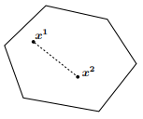

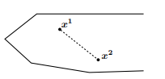

**Alle Punkte auf der Strecke x(1), x(2) gehören zur konvexen Menge M**

**Bsp. zu nicht konvexer Menge**

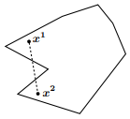

**Definition 2.2.**

Seien x(1) , x(2) , . . . , x(p) Punkte des n und λ1, λ2, . . . , λp nichtnegative reelle Zahlen

$R$ Menge reeller Zahlen (alle Zahlen (nat. Zahlen, ganze Zahlen, rationale Zahlen, irrationale Zahlen))

**1.)**

Ein **Punk**

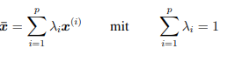

**ist die Konvexkombination der Punkte x(1), x(2), …, x(p)**

Gilt

**λi > 0** **für alle *i***,

**1 ⩽ *i* ⩽ p**,

**i**>= 1 und <= p

dann liegt eine echte Konvexkombination vor.

**2.)**

**Menge aller Konvexkombinationen** endlich vieler Punkte x(1), x(2) , . . . , x(p) in n

**ist konvexe Hülle der aus dieser Menge bestehenden Punkte** bzw. das durch diese Punkte aufgespannte konvexe Polyeder

**3.)**

**Ein Punkt**  einer konvexen Menge M **heißt Eckpunkt** oder auch Extrempunkt vom M,

**wenn er sich nicht als echte Konvexkombination zweier verschiedenen Punkte aus M darstellen lässt.**

**Konvexes Polyeder**



**Kein Polyeder, wegen der Unbeschränktheit**



**Kein konvexes Polyeder**



**konvexes Polyeder enthält endlich viele Eckpunkte**

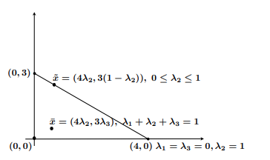

****als eine Konvexkombination der Eckpunkte des Dreiecks

1. Eckpunkt:

x = 0, y = 3

2. Eckpunkt:

x= 4, y = 0

3. Eckpunkt:

x= 0, y = 0

**Definition**

**Ein Simplex lässt sich durch eine konvexe Hülle von** n + 1 **linear unabhängiger Punkte des n definieren.**

n = 1 ist ein Simplex die Strecke zwischen zwei Punkten auf einer Gerade.

In R2 ist ein Simplex ein beliebiges Dreieck.

In R3 ist ein Simplex ein Tetraeder, der nicht regelmäßig sein muss.

R2 2 dimensional

R3 3 dimensional

**Satz 2.1**

**Bei LP in der Grundform gilt**

**1.)**

Menge der zulässigen Lösungen (bezogen auf NB) ist konvex

d. h. alle zulässigen Lösungen sind konvex.

**2.)**

Menge aller zulässigen Lösungen des LPs ist als Durchschnitt konvexer Mengen ebenfalls konvex mit endlich vielen Eckpunkten.

**3.)**

Die Menge aller optimalen Lösungen des LPs ist konvex

d. h. alle optimalen Lösungen sind konvex.

**Satz 2.2**

Eine **lineare Funktion**, die **auf einem konvexen Polyeder** definiert ist, **nimmt ihr Optimum in mindestens einem Eckpunkt des Polyeders** an

* optimale Lösung einer linearen Funktion in einem konvexen Polyeder besteht an mind. 1 Eckpunkt

# Chapter 5 Simplex Algorithmus: tabellarisches Verfahren

tabellarisches Verfahren zum Simplex-Algorithmus

wie Methode des Gleichungssystems, aber schneller anzuwenden

**Beispiel**

**Gewinnmaximierung-LP in Grundform:**

**max Z(x1, x2) = 4x1 + 3x2**

x2 <= 6

x1 + x2 <= 7

3x1 + 2x2 <= 18

x1, x2 >= 0.

**Die Idee des Simplex-Algorithmus:**

* Der Ausgangspunkt ist der Ursprung x1 = x2 = · · · = xn = 0
* Wähle einen Nachbarpunkt — tausche eine Basisvariable mit einer Nichtbasisvariable aus.
* Umforme das Gleichungssystem, um die neue Basis zu bestimmen.
* Wiederhole, bis keine bessere Nachbarpunkt sich finden lässt

**Simplex Algorithmus - tabellarisches Verfahren**

* Iterationssschritte des Algorithmus werden in Gestalt von Tableaus durchgeführt.
* Das **Starttableau** **besteht aus dem Gleichungssystem, dessen erste Gleichung der Zielfunktion des LPs entspricht**

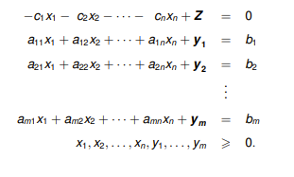

-cn Funktionskoeffizienten

xn Strukturvariablen (Nicht-Basisvariablen)

am1 technische Koeffizienten

ym Schlupfvariablen (Basisvariablen)

bm Restriktionswerte

|  |  |  |  |  |  |
| --- | --- | --- | --- | --- | --- |
| Tabelle 0 | | x1 | x2 | … | xn |
| Z | 0 | -c1 | -c2 | … | -cn |
| y1 | b1 | a11 |  |  |  |
| … | … |  |  |  |  |
| ym | bm | am1 | am2 | … | amn |

Start:

* Iteration im Nullpunkt
* alle Strukturvariablen xi sind Nichtbasisvariablen

**0. Schritt**

* Gleichungen umstellen:
* links die Basisvariablen (BV = Schlupfvariable y) und rechts die Nichtbasisvariablen (NBV = Restriktionswerte b)
* Basisvariablen (BV = Schlupfvariable y) in der Tabelle in Spalte unter Z eintragen (Z und y)

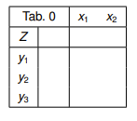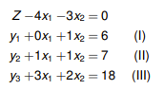

* Nichtbasisvariablen (NBV = Restriktionswerte b) in der Tabelle in Spalte unter 0 eintragen (0 und b)

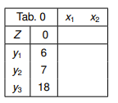



* Nichtbasisvariablen (NBV = Strukturvariablen x) in der Tabelle in Spalten unter x1, x2, …, xn eintragen

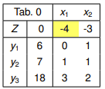

*Zur Erinnerung*

Bei Anwendung Simplex-Algorithmus werden die Gleichungen so umgestellt, dass die Schlupfvariablen (BV) ym auf der linken Seite und die Restriktionswerte sowie die Strukturvariablen (NBV) auf der rechten Seite stehen

Z = 4x1 – 3x2

y1 = 6 – 0x1 – 1x2

y2 = 7 – 1x1 – 1x2

y3 = 18 – 3x1 – 2x2

**1. Schritt (Iteration)**

**A. Wahl der Pivotspalte1**

* **x1 = -4 ist der größte negative NBV-Wert in der Z-Zeile**, x1 verspricht einen größeren Zuwachs der Zielfunktion (per Einheit) = **Eintrittsvariable**
* **x1 = -4 wechselt in die Basis (Eintrittsvariable )**

**B. Wahl der Pivotzeile**

* Welche Variable verlässt die Basis?
* Wie weit kann x1 wachsen, ohne den zulässigen Bereich zu verlassen?
* Dabei gilt: **x2 = 0 und y1, y2, y3 >= 0**

**in den Gleichungen x2 mit 0 bewerten**

* **In (I) tritt x1 gar nicht auf. x1 nicht zu berücksichtigen**
* **In (II) kann x1 maximal 7 werden. 7 / 1**
* **In (III) kann x1 maximal 6 werden 18 / 3**

**Aus (II) und (III) folgt:**

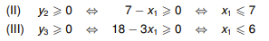

* Gleichung begrenzt die Wachstumsmöglichkeiten von x**1** auf 6  
  Wenn die zugehörige Schlupfvariable y3 auf 0 gesetzt wird.   
  18 - 3 * 18 = 0
* **Als Austrittsvariable ym wird wieder jene gewählt, welche nach dem Tausch den kleinsten Wert für die Eintrittsvariable x1 ergibt**

**Wie beim Simplex-Algorithmus**

* **y3 verlässt die Basis (Austrittsvariable)**

**schnellster Weg zur Bestimmung der Pivotzeile**

* Verhältnis zwischen der Lösungsspalte und Pivotspalte rechts von der Tabelle zu notieren (Theta-Wert genannt)
* **Wähle den kleinsten positiven Theta-Wert**.

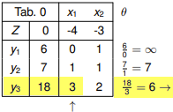

**C. Umrechnung der Tableau-Koeffizienten**

**Umrechnung im Tableau**

* **Die Variable x1 und y3 tauschen ihre Plätze**
* Aus Gleichung (III)

**y3 + 3x1 + 2x2 = 18   
⇔ 3x1 + y3 + 2x2 = 18 | :3   
⇔ x1 + 1/3 y3 + 2/3 x2 = 6**

**x1 + 1/3 y3 + 2/3 x2 = 6 umstellen**

**ACHTUNG: Vorzeichen für y3 und x2 ändert sich durch die Umstellung!**

aus x1 + 1/3 y3 + 2/3 x2 = 6

wird x1 + 1/3 y3 + 2/3 x2 = 6 | - 1/3 y3, - 2/3 x1

**x1 = - 1/3 y3,  - 2/3 x1 + 6**

* x1 in (Z), (I) und (II) wird durch

**− 1/3 y3 – 2/3 x2 + 6**

ersetzt.

* Damit werden die Werte aller Koeffizienten für **Z, y1, y2** im Tableau umgerechnet.

**x1 = − 1/3 y3 – 2/3 x2 + 6**



**Werte berechnen und im Tableau eintragen**

**Für Zeile x1**

* **x1 und y3 tauschen 🡆 in Spalte x1 🡆 y3 und in Zeile y3 🡆 x1 eintragen**
* Werte zu **x1 + 1/3 y3 + 2/3 x2 + 6** eintragen (ohne Vorzeichenänderung)  
  **in der Zeile für x1** in der Spalte zur **Basisvariablen den Wert 6**, für **y3 den Wert 1/3** und in **Spalte x2 den Wert 2/3** eintragen

Werte für Z, y1 und y2 durch Einsetzen von **− 1/3 y3 – 2/3 x2 + 6** (für x1) die Werte aller Koeffizienten berechnen

**Für Zeile Z**

Z – 4x1 – 3x2 = 0

Z – 4 * (**− 1/3 y3 – 2/3 x2 + 6** ) – 3x2 = 0

Z + 4/3y3 + 8/3 x2 + 24 – 3x2 = 0

Z + 4/3y3 - 1/3 x2 - 24 = 0 | +24

**Z + 4/3y3 - 1/3 x2 = 24**

**in der Zeile für Z** in der Spalte zur **Basisvariablen den Wert 24**, für **y3 Wert 4/3,** für **x2 den Wert 1/3** eintragen

**Für Zeile y1**

**y1 + 0x1+1x2 = 6** **x1 ist hier 0**, daher keine Berechnung erforderlich

**in der Zeile für y1** in der Spalte zur **Basisvariablen den Wert 6**, für **y3 Wert 0,** für **x2 den Wert 1**

eintragen

**Für Zeile y2**

y2 + 1x1 + 1x2 = 7

y2 **− 1/3 y3 – 2/3 x2 + 6** + 1x2 = 7 | -6

y2 − 1/3 y3 – 2/3 x2 + 1x2 = 1

**y2 − 1/3 y3 + 1/3 x2 = 1**

**in der Zeile für y2** in der Spalte zur **Basisvariablen den Wert 1**, für **y3 Wert - 1/3,** für **x2 den Wert**

**1/3** eintragen

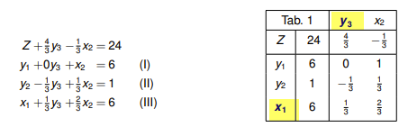

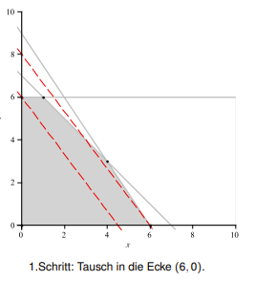

**2. Schritt (Iteration)**

**dieselbe Prozedur, wie beim Simplex-Algortihmus**

**A. Wahl der Pivotspalte**

* Wert der Variable x2 ist zu erhöhen, um höheren Zielfunktionswert (Z) zu erhalten (da x2 einen negativen Zielfunktionskoeffizienten hat)
* x2 wechselt in die Basis

**B. Wahl der Pivotzeile**

* Welche Variable verlässt die Basis?
* Wie weit kann x2 wachsen, ohne den zulässigen Bereich zu verlassen?
* Dabei gilt: y3 **= 0 und y1, y2, x1 >= 0**

**in den Gleichungen x1 mit 0 bewerten**

**WICHTIG**

**Immer die letzten Gleichungen NACH dem ersten Tausch von x1 und y3 verwenden**

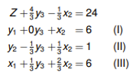

* **In (I) kann x2 maximal 6 werden**
* **In (II) kann x2 maximal 3 werden. 1 / 1/3 = 3 oder 1 * 3 = 3**
* **In (III) kann x2 maximal 9 werden 6 / 2/3 = 18/2 = 9 oder 6 * 3/2 = 18/2 = 9**
* **Wir wählen die Zeile mit dem kleinsten Wert für x2 und damit**
* **y2 als Austrittsvariable (Pivotzeile) 🡆 Die 2. Gleichung begrenzt das Wachstum von x2**
* **y2 wird auf Null gesetzt und verlässt die Basis.**

**C. Umrechnung der Tableau-Koeffizienten**

**Umrechnung im Tableau**

* y2 und x2 tauschen im Tableau die Plätze

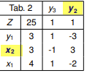

* Die Werte aller Koeffizienten im Tableau werden umgerechnet.
* Gleichungssystem umstellen: **links nur die Nichtbasisvariablen und rechts nur die Basisvariablen**
* mit 2. Gleichung zu ursprünglich y2 (jetzt x2) beginnen (da x2 und y2 getauscht wurden)
* danach x2 in allen übrigen Gleichungen ersetzen

**Ausgangssituation**

* Aus Gleichung (II)

y2 -1/3y3+1/3x2 = 1

**Tausch y2 gg. X2**

1/3x2 -1/3y3+y2 = 1 | *3

**x2  - 1y3 + 3y2 = 3**

**x2 – 1y3 + 3y2 = 3 umstellen**

**ACHTUNG: Vorzeichen für y3 und y2 ändert sich durch die Umstellung!**

aus **x2 – 1y3 + 3y2 = 3**

wird x2 - 1y3 + 3y2 = 3 | + 1y3, - 3y2

**x2 = + 1y3 - 3y2 + 3**

* x2 in (Z), und (I) wird durch

**+ 1y3 - 3y2 + 3**

ersetzt.

* Damit werden die Werte aller Koeffizienten für **Z, y1** im Tableau umgerechnet.

**x2 = −+ 1y3 - 3y2 + 3**

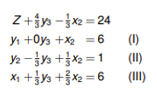

**Für Zeile y1**

**y1 + 0y3+1x2 = 6**

**y1 + 0y3 + 1 * (+ 1y3 - 3y2 + 3) = 6**

**y1 + 1y3 - 3y2 + 3 = 6 | -3**

**y1 + 1y3 - 3y2 = 3**

**in der Zeile für y1** in der Spalte zur **Basisvariablen den Wert 3**, für **y3 Wert 1,** für **y2 den Wert - 3**

eintragen

**Für Zeile x1**

**x1 + 1/3y3 + 2/3x2 = 6**

**x1 + 1/3y3 + 2/3 * ( + 1y3 – 3y2 + 3) = 6**

**x1 + 1/3y3 + 2/3 y3 - 2y2 + 2 = 6 | -2**

**x1 + 1y3 - 2y2 = 4**

**in der Zeile für x1** in der Spalte zur **Basisvariablen den Wert 4**, für **y3 Wert 1,** für **y2 den Wert - 2**

eintragen

**Für Zeile Z**

**Z + 4/3y3 – 1/3x2 = 24**

**Z + 4/3y3 – 1/3 * (+ 1y3 – 3y2 + 3) = 24**

**Z + 4/3y3 – 1/3y3 + y2 - 1 = 24**

**Z + y3 + y2 - 1 = 24 | +1**

**Z + 1y3 + 1y2= 25**

**in der Zeile für Z** in der Spalte zur **Basisvariablen den Wert 25**, für **y3 Wert 1,** für **y2 den Wert 1** eintragen

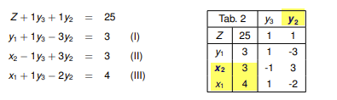

**Alle NBV-Einträge in der Z-Zeile sind positiv.**

**Es gibt keine weitere Eintrittsvariable.**

**Ende des Verfahrens**

**Optimale Lösung ist**

**Z* = 25 mit x*1 = 4 , x*2 = 3.**

**Interpretation des Endtableaus**

**Z* = 25**

* Strukturvariablen in der 0. Spalte:

**optimale Lösung x*1 = 4 , x∗2 = 3.**

* Falls Strukturvariablen in der Z-Zeile sind, wäre die optimalen Werte diese Variablen gleich Null.
* Schlupfvariablen y1 in der 0. Spalte zeigt, dass der Schlupf dieser Restriktion positiv ist
* y1=3 bedeutet, es bleiben 3 freie Stunden an Kapazität der Maschine A übrig.
* Schlupfvariablen unter den Nichtbasisvariablen:   
  Welche Ecke welcher Restriktionen befindet sich die optimale Lösung:   
  Maschine B und C werden voll ausgelastet.
* Die Werte in der Z-Zeile, die zur Schlupfvariablen gehören, stellen deren Schattenpreise dar.

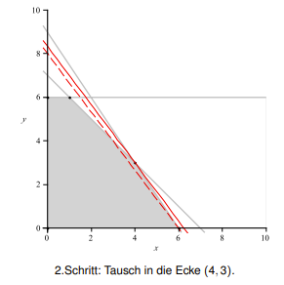

Es gibt kleine Varianten vom Tabellenformat. Viele Bücher und Webseite benutzen eine „erweiterte Form“ der Tabelle. Die erweiterte Form ist aufwendiger, aber sie übermittelt keine weitere Information.

**Zusammenfassung**

* Bisher 4 Methoden zur Lösung der LP in Grundform bekannt

**Grafisch**

**Vorteil:**

* Einfach zu verstehen.

**Nachteile**

* Nur für LP mit 2 Strukturvariablen
* benötigt eine gute Darstellung des zulässigen Bereich
* schwierig mit viele Restriktionen

**Naiver Algorithmus**

**Nachteil:**

* Ineffizient: viele Eckpunkte zu bestimmen.

**Simplex-Algorithmus:**

* **Gleichungssystem**

**Vorteile:**

* Findet schnell die Optimale Lösung
* erklärt die geometrische Darstellung

**Nachteil:**

* ist mathematisch aufwendig

**Simplex-Algorithmus:**

* **tabellarisches Verfahren**

**Vorteile:**

* Schnell anzuwenden
* einfach zu Programmieren
* Black-Box-Verfahren.

**Einfachere Lösung zur Ermittlung der Werte für NBV x1, x1 und BV y1, y2**

**max Z(x1, x2) = 2x1 + 3x2**

x1 + 3x2 <= 9

x1 + x2 <= 4

x1, x2 >= 0.

**LP in GF**

**Maximiere Z = 2x1 + 3x2**

y1 + 1x1 + 3x2= 9

y2 +1x1 + 1x2 = 4

x1, x2, y1, y2 >= 0

Umstellen nach Z und den Schlupfvariablen y (falls gefordert)

Z = 0 + **2x1** + **3x2**

y1 = 9 - 1x1 - 3x2

y2 = 4 - 1x1 - 1x2

Eintragen der Variablen-Werte in die Tabelle0

**WICHTIG**

Vz-Wechsel bei Übertrag der Werte aus der Z-Funktion

|  |  |  |  |
| --- | --- | --- | --- |
| Tab0 | **BV** | x1 | x2 |
| Z | **0** | **-2** | **-3** |
| y1 | **9** | 1 | 3 |
| y2 | **4** | 1 | 1 |

**Bestimmen der Pivotspalte** (= Eintrittsvariable = NBV)

Pivotspalte ist die Spalte mit dem höchsten Koeffizienten in der Z-Funktion

**Pivotspalte hier also x2**

**Bestimmen der Pivotzeile** (=Austrittsvariable = BV)

Pivotspalte ist die Spalte mit dem kleinsten xn-Wert, der sich in den ym-Zeilen aus der Division von BV durch Xn-Wert ergibt.

**Pivotzeile hier also y1**

**Bestimmen des Pivot-Werts aus Pivotzelle** (Pivotspalte und Pivotzeile)

**Pivot-Wert hier also 3**

**Wichtig: Pivot-Wert ist der Basiswert für alle weiteren Berechnungen**

|  |  |  |  |  |
| --- | --- | --- | --- | --- |
| Tab0 | **BV** | **x1** | **x2** | Pivotwert ermitteln |
| Z | **0** | -2 | -3 |  |
| y1 | **9** | 1 | **3** | 9 : 3 = 3 |
| y2 | **4** | 1 | 1 | 4 : 1 = 4 |

1.)

**Tauschen des Variablen zur Pivot-Spalte** (x2) und Pivot-Zeile (y1)

Werte zur Pivotzeile ermitteln und Pivotzeile auffüllen

x2 (Pivot-Wert) = 3 🡆 Kehrwert, also 1/3

Wert für die BV aus Division BV / Pivotwert = 9 : 3 = 3

x1 aus Division x1 / Pivotwert = 1 : 3 = 1/3

2.)

**Werte für Pivotspalte ermitteln Pivotspalte auffüllen**

**WICHTIG**

Vz-Wechsel!

Alle Werte aus der **Pivotspalte * -1 / Pivotwert**

y1 für Z-Zeile: -3 * -1 / 3 = **1**

y1 für y2-Zeile: 1 * -1 / 3 = **-1/3**

3.)

**Übrigen Werte berechnen**

Formel:

**Ursprungswert – (Ursprungszeilenwert * Ursprungsspaltenwert / Pivotwert)**

**Faustregel**:

**Wert aus der Zelle notieren, die berechnet werden soll** (z. B. **0** aus der Z-Zeile zum BV-Wert)

Nach dem Wert **- notieren**

**0 -**

**In der Spalte bleiben 🡆 zu Pivotzeile wechseln** und Wert aus der Zelle notieren, der in Pivotzeile und Ursprungs-Spalte steht(z. B. **9** aus Spalte0 und Zeile y1)

**0 - 9**

**Aus der Zeile zum Ursprungswert** (im Bsp. Z-Zeile) **in die Pivotspalte wechseln** und Wert aus der Zelle notieren, der in Ursprungs-Zeile und Pivot-Spalte steht(z. B. **-3** aus Spalte x2 und Zeile Z.

Diesen Wert mit dem vorher notierten Wert multiplizieren.

**0 – (9 * -3)**

**Produkt aus vorhergehendem Schritt durch Pivotwert (im Bsp. 3) dividieren**

**0 – (9 * -3 / 3)**

**Z-Zeile**

**BV-Wert für Z-Zeile: 0 – (9 * -3 / 3) = 9**

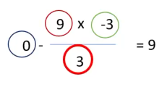

**x1 für Z-Zeile: -2 – (1 * -3 / 3) = -1**

**y2-Zeile**

**BV-Wert für y2-Zeile: 4 – (9 * 1 / 3) = 1**

**x1 -Wert für y2-Zeile: 1 – (1 * 1 / 3) = 2/3**

|  |  |  |  |  |  |  |
| --- | --- | --- | --- | --- | --- | --- |
| Tab1 | **BV** |  | x1 |  | **y1** |  |
| Z | **9** | 0 – (9 * -3 / 3) = 9 | **-1** | -2 – (1 * -3 / 3) = -1 | **1** | -3 * -1 / 3 = 1 |
| x2 | **3** | 9 : 3 = 3 | **1/3** | 1 : 3 = 1/3 | **1/3** | Kehrwert von 3 = 1/3 |
| y2 | **1** | 4 – (9 * 1 / 3) = 1 | **2/3** | 1 – (1 * 1 / 3) = 2/3 | **-1/3** | 1 * -1 / 3 = -1/3 |

**2. Iteration nach demselben Prinzip, wie die 1. Iteration. Bis in der Z-Zeile alle Werte der NBV positiv sind**

9 - (3*-1 : 1/3) = -9

|  |  |  |  |  |  |  |
| --- | --- | --- | --- | --- | --- | --- |
| Tab1 | **BV** |  | **x1** |  | y1 |  |
| Z | **18** | 9 - (3*-1 : 1/3) = -9 | **3** | 1 – -1/3 * -1 : 1/3 = -1 | **2** | 1 – (-1 * -1/3 : 1/3) |
| x2 | **1** |  | **3** |  | 1 |  |
| y2 | **6** | 1 – (2/3 * 3 : 1/3) | **-2** |  | **1/3** | -1/3 – (2/3 * 1/3) 1/3 |

# Chapter 6

# Duale LP und Dualer Simplex-Schritt

## 6.1: Motivierung der dualen LP

**dualen LP**

**zu einem gegebenen Linearen Problem gehört immer ein dazugehörendes, eindeutig bestimmtes zweites Lineare Problem**

dient dem Verständnis des Verhaltens in Sonderfällen

**1. Video**

Bsp.

Produktionsproblem

max Z(x1, x2) = **4x1 + 3x2** Voraussetzung: x1, x2 sind zulässig

x2 <= 6

**x1 + x2 <= 7**

**3x1 + 2x2 <= 18**

x1, x2 >= 0.

**Max Zielfunktionswert Z = 25** und wird an dem Punkt (**x1 = 4, x2 = 3**) angenommen

**Frage**:

Gibt es einen einfachen Weg um zu erkennen, ob ein Optimum erreicht ist?

**Dualitätssatz der linearen Optimierung zur Ermittlung des Optimums**

* obere Schranke für das Maximum zur Ermittlung des Optimums

**Algorithmus zur Bestimmung der oberen Schranke**

Dazu können die Nebenbedingungen (NB) genutzt werden

Die NB und die Werte für **x1 = 4, x2 = 3** aus der optimalen Lösungen werden in einer Ungleichung in die Z-Funktion eingesetzt wird

**4x1 + 3x2** <= **4** (x1 + x2)

Weil

4 (x1 + x2) = **4x1 + 3x2** + **x2**

**Zusätzliches x2 weil rechte Seite größer sein muss als 4x1 + 3x2**

**Algorithmus zur Ermittlung des Faktors vor der Addition der Restriktion x1 + x2 wird im folgenden Abschnitt erläutert**

**7 ist Restriktionswert der 2. Restr. 🡆 4 * (x1+x2) <= 28**

**28 ist die obere Schranke zur 2. Restriktion**

**18 ist Restriktionswert der 3. Restr. 🡆 3/2 * (3x1+2x2) <= 18**

**27 ist die obere Schranke zur 3. Restriktion**

**2. Restriktion**

**x1 + x2 <=** **7**

**4x1 + 3x2** <= 4 **(1x1 + 1x2)** <= 4 * **7** <= 28

Für **(1x1 + 1x2)** wird der Restriktionswert 7 eingesetzt,

da (3x1 + 2x2) max. = 7 sein darf

**🡆 Optimalwert (obere Schranke) zur 2. Restriktion**

**darf nicht höher als 28 sein**

**3. Restriktion**

**3x1 + 2x2 <= 18**

**4x1 + 3x2** <= 3/2 **(3x1 + 2x2)** <= 3/2 * **18** = **27**

Für **(3x1 + 2x2)** wird der Restriktionswert 18 eingesetzt,

da (3x1 + 2x2) max. = 18 sein darf

**🡆 Optimalwert (obere Schranke) zur 3. Restriktion darf nicht höher als 27 sein**

Das Produkt der Multiplikation zu den Nebenbedingungen (NB) muss >= dem Produkt der Zielfunktion sein 🡆 **Faktor alpha * (3x1 + 2x2) >= 4x1 + 3x2.**

Der Faktor alpha vor dem Term zur NB soll so klein wie möglich sein.

**Algorithmus zur Ermittlung des Faktors alpha**

Faktor zu xn aus Zielfunktion (linke Seite ) dem Faktor zu xn aus NB (rechte Seite) gegenüberstellen

**Ermittlung des Faktors für die 2. NB**

**4x1 = 1x1 🡆 4 = 1**  und nach linker Seite umstellen = **4/1 = 4**

**3x2 = 1x2 🡆 3 = 1**  und nach linker Seite umstellen = **3/1 = 3**

**Ermittlung des Faktors für die 3. NB**

**4x1 = 3x1 🡆 4 = 3**  und nach linker Seite umstellen = **4/3**

**3x2 = 2x2 🡆 3 = 2**  und nach linker Seite umstellen = **3/2**

Davon wird der größte Wert = **4** für die 1. NB bzw. **3/2** für die 2. NB als Faktor genommen.

---------------------------------------------------------------------------------------------------------------------------------------

**28 bzw. bzw. 4 (x1 + x2) und 27 bzw. sind zwar gültige Zielfunktions-Werte, aber nicht das Optimum (wir wissen bereits, dass der optimale Zielfunktionswert = 25 ist)**

**Daher: Kombination der Nebenbedingungen möglich**

**7 ist Restriktionswert der 2. Restr.   
zu (x1+x2) <= 7**

**18 ist Restriktionswert der 3. Restr.   
zu (3x1+2x2) <= 18**

**4x1 + 3x2 <= (x1 + x2) + (3x1 + 2x2) <= 7 +18 = 25**

* **erste Ungleichung in der Kette enthält sogar Gleichheit   
  4x1 = x1 + 3x1   
  3x2 = x2 + 2x2**
* aus Gleichheit zwischen Z-Funktion und NB resultiert sogar der Optimalwert = **25**  
  das bedeutet, **keine zulässige Lösung hat einen Z-Wert >= 25 sein**
* Restriktionswerte liefern durch Multiplikation die obere Schranke und den Vergleich mit der Z-Funktion bzw. die optimale Lösung

zulässige Lösung

**x1 = 4, x2 = 3, Z = 25 🡆 ist zulässig und die optimale Lösung**

Term zu den Restriktionen soll verallgemeinert werden

R1 **x2 <= 6**

R2 x1 **+ x2 <= 7**

R3 **3x1 + 2x2 <= 18**

**(0x1 + 1X2) + (1x1 + 1x2) + (3x1 + 2x2)**

Lösung: zu jeder Restriktion einen Faktor y einsetzen

**Für jede Nebenbedingung wird** **eine Skalierungsvariable yi** eingeführt

Die Skalierungsvariable yi erhält in der Ungleichung **zu jeder Restriktion auf der linken Seite den Faktor für x1 bzw. x2** und **auf der rechten Seite als Faktor den Restriktionswert**

**Kombi der y und x-Variablen: auf der linken Seite wird y1 mit x1, y2 mit x2 multipliziert**

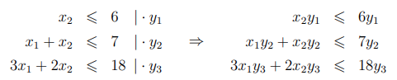

**beide Seiten der Ungleichungen summieren**

**4x1 + 3x2 <= x1 (0y1 + y2 + 3y3) + x2 (y1 + y2 + 2y3) <= 6y1 + 7y2 + 18y3**

Für jede xn-Variable werden die dazugehörigen yi-Variablen mit dem dazugehörigen Koeffizienten der Strukturvariablen x verwendet

Folgende Erklärungen dienen nur zur idiotensicheren Erläuterung und können ignoriert werden

Im Bsp.

**Für die Strukturvariable x1**

Zur 1. Nebenbedingung bzw. 1. Skalierungsvariablen y1 existiert keine x1-Variable

Zur 2. Nebenbedingung bzw. 2. Skalierungsvariablen y2 hat die x1-Variable den Koeffizienten 1

Zur 3. Nebenbedingung bzw. 3. Skalierungsvariablen y3 hat die x1-Variable den Koeffizienten 3

🡆 **x1 (y2 + 3y3)**

**Für die Strukturvariable x2**

Zur 1. Nebenbedingung bzw. 1. Skalierungsvariablen y1 hat die x2-Variable den Koeffizienten 1

Zur 2. Nebenbedingung bzw. 2. Skalierungsvariablen y2 hat die x2-Variable den Koeffizienten 1

Zur 3. Nebenbedingung bzw. 3. Skalierungsvariablen y3 hat die x2-Variable den Koeffizienten 2

🡆 **x2 (y1 + y2 + 2y3)**

Auf der rechten Seite der Ungleichung werden die einzelnen Restriktionswerte mit den dazugehörigen yi-Variablen multipliziert und die einzelnen Term addiert

🡆 **6y1 + 7 y2 + 18 y3**

Solange die Ungleichung gültig ist

**4x1 + 3x2 <= x1 (0y1 + y2 + 3y3) + x2 (y1 + y2 + 2y3)**

Kann ein y-Wert gewählt werden und wir erhalten obere Schranke für die LP

Ungleichung

**4x1 + 3x2 <= x1 (0y1 + y2 + 3y3) + x2 (y1 + y2 + 2y3)**

Wird durch Weglassen des Faktors x vereinfacht

**4 <= y2 + 3y3**

**3 <= y1 + y2 + 2y3**

Rechte Seite

**6y1 + 7 y2 + 18 y3**

soll minimiert werden

**Minimiere Z‘(y1, y2, y3) = 6y1 + 7y2 + 18y3**

**y1, y2, y3 >=0**

**Zusammenfassung**

**Minimiere Z‘(y1, y2, y3) = 6y1 + 7y2 + 18y3**

Unter den NB

**y2 + 3y3 >= 4**

**y1 + y2 + 2y3 >= 3**

**y1, y2, y3 >=0**

ähnlich einer LP in Grundform

**tatsächlich ist es eine duale LP**

**die Zusammenfassung aus den Skript:**

**skalierte Werte auf der rechten Seite minimieren**, jedoch auch **sicherstellen, dass der Zielfunktionskoeffizient für jede Variable nicht unterschritten wird.**

Das **ergibt ein weiteres lineares Problem 🡆 das duale Problem**

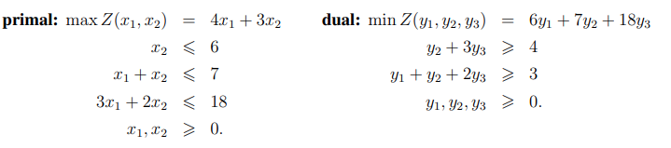

**Punkt y∗ = (0, 1, 1) ist ein zulässiger Punkt des dualen Problems und die optimale Lösung (s. Übung)**.

**Optimale Lösung aus der Übung zum Simplex-Algorithmus**

**Im primalen Problem**

y2 und y3 sind Nicht-Basisvariablen = 0

y1 ist Basisvariable > 0

**y-Vektor 1, 0, 0**

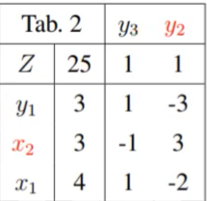

y2 = 0, y3 = 0

y1 = 1

**Im dualen Problem**

werden y2 und y3 zu Basisvariablen > 0

y1 wird zur Nicht-Basisvariablen = 0

**y-Vektor 0, 1, 1**

Punkt (0, 4, 0) liefert die Abschätzung 28

Punkt (0, 0, 3/2 ) liefert die Abschätzung 27

des Zielfunktionswertes

---------------------------------------------------------------------------------------------------------------------------------------

**2. Video**



Sind **x1, x2 zulässig für das primale Problem existieren auch** für x1 und x2 **entsprechende y1, y2, y3 die zulässig für das duale Problem** sind.

Die **optimale Lösung stimmt bei beiden Problemen überein**.

Wenn **Z-Funktion beim primalen Problem ein Maximierungs-Problem, dann ist Z-Funktion beim dualen Problem ein Minimierungs-Problem**

und umgekehrt

Wenn **Z-Funktion beim primalen Problem ein Minimierungs-Problem**, dann **ist Z-Funktion beim dualen Problem ein Maximierungs-Problem**

* **Anzahl** der Skalierungs-Variablen **yi beim dualen Problem = der Anzahl der Restriktionen im primalen Problem**
* **Restriktionswerte (bj) sind die Koeffizienten in der Z-Funktion des dualen Problems**

y für alle Restriktionen von x1

y2 + 3y3 >= 4

y für alle Restriktionen von x2

y1 + y2 + 2y3 >= 3

**für primales Problem**

Matrix für x <= Vektor b

Ax <= b

Matrix A enthält die Koeffizienten aus den Restriktionen

0 1

1 1

3 2

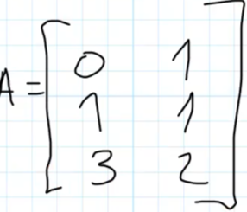

Vektor b enthält die Restriktionswerte 6, 7, 18

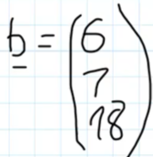

Z-Funktion

max Z(x1, x2 ) = 4x1 + 3x2

Max z = c‘ x Koeffizient c transponiert x (transponiert: aus Zeilenwerte, werden

Spaltenwerte bzw. Vektorenwerte)

Vektor c enthält die Funktions-Koeffizienten 4, 3

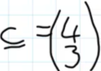

**Für duales Problem**

Z-Funktion

**min Z = b‘ * y** Vektor b * y 🡆 **b-Vektor enthält die Restriktionswerte 6y1 , 7y2 , 18y3**

b-Vektor enthält die Restriktionswerte (b-Werte) aus dem primalen Problem:  
6, 7, 18

y kennzeichnet eine Vektorvariable

🡆 min Z = **6y1, 7y2, 18y3**

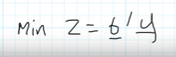

Die **Z-Funktion des dualen Problems erhält die Restriktionswerte aus dem b-Vektor als Funktionsparameter**

**min Z = 6y1, 7y2, 18y3**

Matrix zu den Koeffizienten aus den Restriktionen des primalen Problems wird transponiert (Spaltenwerte werden für jede x-Variable zu Zeilenwerten)

**0x1 + x2 <= 6**

**1x1 + 1x2 <= 7**

**3x1 + 2x2 <= 18**

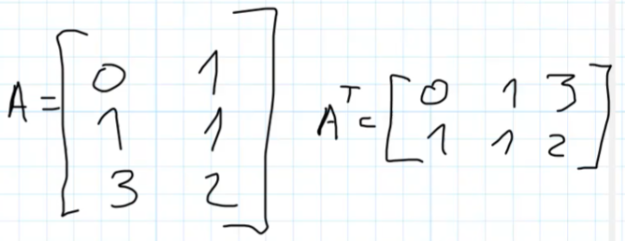

Für die Restriktionen werden im dualen Problem für die Vektorvariable yi auf der linken Seite die Koeffizienten der Strukturvariablen xn aus den Restriktionen des primalen Problems verwendet.

In den Restriktionen des dualen Problems werden für jede x-Variable (x1, x2) die y-Variablen mit den Koeffizienten aus den Restriktionen des primalen Problems notiert

**Für x1**

**Aus 0x1, 1x1, 3x1** in den 3 Restriktionen wird **0y1 + 1y2 + 3y3**

bzw.

**für x2**

**Aus x2, 1x2, 2x2** in den 3 Restriktionen **wird** **1y1 + 1y2 + 3y2**

Die Restriktionswerte im dualen Problem sind die Koeffizienten (c-Vektor) für x1 = 4 und x2 = 3 aus der Z-Funktion des primalen Problems.

Zu jeder x-Variablen (x1, x2 ) wird der **Koeffizient aus der Z-Funktion der primalen Lösung als Restriktionswert für das duale Problem notiert (4 und 3)**

**Primales Problem Duales Problem**

**max Z(x1, x2) = 4x1 + 3x2** **min Z(y1, y2, y3) = 6y1 + 7y2 + 18y3**

**y1 x2 <= 6** **0y1 + 1y2 + 3y3** >= **4**

**y2 x1 + x2 <= 7 1y1 + 1y2 + 2y3** >= **3**

**y3 3x1 + 2x2 <= 18**

x1, x2 >= 0.

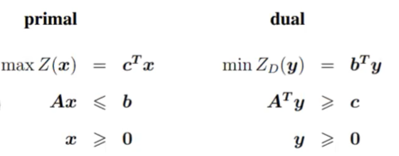

Max Z(x) = cTx min ZD(y) = bTy

Meint: Meint

Transponiere Koeffizienten c * x Transponiere den Vektor aus den

Restriktionswerten b * y

Ax <= b ATy >= c

Meint: Meint:

Matrix A * Vektor x <= Vektor aus Restriktionswerten b Transponiere Matrix A * y => Vektor aus

Koeffizienten der Z-Funktion

---------------------------------------------------------------------------------------------------------------------------------------

---------------------------------------------------------------------------------------------------------------------------------------

Optimale Lösung im primalen Problem

Z = 25

x1 = 4

x2 = 3

y1, x1, x2 sind im primalen Problem die Basisvariablen > 0

y3, y2 sind im primalen Problem die Nicht-Basisvariablen = 0

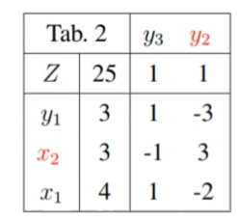

**Im dualen Problem ist es umgekehrt**

y3, y2 sind im dualen Problem die Basisvariablen > 0

y1, x1, x2 sind im dualen Problem die Nicht-Basisvariablen = 0

---------------------------------------------------------------------------------------------------------------------------------------

---------------------------------------------------------------------------------------------------------------------------------------

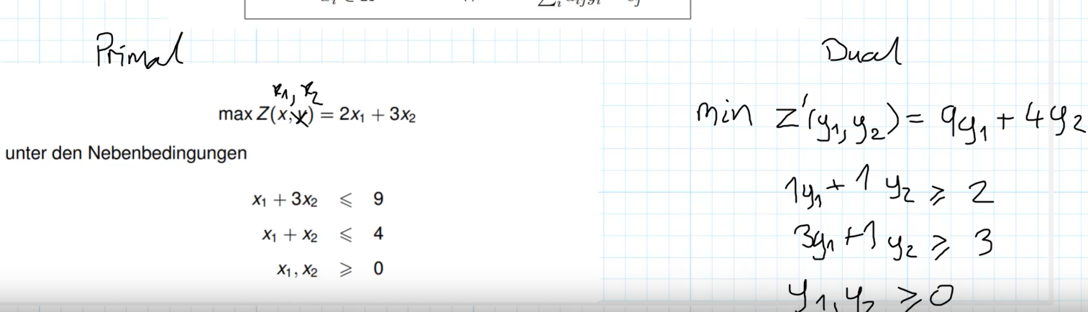

|  |  |  |
| --- | --- | --- |
| Primales Problem | Duales Problem | Werte für  Duales Problem |
| Maximiere Z | minimiere Z |  |
| b = (9, 4) | Anzahl der Variablen in der Z-Funktion = Anzahl der Restriktionen im primalen Problem | 9y1 + 4y2 |
| **1x1**  **1x1**  **3x2**  **1x2** | Koeffizienten für y in den Restriktionen sind die Koeffizienten für x1 und x2 aus den Restriktionen des primalen Problems und werden transponierte (von Spalten in Zeilen für jede x-Variable) | **1y1 + 1y2**  **3y1 + 1y2** |
| x1 = 2  x2 = 3 | Restriktionswerte sind die Zielfunktionskoeffizienten aus dem primalen Problem | 2 für Koeffizienten zu x1  3 für Koeffizienten zu x2 |
|  | Aus <= wird >= |  |
|  | Weitere NB  **y1, y2 >= 0** |  |

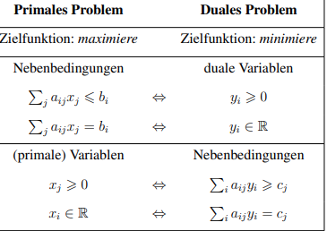

Wenn Summe(x-Werte zur Restriktion) im primalen Problem <= R-Wert ist, dann ist y-Wert im dualen Problem >= 0

Wenn Summe(x-Werte zur Restr.) im primalen Problem = R-Wert, Wert zur dazugehörigen y-Variable in der Restriktion ist eine reelle Zahl (kann < 0)

Wenn die Strukturvar x im primalen Problem >= 0 ist, dann Summe (y-Wert) zur dazugehörigen Restriktion >= R-Wert

Summe(x) zur 1. Restriktion <= R-Wert 🡆 y-Variable >=0

x1 >= 0 🡆 Summe (y) zur 1. Restriktion >=0

**duale Probleme.**

1. Bei Verletzung der Nebenbedingungen, entstehen in der Zielfunktion Zusatzkosten pro verletzte Einheit.

Eine Lösung, welche die Nebenbedingungen nicht verletzt, löst das duale Problem.

2.

**Jede zulässige Lösung des dualen Problems** liefert eine **obere Schranke des primalen LPs**

**Jede zulässige Lösung des primalen Problems** liefert eine **untere Schranke des dualen Problems**

**(schwacher Dualitätssatz)**.

3

Die **Zielfunktionswerte der optimalen Lösungen beider Probleme stimmen überein**

**(starker Dualitätssatz)**

**Grundform des dualen Problems zu einem (primalen) LP**

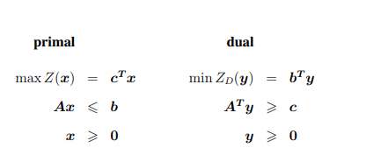

**Bildungsregeln**

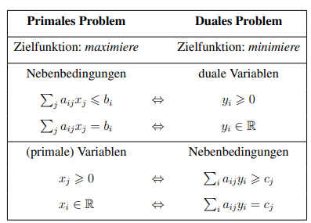

x = Strukturvariable

alpha = technischer Koeffizient aus den Restriktionen

yi = Skalierungsvariablen

cj = Zielfunktionswert-Koeffizienten aus der Z-Funktion

1.)

Ein **primales Maximierungsproblem** entspricht einem **dualen Minimierungsproblem** und umgekehrt entspricht ein **primales Minimierungsproblem einem dualen Maximierungsproblem**

2.

Zu einer **<=-Restriktion** gehört eine **im Vorzeichen beschränkten** duale **Variable yi**.

Zu einer **Gleichheitsrestriktion** gehört eine **unbeschränkte duale Variable** yi.

3.

Eine **im Vorzeichen beschränkte primale Variable** korrespondiert mit einer **>=-Restriktion im dualen Problem**.

Eine **unbeschränkte primale Variable** hat **im dualen Problem eine Gleichheitsrestriktion** zur Folge.

**Schwacher Dualitätssatz der linearen Optimierung**

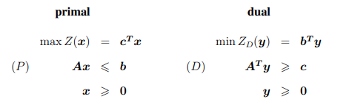



Wenn eine zulässige Lösung des primalen LPs und

 eine zulässige Lösung des dualen LPs ist, dann gilt

**Jede zulässige Lösung des dualen Problems** liefert eine **obere Schranke des primalen LPs**

**Jede zulässige Lösung des primalen Problems** liefert eine **untere Schranke des dualen Problems**

Duale

Lösung

= obere Schranke

primale Lösung

= untere Schranke

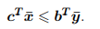

cj = Koeffizient aus der Z-Funktion

x = Strukturvariable

b = technischer Koeffizient aus den Restriktionen

yi = Skalierungsvariablen

Die Lösung des primalen Problems (cTx)muss <=

Lösung des dualen Problems (bTy) sein



**Starker Dualitätssatz der linearen Optimierung**

Betrachten wir eine LP und seine Duales LP wie im Satz 2.5 sind folgende Aussagen äquivalent:

1. (P - Primal) **und** (D - Dual) haben beide zulässige Lösungen.

2. (Primal) **und** (Dual) haben Optimallösungen, deren Zielfunktionswerte übereinstimmen.

1. (Primal-Lösung) **oder** (Dual-Lösung) hat eine endliche Optimallösung.

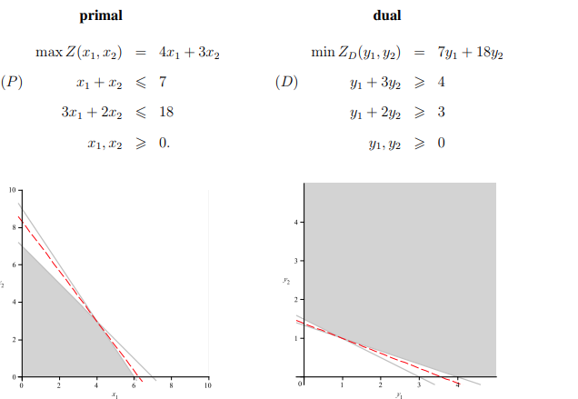

**Die primalen Variablen haben eine andere Bedeutung als die dualen Variablen.**

x1, x2 sind Strukturvariablen in der Z-Funktion und in den Restriktionen und <= den Restriktionswerten

x1, x2 werden in der max Z-Funktion mit den Funktionskoeffizienten multipliziert

y1, y2 sind die zu den Strukturvariablen x1, x2 zugehörigen Skalierungsvariablen und >= den Koeffizienten aus der Z-Funktion

y1, y2 werden in der Min Z-Funktion mit den Restriktionswerten multipliziert

**Nur die Zielfunktionswerte stimmen überein!**

**3. Video**

**Sonderfälle beim Lösen von LPs mit Simplex-Algorithmus**

1.)

Ist **Ausgangslösung des primalen Problem zulässig** **aber nicht optimal**, dann **ist die Ausgangslösung des Dualen unzulässig**.

2.)

**Ist Zielfunktionswert des primalen Maximierungsproblems nicht nach oben beschränkt**, so **besitzt das duale Minimierungsproblem keine Lösung** (die Menge der zulässigen Lösungen ist leer)

**Unzulässige Ausgangslösung**

Ursprung im primalen Problem ist keine zulässige Ecke

**Basisvariable (im Bsp. Schlupfvariable y2) ist negativ**

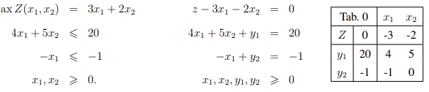

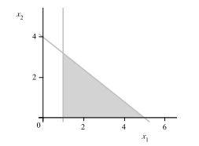

-x1 <= -1 🡺 x1 >= 1

Ursprung beginnt bei 1 und befindet sich im nicht zulässigen Bereich 🡺 **nicht zulässig im primalen Problem, aber zulässig im dualen Problem**

(da y1 und y2 im dualen Problem NBV sind und in der Z-Zeile stehen 🡺 min Z (y1, y2 ) = 20y1 + (-1y2) )

**Lösung:**

Eckentausch (Iteration des Simplex-Algorithmus)

**duales Simplex bzw. dualer Schritt 🡺 umgekehrter Simplex**

**1.)**

**Auswahl der Pivotzeile z mit dem kleinsten az0 < 0**

(**Negativer Lösungswert mit dem größten Betrag**).

**Im Bsp. Zeile zu y2 = -1**

Zeile des primalen Problems = Spalte des dualen Problems

**2.)**

**Auswahl der Pivotspalte**

Spalte des primalen Problems = Zeile des dualen Problems

Enthält Pivotzeile z kein Element azj < 0, j = 1, . . . , n, hat das Problem keine zulässige Lösung.

(Das duale Problem ist unbeschränkt! 🡺 Abbruch des gesamten Verfahrens)

Sonst wähle eine Spalte s mit:

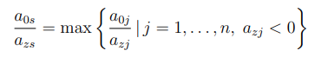

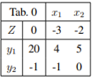

Nach dem im 1. Schritt die **Pivotzeile** (= **Zeile mit dem größten negativem Lösungswert in Spalte 0 (Zeile zu y2))** bestimmt wurde, wird **zu jeder x-Spalte der Lösungswert in der Z-Zeile (Zeile 0) durch den Wert in der Pivotzeile dividiert**

(-3) : (-1) = 3

(-2) : 0 = unendlich

**WICHTIG:**

**Der Pivotwert in der Pivotzeile muss < 0 sein** 🡆 Alle **Werte in der Pivotzeile > 0, sind nicht zu beachten**.

Bei **mehreren Spalten mit Werten < 0 in der Pivotzeile, ist die Spalte zu wählen, die den größten Theta-Wert hat (auch positiver Theta-Wert ist möglich)**

Im Bsp. ist das einfach, es gibt nur eine Spalte mit negativem Pivotwert (Spalte x1 m Pivotwert -1)

**Es wird die Spalte x1 für die Eintrittsvariable (bzw. Tausch) gewählt.**

anderes (von mir ausgedachtes Bsp.)

|  |  |  |  |  |  |  |
| --- | --- | --- | --- | --- | --- | --- |
| Tab 0 |  | x1 | x2 | x3 | x4 | x5 |
| Z | 0 | -3 | -10 | **-8** | **-30** | -12 |
| y1 | 20 | 2 | 8 | 6 | 7 | 9 |
| y2 | **-2** | 5 | 0 | **-2** | **-5** | 6 |
| y3 | 10 |  |  |  |  |  |

**3. Zeile zu y2 hat in Lösungsspalte (Spalte 0) einen Lösungswert < 0** 🡆 **das ist die Pivotzeile**

Spalte 1 (zu x1 = 5), Spalte 2 (zu x2 = 0) und Spalte 5 (zu x5 = 6) haben Pivotwerte >= 0 🡆 diese interessieren nicht!

Der **Theta-Wert muss nur für die Spalte 3 (zu x3 = -2), Spalte 4 (zu x4 = -5) ermittelt** werden.

Es wird der Wert aus der Zeile 0 (Z-Zeile)

* zur Spalte 3 durch den Wert in der Pivotzeile dividiert. - 8 : -2 = 4
* zur Spalte 4 durch den Wert in der Pivotzeile dividiert. – 30 : -5 = 6

Die **Zelle zur Spalte 4 (zu x4) und Zeile 2 (zu y2) enthält den größten Pivotwert = -5 🡆 x4 wird gegen y2 getauscht.**

**3.)**

**Umrechnung des Tableaus wie beim primalen Simplex-Algorithmus**

Im Bsp. Tausch x1 gegen y2

Danach wieder Werte für Pivotzeile und Pivotspalte berechnen

Pivotwert = -1

**Pivotzeile ist Zeile zu x1**

Kehrwert zum Pivotwert -1 = 1 -1 = -1

Wert aus Spalte 0 : Pivotwert = 1 : -1 = -1

Wert aus Spalte 2 : Pivotwert = 0 : -1 = 0

**Pivotspalte ist Spalte zu y2**

Wert aus Zeile 0: Pivotwert * (-1) = (-3) : (-1) * (-1) = (-3)

Wert aus Zeile 1 : Pivotwert * (-1) = 4 : (-1) * (-1) = 4

**Berechnung der weiteren Spaltenwerte**

**Zeile 0 (Z-Zeile)**

Spalte 0: 0 – ( -1 * -3 / -1) = 3

Spalte 2: -2 – (0 * - 3 / - 1) = -2

**Zeile 1**

Spalte 0: 20 – ( -1 * 4 / -1) = 16

Spalte 2: -5 – ( 0 * 4 / - 1) = 5

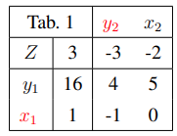

Ergibt zulässige Basis im Eckpunkt (1,0) 🡺 x1 = 1, y2 = 0 (da y2 NBV und damit = 0 ist)

**Lösungs-Video zum Aufgabenblatt 6, Aufgabe 2**

Gegeben ist eine primale LP

max Z(x1, x2, x3) = 3x1 +2x2 +x3

unter den Nebenbedingungen

x1 +2x2 −x3 <= **4** Restriktion 1

2x1 −x2 +x3 = **8**  Restriktion 2

x1 −x2 <= **6** Restriktion 3

x1, x2 >= 0

x3 ∈

Bestimmen Sie die duale LP.

Hinweis: Benutzen Sie die Tabelle im Skript Seite 41.

Tabelle aus dem Skript auf Seite 41

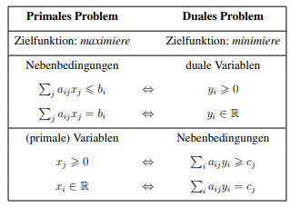

j = Zähler für Koeffizienten, i =Zähler für die Restriktion

Wenn Summe der xij-Werte in jeder Restriktion i der

primalen LP <= Restriktionswert bi ist,

dann sind die Werte zu den yi-Variablen

(Schlupfvariablen) >= 0

**Lösungsansatz**

Wenn primales Problem ist zu maximieren 🡺 dann minimiere duales Problem

Wenn primales Problem ist zu minimieren 🡺 dann maximiere duales Problem

1.

minimiere duale Z-Funktion aus maximiere primaler Z-Funktion ableiten

Unter Berücksichtigung der NB Summe (aijxj <= bj)

min **ZD**(y1, y2, y3) = **4**y1 +**8**y2 +**6**y3 für jede Restriktion eine y-Variable (Schlupf-Variable) =

Restriktions-Wert der primalen LP

**x1 +2x2 −x3 <= 4** und **x1 −x2 <= 6**, deshalb sind

**y1 und y2** (1. und 3. Schlupfvariablen aus der 1. und 3. Restriktion) **>= 0**,

**y1, y2 >= 0**

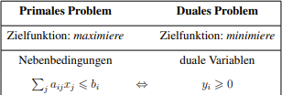

Die 2. Restriktion ist eine Gleichung: 2x1 −x2 +x3 = **8** 🡺 die zugehörige Schlupfvariable y2 darf im   
dualen Problem realwertig sein.

**y2 ∈**

NB duale Variablen

primales Problem



primale Variablen NB

duales Problem

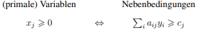

NB

**x1, x2 >= 0**



**x3 ∈**

**1. Restriktion im primalen Problem ist <= Restriktionswert** (x1 +2x2 −x3 <= 4)

bedeutet, die **Schlupfvariable y1 zur NB im dualen Problem (y1 >= 0)**

**3. Restriktion im primalen Problem ist <= Restriktionswert (**(x1 - x2 <=6

bedeutet, die **Schlupfvariable y3 zur NB im dualen Problem >= 0 (y3 >= 0)**

**2. Restriktion im primalen Problem ist = Restriktionswert** (2x1 −x2 +x3 = 8)

****bedeutet, die **Schlupfvariable y2 zur NB im dualen Problem ist realwertig: x3 ∈**

**y2 ∈**



y1, y3 >= 0

y2 ∈

**Formulieren der Restriktionen für das duale Problem**

**Gegeben (Ausgangssituation):**

max Z(x1, x2, x3) = **3**x1 +**2**x2 +x3

**1x1** **+ 2x2** **−x3** <= 4 Restriktion 1

**2x1**  **− x2** **+ x3** = 8 Restriktion 2 macht in den NB y2 ∈

**1x1** **− x2** <= 6 Restriktion 3

x1, x2 >= 0

**x3 ∈**  macht die 3. Restriktion der dualen LP zu einer Gleichung

**Lösung zu den Restriktionen für das duale Problem**

**Wichtig:**

**Jede xi–Variable in der primalen LP entspricht einer Restriktion (transponierte b-Vektor) in der dualen LP 🡺 x1** aus allen Restriktionen der primalen LP **= y1, y2, y3 zur 1. Restriktion** in der dualen LP

Als **Koeffizienten für y1, y2, y3 für die 1. Restriktion des dualen Problems** den **Koeffizienten und das Vorzeichen /den Operator zu x1** aus jeder Restriktion **des primalen Problems** nehmen

Als **Koeffizienten für y1, y2, y3 für die 2. Restriktion des dualen Problems** den **Koeffizienten und das Vorzeichen /den Operator zu x2** aus jeder Restriktion **des primalen Problems** nehmen

Als **Koeffizienten für y1, y2, y3 für die 3. Restriktion des dualen Problems** den **Koeffizienten und das Vorzeichen /den Operator zu x3 aus jeder Restriktion des primalen Problems** nehmen

Restriktionen des dualen Problems

**1y1** + **2y2** + **1y3** >= **3**  Restriktion 1

**2y1 - 1y2 - 1y**3 >= **2** Restriktion 2

**-1y1 + 1y2** **= 1** Restriktion 3 🡺 **= 1, da in den NB**: **x3 ∈**

**Lösung für die duale LP**

min Z (y1, y2, y3) = 4y1 + 8y2 + 6y3

unter den NB

1y1 + 2y2 + 1y3 >= 3

2y1 – 1y2 – 1y3 >= 2

-1y1 + 1y2 = 1 **da in den NB:** **x3 ∈**

y1, y3 >= 0

y2 ∈ **da 2. Restriktion in der primalen LP eine Gleichung ist**(2x1 −x2 +x3 = 8))

**Lösungs-Video zum Aufgabenblatt 6, Aufgabe 4**

**Unzulässiger Ausgangspunkt**

Zeichnen Sie grafisch den zulässigen Bereich der folgenden LP.

Lösen Sie sie mit dem Simplex-Algorithmus.

max Z(x1, x2) = 10x1 + 2x2

Unter den Bedingungen

4x1 + x2 <= 10 Restriktion 1

2x1 + x2 <= 8 Restriktion 2

x2 >= 3 Restriktion 3

x1, x2 >= 0.

* LP ist nicht in Grundform, da 3. Restriktion x2 >= 3 eine unzulässige Lösung ist
* Optimale Lösung ist gesucht

1. Teil der Lösung: grafische Lösung ist hilfreich zum Verständnis für die optimale Lösung

R1

x1 = 10/4 = 2,5, x2 = 0

x2 = 10, x1 = 0

R2

x1 = 4, x2 = 0

x2 = 8, x1 = 0

R3

x2 >= 3, x1 = 0

x2

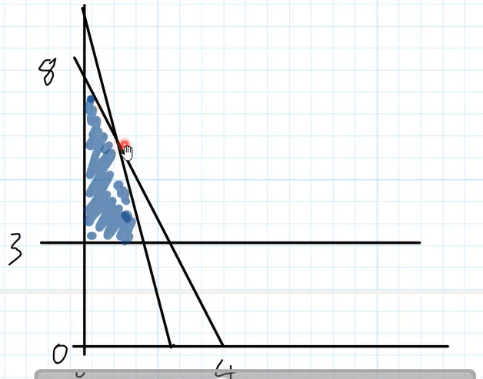

x2 >= 3 🡺 x2-Wert muss >= 3 sein,

Ursprung x1, x2 = 0 liegt nicht im

zulässigen Bereich

x1

Lösung durch Simplex-Algorithmus in der tabellarischen Lösung

**R3 ist eine >=-Restriktion**

x2 >= 3 **ist in der primalen LP nicht zulässig 🡺 umstellen durch Multiplikation mit -1**

x2 >= 3 | * -1

-x2 <= -3

|  |  |  |  |
| --- | --- | --- | --- |
| Tabelle0 | | x1 | x2 |
| Z | 0 | **-10** | **-2** |
| y1 | 10 | 4 | 1 |
| y2 | 8 | 2 | 1 |
| **y3** | **-3** | **0** | **-1** |

Bei unzulässiger Ausgangslösung (wenn es eine Basisvariable yj mit negativem Wert gibt, hier y3 = -3) muss dualer Schritt des Simplex-Algorithmus angewandt werden.

**Bestimmen der Austrittsvariablen yj**

* **Pivotzeile ist y3** 🡺 **Zeile mit negativem Lösungswert in Spalte 0 (y3 = -3)**
* **Austrittvariable ist y3**

**Bestimmen der Eintrittsvariablen xi (Pivotspalte) und des daraus folgenden Pivotwerts**

* Basisvariable yj mit negativem Wert bedeutet, Pivotwert in den xi-Spalten muss auch negativ sein
* Berechnen des Thetawerts zu jeder xi-Spalte mit negativem Pivotwert
* x2 ist einzige Spalte mit negativem Pivotwert 🡺 x2 ist Pivotspalte 🡺 Pivotwert ist -1 an Stelle x2, y3
* **Tausch x2 gg. y3**

Füllen der Tabelle 1

1. Tausch x2 gg. y3

2. Kehrwert zum Pivot-Wert -1:1 an Stelle x2, y3 (Zeile 3, Spalte 2)

3. Füllen der Pivotzeile (Zeile 3 zu x2): Division der Zellenwerte durch den Pivotwert

-3 : -1 = 3

0 : -1 = 0

4. Füllen der Pivotspalte (Spalte 2 zu y3): Division der Zellenwerte durch den Pivotwert

mit Vz-Wechsel (* -1)

-2 : -1 * -1 = 2

1 : -1 * -1 = 1

1 : -1 * -1 = 1

5. Füllen der Zeile 0 (Z-Zeile): Zellenwert – (Wert Pivotspalte * Wert Pivotzeile: Pivotwert)

0 – (-2 * -3 : -1) = 6

-10 – (-2 * 0 : -1) = -10

6. Füllen der Zeile 1 (y1-Zeile): Zellenwert – (Wert Pivotspalte * Wert Pivotzeile: Pivotwert)

10 – ( 1 * -3 : -1) = 7

4 – ( 1 * 0 : -1) = 4

7. Füllen der Zeile 2 (y2-Zeile): Zellenwert – (Wert Pivotspalte * Wert Pivotzeile: Pivotwert)

8 – ( 1 * -3 : -1) = 5

2 – ( 1 * 0 : -1) = 2

|  |  |  |  |
| --- | --- | --- | --- |
| Tabelle1 | | x1 | y3 |
| Z | 6 | -10 | - 2 |
| y1 | 7 | 4 | 1 |
| y2 | 5 | 2 | 1 |
| x2 | 3 | 0 | -1 |

Lösungswerte sind nun alle >= 0 🡺 Ausgangs-Lösung ist nun zulässig

* Nichtbasisvariablen (Funktionsvariablen x1, y2 in Z-Zeile sind noch negativ 🡺 optimale Lösung ist noch nicht erreicht
* neue Eintrittsvariable bestimmen
* neue Eintrittsvariable ist x1 da x1 = -10 den kleinsten Wert (größten negativen Wert) hat
* neue Austrittsvariable durch kleinsten Thetawert bestimmen (Lösungswert : Wert Pivotspalte)

|  |  |  |  |  |
| --- | --- | --- | --- | --- |
| Tabelle1 | | **x1** | y3 | Theta-Wert |
| Z | 6 | -10 | - 2 |  |
| **y1** | **7** | **4** | 1 | 7/4 |
| y2 | **5** | **2** | 1 | 5/2 |
| x2 | **3** | **0** | -1 | unendlich |

* neue Austrittsvariable ist y1 da y1 = 7/4 den kleinsten Theta-Wert hat
* **Tausch x1 gg. y1**
* **Pivotwert ist 4**

Tabelle 2 kann erstellt werden

1. Tausch x1 gg. y1

2. Kehrwert zum Pivot-Wert 4 an Stelle x1, y1 (Zeile 1, Spalte 1) = ¼

3. Füllen der Pivotzeile (Zeile 1 zu x1): Division der Zellenwerte durch den Pivotwert

7 : 4 = 7/4

1 : 4 = 1/4

4. Füllen der Pivotspalte (Spalte 1 zu y1): Division der Zellenwerte durch den Pivotwert

mit Vz-Wechsel (* -1)

-10 : 4 * -1 = 5/2

2 : 4 * -1 = -1/2

0 : 4 * -1 = 0

5. Füllen der Zeile 0 (Z-Zeile): Zellenwert – (Wert Pivotspalte * Wert Pivotzeile: Pivotwert)

6 – (-10 * 7 : 4) = 23,5

-2 – (-10 * 1 : 4) = 1/2

6. Füllen der Zeile 2 (y2-Zeile): Zellenwert – (Wert Pivotspalte * Wert Pivotzeile: Pivotwert)

5 – ( 2 * 7 : 4) = 3/2

1 – ( 2 * 1 : 4) = 1/2

7. Füllen der Zeile 3 (x2-Zeile): Zellenwert – (Wert Pivotspalte * Wert Pivotzeile: Pivotwert)

3 – ( 0 * 7 : 4) = 3

-1 – ( 0 * 1 : 4) = -1

|  |  |  |  |
| --- | --- | --- | --- |
| Tabelle2 | | y1 | y3 |
| Z | **23,5** | 5/2 | 1/2 |
| x1 | **7/4** | 1/4 | 1/4 |
| y2 | 3/2 | -1/2 | 1/2 |
| x2 | **3** | 0 | -1 |

alle Werte in der Z-Zeile sind positiv

Das Verfahren wird beendet

Die optimale Lösung ist

x1* =7/4, = 1,75

x2* = 3,

Z* = 23,5

proof of concept

Z-Funktion ist

**max Z(x1, x2) = 10x1 + 2x2**

Einsetzen der Werte

x1 = 1,75

x2 = 3

max Z(x1, x2) = 10 * 1,75 + 2 * 3 = 17,5 + 6 = 23,5

Z = 23,5

Die optimale Lösung ist korrekt.

x2

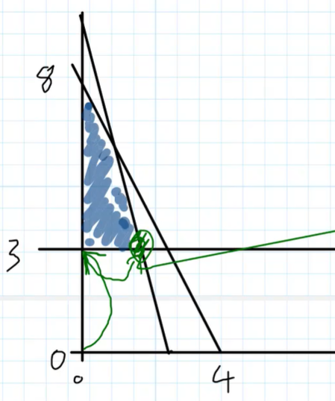

optimale Lösung an x2 = 3, x1 = 1,75

x1

# Chapter 6

# Primale Entartung erster Art

**Simplex-Algorithmus**

* 1: Schritt: Bestimmen der Pivotspalte anhand des kleinsten Werts zur Z-Zeile (= größter negativer Wert)
* 2: Schritt: Bestimmen der Pivotzeile anhand des Theta-Werts aus der Division zwischen Lösungsspalte und Wert aus Pivotspalte
* **mehrere Möglichkeiten zur Auswahl der Pivotzeile, wenn Theta-Wert zu mehreren Zeilen identisch ist.**

Bsp.

primale LP in GF

max Z(x1, x2) = 2x1 + 3x2

unter NB

4x1 + 5x2 <= 20

x2 <= 4

x1, x2 >= 0

primale LP in NF

Z - 2x1 - 3x2 = 0

4x1 + 5x2 + y1 = 20

x2 +y2 = 4

x1, x2, y1, y2 >= 0

**Ausgangstabelle**

|  |  |  |  |  |  |  |
| --- | --- | --- | --- | --- | --- | --- |
|  |  |  | Pivotspalte |  |  |  |
| Tab 0 | Lösungsspalte  (Spalte 0) | x1 | **x2** | Theta Wert |  |  |
| Z | 0 | -2 | -3 | ---- |  |  |
| y1 | 20 | 4 | 5 | 4 | mögliche Pivotzeile | Theta zu beiden Pivotzeilen ist identisch |
| y2 | 4 | 0 | 1 | 4 | mögliche Pivotzeile |

Werte für das Diagramm:

x1 = 20 : 4 = 5

x2 = 20 : 5 = 4 x1, x2 = (5, 4)

x1 = 0

x2 = 4 x1, x2 = (0, 4)

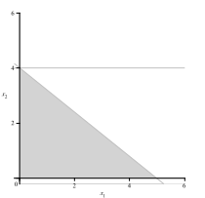

* **wähle zufällig eine der beiden möglichen Zeilen**
* **prinzipiell ist es egal, welche der Zeilen gewählt wird**
* **Konvention (für die Programmierung) ist die Wahl mit dem kleinsten Index (also die 1. passende Zeile)**

im Bsp. wird Pivotzeile zu y1 = 20 gewählt (könnte aber auch Zeile zu y2 = 4 sein)

**Ausgangstabelle**

|  |  |  |  |  |
| --- | --- | --- | --- | --- |
|  |  |  | Pivotspalte |  |
| **Tab 0** | Lösungsspalte  (Spalte 0) | x1 | **x2** |  |
| Z | 0 | -2 | -3 |  |
| **y1** | 20 | 4 | **5** | gewählte Pivotzeile |
| y2 | 4 | 0 | 1 |  |
|  | | | Pivotwert = 5 |  |

Pivotspalte x2

Pivotzeile y1 = 5

Tausch x2 gg. y1

Pivotwert = 1

* Die Tabelle wird nun nach dem Simplex-Algorithmus im tabellarischen Verfahren gefüllt
  + Kehrwert zum Pivotwert
  + Pivotzeile füllen (Zellenwert aus der PZ : Pivotwert)
  + Pivotspalte füllen (Zellenwert aus der PS : Pivotwert * (-1)
  + übrige Zellen füllen (Zellenwert – (Wert aus PZ * Wert aus PS : Pivotwert)

**1. Lösungstabelle 1**

Site 45

|  |  |  |  |  |  |  |  |
| --- | --- | --- | --- | --- | --- | --- | --- |
|  | | | | **NBV** | |  | |
| Pivotspalte | |  | |
| **BV** | Tab 1 | Lösungsspalte  (Spalte 0) | x1 | | y1 | |
| **Z** | **12** | **2/5** | | **3/5** | |
| x2 | **4** | **4/5** | | **1/5** | |
| y2 | **0** | **-4/5** | | **-1/5** | |
|  | | | |  | |

Alle Werte in der Z-Zeile sind positiv, das Verfahren zum Simplex-Algorithmus ist beendet

x1 = 0 da x1 eine NBV

x2 = 4

Z = 12

Die optimale Lösung ist

x1* = 0 , x2* = 4, Z* = 12

max Z(x1, x2) = 2x1 + 3x2 🡆 max Z(x1, x2) = 2*0 + 3*4 max Z(x1, x2) = 12

* Wären in der Z-Zeile nicht alle Werte positiv, wird wie gehabt mit dem Simplex-Algorithmus fortgefahren (im Bp. wäre das der Fall, wenn zuerst y2 als Austrittsvariable und 1 als Pivotwert genommen worden wäre)
* genannte Lösung ist für 2 Strukturvariablen geeignet
* Problem bei mehreren Strukturvariablen
* mehre Restriktionen (mehrere Punkte) im 3D-Raum laufen in einem Eckpunkt (entartete Ecke) zusammen
* Im folgenden Bsp. laufen 4 Restriktionen zu 2 Strukturvariablen zusammen
* Problem: mehr Restriktionen an einem Eckpunkt als Strukturvariablen
* normaler Eckpunkt (im Bsp. Pyramidenbasis, z. B. Eckpunkt unten links zu x1 = -1, x2 = 0, x3 = 0) ist für Anwendung des Simplex-Algorithmus kein Problem

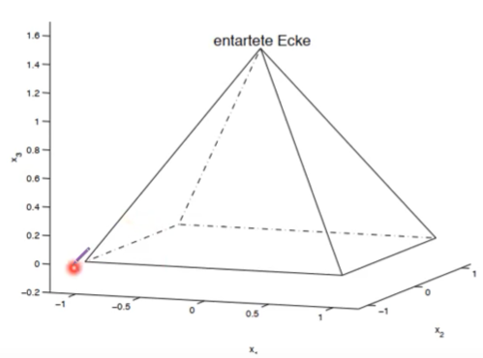

Folgendes Bsp. zu den entarteten Ecken ist ein Problem

* Jeder Eckpunkt hat 4 Ebenen, die an derselben Stelle (1,5 und -1,2) zusammenlaufen
* bedeutet: Jeder Eckpunkt ist entartet
* Das könnte beim Simplex-Algorithmus das Problem ergeben, dass, wenn Lösung zu allen Ecken berechnet wurde, man wieder an den Ausgangspunkt zurückkehrt
* dann wird optimale Lösung nicht gefunden
* bei einem Zyklus (Kreis) ist andere Lösung, als der Simplex erforderlich

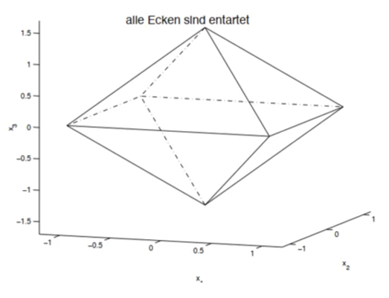

* auf Werte der BV achten und ob man in der Lösung nicht wieder zurück auf den Ursprung kommt (Kreis)

# duale Entartung

* duale Entartung ist dasselbe Prinzip, aber für das duale Problem
* Problem hier bei der Bestimmung der Pivotspalte (statt bei Bestimmung der Pivotzeile in der primalen Entartung erster Art)
* Problem: 2 Pivotspalten (Strukturvariablen) mit demselben Wert
  + mehr Restriktionen an einer Ecke als Nichtbasisvariablen

max Z(x1, x2) = 4x1 + 4x2

x1 + x2 <= 7

2x1 + 3x2 <= 18

x1, x2 >= 0

|  |  |  |  |  |
| --- | --- | --- | --- | --- |
|  |  |  |  |  |
| Tab 0 | Lösungs-  spalte | x1 | x2 |  |
| Z | 0 | -4 | -4 |  |
| y1 | 7 | 1 | 1 |  |
| y2 | 18 | 2 | 3 |  |

**duale Lösung**

min Z(y1, y2) = 7y1 + 18 y2

1y1 + 2y2 >= 4

1y1 + 3y2 >= 4

y1, y2 >= 0

Punkte für das Diagramm

1y1 + 2y2 >= 4 y1 = 4, y2 = 2 Restriktion 1

1y1 + 3y2 >= 4 y1 = 4, y2 = 4/3 Restriktion 2

* mehrere (2 Restriktionen) laufen an derselben Stelle (y1 = 4) zusammen

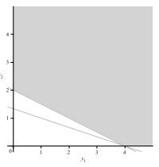

* **Lösung**. im 1. Schritt die Pivotspalte mit dem kleinsten Index wählen
* im Besten Fall kann nach der Wahl der Pivotspalte und der Anwendung des Simplex-Algorithmus wie gehabt mit dem Simplex-Algorithmus weiterverfahren werden und die optimale Lösung wird gefunden

**primale Entartung zweiter Art**

* ist ein großes Problem
* ähnlich dem dualen Schritt mit unzulässiger Ausgangslösung (Restriktionswert bzw. Schlupfvariable < 0 und Pivotwert < 0 )

max Z(x1, x2) = 2x1 + x2

−x1 + x2 <= 1

x1 − 2x2 <= 2

x1, x2 >= 0

Z - 2x1- x2 = 0

−x1 + x2 + y1 = 1

x1 − 2x2 +y2 = 2

x1, x2, y1, y2  >= 0.

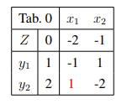

Pivotspalte (Eintrittsvariable) ist x1 = -2 (kleinster Pivotwert)

**Pivotwert zu x1 < 0, diese Pivotzeile ist nicht zu berücksichtigen**

Pivotzeile (Austrittsvariable) ist y2 = 1

**Tausch x1 gg. y2**

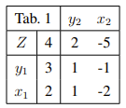

**Pivotwert zu y1 < 0, Pivotzeile nicht berücksichtigen**

**Pivotwert zu x1 < 0, Pivotzeile nicht berücksichtigen**

* Z-Zeile hat noch einen negativen Pivotwert, daher weiter mit 2. Schritt zum Simplex-Algorithmus
* Pivotspalte mit dem kleinsten Wert ist nun x2 mit dem Pivotwert -5
* gewählte Pivotspalte (= Eintrittsvariable) ist x2
* Die hat aber in allen Pivotzeilen ausschließlich negative Pivotwerte (y1 = -1, x1 = -2)
  + bedeutet, das Wachstum der Variablen x2 ist unbegrenzt
* **Es gibt keinen gültigen Pivotwert**
* **der zulässige Bereich ist unbeschränkt.** (Das duale Problem besitzt keine zulässige Lösung)

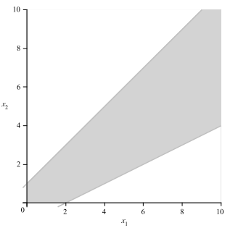

* kein Schnittpunkt im positiven Bereich, Z-Funktion ist auf Grund der unbeschränkten x2-Variablen unendlich 🡆 duale LP besitzt keine zulässige Lösung

**Freie Strukturvariablen**

* Strukturvariablen dürfen negativ sein
* im Bsp. darf x1 Element reeller Zahlen (<= 0) sein

max Z(x1, x2) = 3x1 + 2x2

4x1 + 5x2 <= 20

−x1 + x2 <= 2

x2 >= 0

Ausgangstabelle wie gehabt

* negative NBV zu x1 und x2 in der Z-Zeile
* Übernahme der Restriktionswerte in die Lösungsspalte (Spalte 0)
* Übernahme der Werte für X1 und x2 für jede Restriktion

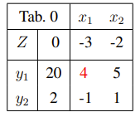

**Pivotwert zu y2 < 0, Pivotzeile nicht berücksichtigen**

* Bestimmen der Pivotspalte mit dem kleinsten Pivotwert in der Z-Zeile

Eintrittsvariable (Pivotspalte) ist x1

Pivotwert ist -3

* Bestimmen der Pivotzeile mit dem kleinsten Thetawert zum positiven Pivotwert

Austrittsvariable (Pivotzeile) ist y1

Pivotwert ist 4

Tausch x1 gg. y1

* Erstellen der Tabelle
* Füllen der Pivotzeile
* Füllen der Pivotspalte
* Füllen der übrigen Werte

|  |  |  |  |
| --- | --- | --- | --- |
|  |  |  | **NBV** |
| Tabelle 1 | Lösungsspalte | y1 | x2 |
| Z | 15 | 3/4 | 7/4 |
| x1 | 5 | 1/4 | 5/4 |
| y2 | 7 | 1/4 | 1/4 |

x1 = 5

x2 = 0 da x2 eine NBV

erste Iteration wählt die Ecke (5,0) 🡆 optimale Lösung

Die optimale Lösung ist x1* = 5, x2* = 0, Z* = 15

max Z(x1, x2) = 3x1 + 2x2 🡆 = 3*5 + 2*0 = 15

**Hinweis:**

**enthält die Tabelle in der Lösungsspalte (Spalte 0) einen negativen Wert zu einer Strukturvariablen, die eine reelle Zahl sein darf, ist diese Lösung zulässig und kein dualer Schritt erforderlich**

Bsp.

max Z(x1, x2) = 3x1 + 2x2

4x1 + 5x2 <= 20

−x1 + x2 <= 2

x2 >= 0

|  |  |  |  |
| --- | --- | --- | --- |
| Tabelle 1 | Lösungsspalte | y1 | x2 |
| Z | 15 | 3/4 | 7/4 |
| **x1** | **-1** | 1/4 | 5/4 |
| y2 | 7 | 1/4 | 1/4 |

zulässige Lösung, da x1 in den Bedingungen reelwertig sein darf

**Zusammenfassung**

|  |  |  |
| --- | --- | --- |
| Sonderfall | Voraussetzung /  Bedingung | Algorithmus |
| unzulässige Ausgangslösung | Negativer Wert in der Lösungsspalte | aktuelle Lösung ist nicht zulässig   * Dualer Schritt * ist kein Pivotwert in einer der Pivotzeilen < 0, ist die Lösung unzulässig und das Verfahren bricht ab |
| Primale Entartung erster Art | 0-Wert in der Lösungsspalte  identischer Theta-Wert zu mehreren Zeilen mit positivem Pivotwert. | **seltenes Problem**  Algorithmus fortsetzen  Es könnte ein Problem in der Lösung geben, meist wird aber eine optimale Lösung ohne weiter Probleme gefunden  Aufpassen, dass man in der Lösung nicht wieder zurück auf den Ursprung kommt (Kreis) |
| duale Entartung | 0-Wert in der Z-Zeile  2 Pivotspalten (Strukturvariablen) in der Z-Zeile mit demselben Wert |
| Primale Entartung zweiter Art | kein positiver Wert in allen Pivotzeilen einer Pivotspalte | **großes Problem**  LP ist unbeschränkt und besitzt keine zulässige Lösung |
| Freie Strukturvariablen | z. B. xj | Algorithmus fortsetzen  xj darf aber negativ sein |

# Chapter 7

# Transportproblem

**Transport-Problem ist relevant in der Wirtschaft**

**Transport-Problem am Bsp. von Wäschetrockner**

* Produktion von Wäschetrockner an 2 Standorten (P1 und P2).
* Von beiden Standorten werden 3 verschiedene Warenhäuser (W1, W2, W3) beliefert
* **Kapazitäten** (in Stk) der **Produktionsstandorte (P1, P2)** und   
  **Bedarfe (in Stk) der Warenhäuser sind die Restriktionen**
* **Transportkosten sowie Kapazitäten (der Produktionsstandorte) und Bedarfe (der Warenhäuser)** in folgender Tabelle  
  **Produktionsstandorte (P1, P2) in Zeilen  
  Warenhäuser (W1, W2, W3) in Spalten**

|  |  |  |  |  |
| --- | --- | --- | --- | --- |
|  | Transportkosten | | |  |
|  | Warenhaus W1 | Warenhaus W2 | Warenhaus W3 | Kapazität in Stk |
| Produktionsort P1 | 16 € | 12 € | 18 € | 40 |
| Produktionsort P2 | 14 € | 13 € | 17 € | 80 |
| Bedarf in Stk | 30 | 50 | 40 |  |

**grafische Darstellung**

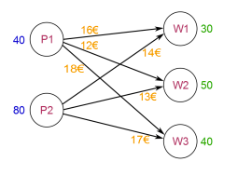

Diagramm und Tabelle: beide sind für die Lösung hilfreich

Transport-Kosten sind an den Kanten notiert

**Transport-Kosten sollen mit zulässigem Bedarf und zulässiger Kapazität minimiert werden**

Die **Strukturvariable xij repräsentiert die Anzahl der Trockner am Produktionsort *i* für das Warenhaus *j***

xij

i sind die Zeilen (Produktionsstandort)

j sind die Spalten (Warenhaus) x12 🡆 1. Zeile, 2 Spalte

|  |  |  |  |  |  |
| --- | --- | --- | --- | --- | --- |
|  | Transportkosten | | |  | |
|  | Warenhaus W1 | Warenhaus W2 | Warenhaus W3 | | Kapazität in Stk |
| Produktionsort P1 | x11 | x12 | x13 | | 40 |
| Produktionsort P2 | x21 | x22 | x23 | | 80 |
| Bedarf in Stk | 30 | 50 | 40 | |  |

ergibt folgende Zielfunktion

Kosten * x-Variable

min Z(x11, x12, x13, x21, x22, x23) = 16x11 + 12x12 + 18x13 + 14x21 + 13x22 + 17x23

Berücksichtigung der Kapazität:

x11 + x12 + x13 = 40

x21 + x22 + x23 = 80

Berücksichtigung der Bedarfe:

x11 + x21 = 30

x12 + x22 = 50

x13 + x23 = 40

Unter den Nichtnegativitätsbedingungen

x11, x12, x13, x21, x22, x23 >= 0

**Annahme** (Voraussetzung):   
lineares Problem (keine zusätzlichen Kosten für verschiedenen Produktionsstandorte)

**LP als Grundmodell (in Grundform) zu diesem Problem**

max Z(x11, x12, x13, x21, x22, x23) = -16x11 - 12x12 - 18x13 - 14x21 - 13x22 - 17x23

unter NB

x11 + x12 + x13 <= 40

-x11 - x12 - x13 <= -40

x21 + x22 + x23 <= 80

-x21 - x22 - x23 <= -80

x11 + x21 <= 30

-x11 - x21 <= -30

x12 + x22 <= 50

-x12 - x22 <= -50

x13 + x23 <= 40

-x13 - x23 <= -40

Das Bsp. enthält nur natürliche Zahlen; das ist aber beim Transportproblem irrelevant, auch bei Verwendung von reellen Zahlen

**kompaktere Darstellung der Transportkosten in der Matrix c**

C = (Cij)1 <= *i* <= 2, 1 <= *j* <=3

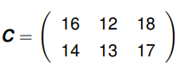

**Kapazitäten werden in Vektor d gespeichert**

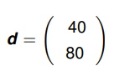

**Bedarfe werden in Vektor e gespeichert**

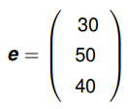

**zusammenfassende Darstellung des Transportproblems:**

Minimiere Transportkosten

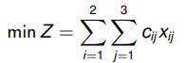

2 bzw. i 🡆 Zeile (P-Standort)

3 bzw. j 🡆 Spalte (Warenhaus)

unter NB

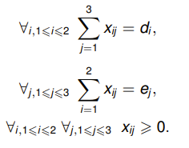

Summe der Zeilenwerte == Wert aus dazugehörigem Vektor d*i*   
(Kapazitäten)

Summe der Spaltenwerte == Wert aus dazugehörigem Vektor e*j*   
 (Bedarfe)

**Tansportproblem in der Matrixform**

max Z = cTx

Ax = b

x >= 0

Dabei gilt

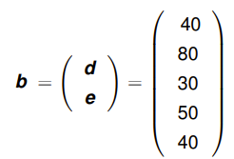

Vektor d und Vektor 2 werden zusammen in der Matrix b  
gespeichert

und

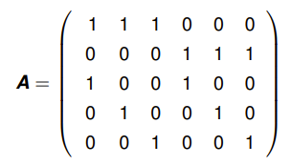

Matrix A

jede Matrix-Zeile steht für 1 Restriktion

1. Zeile für Kapazität 40

1x11 + 1x12 + 1x13 + 0x21 + 0x22 + 0x23 = 40

2. Zeile für Kapazität 80

0x11 + 0x12 + 0x13 + 1x21 + 1x22 + 1x23 = 80

3. Zeile für Bedarf 30

1x11 + 0x21 + 0x11 + 121 + 0x11 + 0x21 = 30

4. Zeile für Bedarf 50

0x12 + 1x22 + 0x12 + 022 + 1x12 + 0x22 = 50

5. Zeile für Bedarf 40

0x13 + 0x23 + 1x13 + 023 + 0x13 + 1x23 = 40

**Der Zielfunktions-Koeffizient ist immer 1 oder -1 oder 0**

**Matrix A hat besondere Eigenschaft (Matrix A ist total unimodular**)

* **Lösung hat ganzzahlige Werte, obwohl bewusst reelle Werte für die Strukturvariablen zugelassen sind**
* Bei Transportproblemen hat Matrix A der technischen Koeffizienten eine besondere Struktur 🡆 Matrix A ist total unimodular

**Satz 2.5**

Gegeben ist lineare Programmierung der Form

{max cTx | Ax = b, x >= 0}

Wenn **A eine total unimodulare Matrix ist** und **b ausschließlich ganzzahlige Einträge beinhaltet**, dann **ist die optimale Lösung dieses LPs ganzzahlig**, **unabhängig** von den **Werten der Zielfunktionskoeffizienten c**.

**Satz 2.6**

Eine **Matrix A ist total unimodular**, wenn

1) aij ∈ {+1, −1, 0}, ∀ i, j.   
 **jeder Wert in der Matrix ist ganzzahlig und hate den Wert 1 oder -1 oder 0**

2) **Jede Spalte beinhaltet höchstens zwei Koeffizienten ungleich 0**.

3) Es gibt eine Unterteilung (Z1, Z2) der Zeilenindexmenge, so dass für jede Spalte j, die zwei   
 Nicht-Null-Koeffizienten beinhaltet, gilt

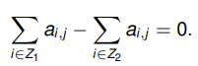

Matrix in 2 Zeilen unterteilt, jede Zeile enthält in einer Spalte einen Nicht-Null-Koeffizienten

Die Differenz pro Spalte zu beiden Zeilen = 0

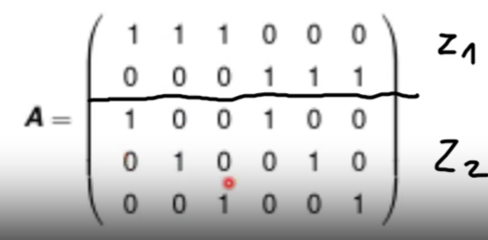

**Satz 2.7**

Die **Matrix eines Transportproblems ist total unimodular**.

Es lässt sich leicht überprüfen, dass alle drei Bedingungen aus Satz 2.6 für unsere Matrix A gelten. Deswegen ist A total unimodular und daher die Lösung zu unserem Transportproblem ganzzahlig.

**Ist die optimale Lösung ganzzahlig, dann ist das auch die optimale reelwertige Lösung und umgekehrt.**

**Vorgehen des Optimierungsverfahren beim Transportproblem**

* **Lösungs-Ansatz** zum Transportproblem als **Variante des Simplexalgorithmus**
* **Wechsel von einer zulässigen Basislösung zur anderen** jedoch **ohne Simplex-Tableau**
* Stattdessen Eintrag der aktuellen Basislösung als Transportvorschlag in die Darstellung
* **erster Schritt**: Erstellen der **initial zulässigen Basislösung (Nordwesteckenregel)**
* **zweiter Schritt**: Ermitteln des **optimalen Lösung durch iteratives Austauschverfahren**   
  (Austausch der BV gegen die NBV)  
  BV sind die Variablen, die einen Einheitswert > 0 haben  
  NBV sind die Variablen, die einen Einheitswert = 0 haben

**Konstruktion einer initial zulässigen Basislösung über die Nordwesteckenregel**

* initiale zulässige Basislösung erforderlich
* Verteilen der Waren in möglichst großen Lieferungen in der Reihenfolge der Indizes
* Beginn in der Nordwest-Ecke

**Nordwesteckenregel**

* formale Aufgliederung des Algorithmus

am Bsp. Wäschetrockner

Ausgangs-Situation:

|  |  |  |  |  |
| --- | --- | --- | --- | --- |
|  | Transportkosten | | |  |
|  | Warenhaus1 | Warenhaus2 | Warenhaus3 | Kapazität in Stk |
| Produktionsort P1 | 16 € | 12 € | 18 € | 40 |
| Produktionsort P2 | 14 € | 13 € | 17 € | 80 |
| Bedarf in Stk | 30 | 50 | 40 |  |

**grafische Darstellung**



* Anfangs sind keine Waren zugeteilt

|  |  |  |  |  |  |  |  |
| --- | --- | --- | --- | --- | --- | --- | --- |
|  | **Transportkosten** | | | | | |  |
|  | **W1** | | **W2** | | W3 | | Kapazität in Stk |
| **P1** | **16 €** |  | **12 €** |  | 18 € |  |  |
|  |  | 0 |  | 0 |  | 0 | **40** |
| P2 | 14 € |  | 13 € |  | 17 € |  |  |
|  |  | 0 |  | 0 |  | 0 | 80 |
| Bedarf in Stk |  | **30** |  | **50** |  | 40 | 0 € |

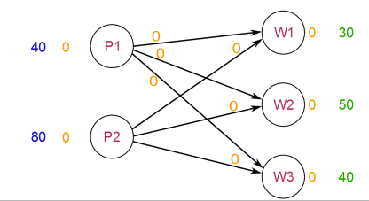

* **Erster Schritt:**
  + P1 hat Kapazität von 40 Einheiten 🡆 davon sollen 30 Einheiten zur Bedarfsdeckung an W1 geliefert werden

|  |  |  |  |  |  |  |  |
| --- | --- | --- | --- | --- | --- | --- | --- |
|  | **Transportkosten** | | | | | |  |
|  | **W1** | | **W2** | | W3 | | Kapazität in Stk |
| **P1** | **16 €** |  | **12 €** |  | 18 € |  |  |
|  |  | **30** |  | 0 |  | 0 | **40** |
| P2 | 14 € |  | 13 € |  | 17 € |  |  |
|  |  | 0 |  | 0 |  | 0 | 80 |
| Bedarf in Stk |  | **30** |  | **50** |  | 40 | **16 * 30 = 480 €** |

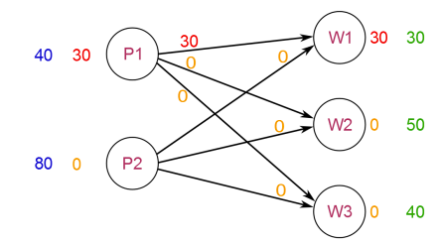

* **2. Schritt:** 
  + P1 hat noch 10 Kapazitäts-Einheiten übrig (40 Einheiten aus der Ausgangslösung – 30 Einheiten, die an W1 gesandt wurden).
  + Diese 10 Einheiten werden an W2 geliefert
  + W2 hat danach 40 Einheiten Restbedarf (50 Einheiten aus der Ausgangslösung – 10 Einheiten, die für P2 an W2 gesandt wurden

|  |  |  |  |  |  |  |  |
| --- | --- | --- | --- | --- | --- | --- | --- |
|  | **Transportkosten** | | | | | |  |
|  | **W1** | | **W2** | | W3 | | Kapazität in Stk |
| **P1** | **16 €** |  | **12 €** |  | 18 € |  |  |
|  |  | **30** |  | **10** |  | 0 | **40** |
| P2 | 14 € |  | 13 € |  | 17 € |  |  |
|  |  | 0 |  | 0 |  | 0 | 80 |
| Bedarf in Stk |  | **30** |  | **50** |  | 40 | **16 * 30 + 12 * 10 = 600 €** |

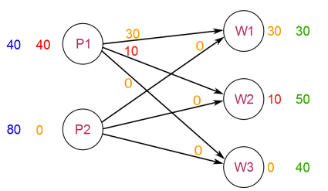

* **3. Schritt:** 
  + P2 kann 40 Einheiten an W2 liefern, Bedarf von W2 ist damit gedeckt

|  |  |  |  |  |  |  |  |
| --- | --- | --- | --- | --- | --- | --- | --- |
|  | **Transportkosten** | | | | | |  |
|  | **W1** | | **W2** | | W3 | | Kapazität in Stk |
| **P1** | **16 €** |  | **12 €** |  | 18 € |  |  |
|  |  | **30** |  | **10** |  | 0 | **40** |
| P2 | 14 € |  | **13 €** |  | 17 € |  |  |
|  |  | 0 |  | **40** |  | 0 | 80 |
| Bedarf in Stk |  | **30** |  | **50** |  | 40 | **16 * 30 + 12 * 10 + 13 * 40 = 1120 €** |

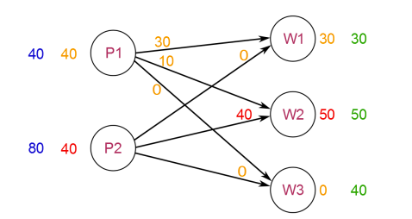

* **4. Schritt:** 
  + P2 kann die restlichen 40 Einheiten an W3 liefern, Bedarf von W3 ist damit auch gedeckt

|  |  |  |  |  |  |  |  |
| --- | --- | --- | --- | --- | --- | --- | --- |
|  | **Transportkosten** | | | | | |  |
|  | **W1** | | **W2** | | **W3** | | Kapazität in Stk |
| **P1** | **16 €** |  | **12 €** |  | 18 € |  |  |
|  |  | **30** |  | **10** |  | 0 | **40** |
| P2 | 14 € |  | **13 €** |  | **17 €** |  |  |
|  |  | 0 |  | **40** |  | **40** | 80 |
| Bedarf in Stk |  | **30** |  | **50** |  | **40** | **16 * 30 + 12 * 10 + 13 * 40 + 17 * 40**  **= 1800 €** |

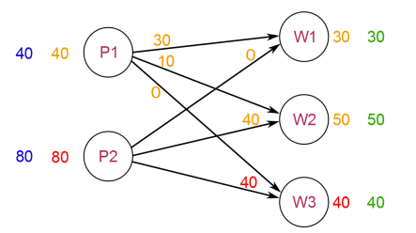

letzte Tabelle und letztes Diagramm sind die initiale Basislösung.

Der Zellenwert aus der letzten Zeile und Spalte (1800) ist der zugehörige Zielfunktionswert

16 * 30 + 12 * 10 + 18 * 0 + 14 * 0 + 13 * 40 + 17 * 40 = 1800

**wichtiger Hinweis:**

**Solange Gesamtkapazität = dem Gesamtbedarf ist der Lieferungsentwurf vollständig und zulässig**

**In diesem Kurs wird die Summe der 1. Restriktion (z. B. Kapazität) = Summe der 2. Restriktion (z. B. Bedarf) sein**

**Satz 2.8**

* Die **Nordwesteckenregel** erzeugt eine **zulässige initiale Basislösung** für das **gegebene TP**.
* **Jedes TP** besitzt einen **nicht-leeren zulässigen Bereich**

**Optimierung: Austauschschritt**

* initiale Basislösung ist zulässig, aber nicht optimal.
* Austauschschritt wie beim Simplex-Algorithmus
* nicht Null x*ij* Koeffizienten sind die Basis Variablen (BV)
* Null x*ij* Koeffizienten sind die nicht Basis Variablen (NBV)

**grobe Idee:**

1. potentieller Austauschschritt für jede NBV
2. Erhöhe den Wert der NBV so weit, wie man es mittels Korrektur entlang eines bestimmtem „Zickzackweges” von Basiskanten ausgleichen kann:

**WICHTIG**

**Finde die** **BV mit den größten Kosten in der Austausch-NBV** (im Bsp. ist das Spalte 1) (grün)   
(oder mit dem größten Kosten in der Austausch-NBV Zeile)

Finde eine Paar Ausgleich-Variablen, die ein Rechteck mit der Austauschvariablen in 2) bilden,   
und deren Netto Kostenänderung pro Einheit negativ ist (blau).

1. Erhöhe dazu den Nichtbasiskantenwert so weit die Lösung mittels Korrektur der Ausgleich-Variablen zulässig bleiben kann.
2. Wiederholen, bis es keinen weiteren Austauschschritt gibt.

|  |  |  |  |  |  |  |  |
| --- | --- | --- | --- | --- | --- | --- | --- |
|  | **Transportkosten** | | | | | |  |
|  | W1 | | W2 | | W3 | | Kapazität in Stk |
| **P1** | **16 €** |  | **12 €** |  | **18 €** |  |  |
|  | **BV** | **30** | **BV** | **10** | **NBV** | 0 | 40 |
| **P2** | **14 €** |  | **13 €** |  | **17 €** |  |  |
|  | **NBV** | **0** | **BV** | **40** | **BV** | 40 | 80 |
| Bedarf in Stk |  | 30 |  | 50 |  | 40 | 1800 € |

* Wähle **NBV (P2,W1) = 0 und tausch mit BV (P1, W1) = 30**

**Austausch der Einheiten von (P2W1) mit (P1,W1)**

(P2,W1) = 14 € zu (P1,W1) = 16 € 🡆 nach dem Tausch 2 € pro Einheit weniger Kosten.

* **Mögliche Ausgleiche der Einheiten**

**(P2,W2) zu (P1,W2)**

(P2,W2) = 13 € zu (P1,W2) = 12 € 🡆 1 € pro Einheit weniger Kosten

oder

**(P2,W3) zu (P1,W3)**

(P2,W3) = 17 € zu (P1,W3) = 18 € 🡆 1 € pro Einheit höhere Kosten

* Vergleich der Pivotwerte zu den NBV einer Spalte (W1) zwischen den Zeilen (P1 und P2)
* Einheiten zum höchsten Wert der NBV mit der NBV, die den kleinsten Wert hat, tauschen
* Tausche 30 Einheiten   
  von (**P1,W1**) zu (**P2,W1**)   
  BV (**P1, W1**) **hat mit 16 €** im Vergleich zu (**P2,W1)** **mit 14 €** die größten Kosten   
  🡆 tausche (**P1, W1**) mit (**P2, W1**)  
    
  mit Ausgleich von (**P2,W2**) zu (**P1,W2**)

|  |  |  |  |  |  |  |  |
| --- | --- | --- | --- | --- | --- | --- | --- |
|  | **Transportkosten** | | | | | |  |
|  | W1 | | W2 | | W3 | | Kapazität in Stk |
| **P1** | **16 €** |  | **12 €** |  | **18 €** |  |  |
|  |  | **0** |  | **40** |  | 0 | 40 |
| **P2** | **14 €** |  | **13 €** |  | **17 €** |  |  |
|  |  | **30** |  | **10** |  | 40 | 80 |
| Bedarf in Stk |  | 30 |  | 50 |  | 40 | 12 * 40 + 14 * 30 + 13 * 10 + 17 * 40 = **1710** € |

* Kosten sind   
  (30 * 2) + (30 * 1) = 90 € geringer als in der initialen Basislösung.
* NBV x11 (P1,W1) = 0 wird aus der Basis entfernt und auf Null gesetzt.
* NBV x21 (P2,W1) wird mit neuem Wert 30.in die Basis aufgenommen
* NBV x12 (P1,W2) erhält neuen Wert 40
* NBV x22 (P2,W2) erhält neuen Wert 10
* damit bleibt Basislösung zulässig
* suchen nach weiterem Austauschschritt für die optimale Lösung
* kein weiterer Austausch für W1 möglich 🡆 alle Einheiten liegen auf der preiswertesten Kante
* kein weiterer Austausch für W2 möglich 🡆 W2 hat keine NBV (kein Pivotwert ist = 0)
* kein weiterer Austausch für W3 möglich 🡆 alle Einheiten liegen auf der preiswertesten Kante
* diese Lösung ist optimal

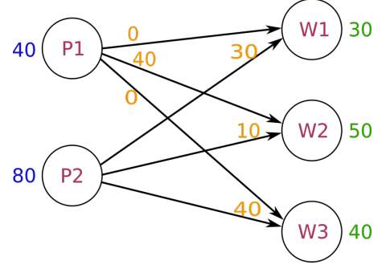

**Die optimale Lösung ist:**

x*11 = 0, x*12 = 40, x*13 = 0, x*21 = 30, x*22 = 10, x*23 = 40

Z* = 1710

**Zusammenfassung zum Austausch**

* BV 🡆 Variablen mit Einheiten aus der zulässigen Basislösung > 0
* NBV 🡆 Variablen mit Einheiten aus der zulässigen Basislösung = 0
* Tausche Einheit zu einer NBV gg. Einheit einer BV mit der größten Ersparnis
* Paar Ausgleich-Variablen, deren Netto-Kostenänderung pro Einheit < 0 ist und dessen Austausch eine zulässige Lösung gewährleistet
* Manchmal können nicht alle Einheiten getauscht werden, da sonst die Restriktionen (die zulässige Lösung) nicht berücksichtigt wird.

# Chapter 8

# Sensitivitätsanalyse

**Ausgangssituation**

LP

max Z(x1, x2, x3) = 4x1 + 2x2 + x3

unter den Nebenbedingungen:

**x1 + x2 <= 4 |**

x1 + x3 <= 6 ||

x2 + x3 <= 8 |||

x1, x2, x3 ⩾ 0.

optimale Lösung ist:

x*1 = 4, x*2 = 0, x*3 = 2, y*1 = 0, y*2 = 0, y*3 = 6, z* = 18

**Was passiert, wenn der 1. Restriktionswert gleich 5 wäre?**

ODER

**Was passiert, wenn der 1. Restriktionswert gleich 5,5 wäre?**

Bleibt die optimale Basislösung unverändert?

Was ist die neue optimale Lösung?

Flexibilität in der Restriktion und der Berechnung der optimalen Lösung wird durch allgemeine Änderung ∆ erreicht.

Die Fragen können dann durch das Ersetzen von ∆ durch 1 bzw. 1.5 beantwortet werden.

max Z(x1, x2, x3, x4, x5) = 4x1 + 2x2 + x3

unter den Nebenbedingungen:

**x1 + x2 <= 4 + ∆ |**

x1 + x3 <= 6 ||

x2 + x3 <= 8 |||

x1, x2, x3 ⩾ 0

Welche Werte von ∆ ergeben die gleiche optimale Basislösung?

Was ist die neue optimale Lösung als eine Funktion von ∆?

**Sensitivitätsanalyse**

* bewertet, **wie empfindlich (oder stabil) die Optimallösung zu der Modellspezifizierung der LP ist**.
* **Wie viel darf sich ein Restriktionswert ändern, ohne die optimale Basislösung zu verändern**?
* **Wie viel verändert sich die optimale Lösung bei einer Änderung eines Restriktionswerts** (Schattenpreis)?
* **Wie viel darf sich die Zielfunktionskoeffizienten ändern, ohne eine andere optimale Basislösung zu bekommen?**

**In der Sensitivitätsanalyse**:

* Ausdruck „die gleiche Lösung”, als Kurzform für „die Basisvariablen der Optimallösung (= Werte aus der Lösungsspalte) bleiben unverändert”
* Die optimalen Werte (Wert zur Z-Funktion) selbst dürfen sich ändern.

Lösung über Simplex-Algorithmus-Tableaus zur Beantwortung der Fragen

LP in Grundform

maximiere Z = 4x1 + 2x2 + x3

unter den Nebenbedingungen:

x1 + x2 <= 4 := b1 |

x1 + x3 <= 6 := b2 ||

x2 + x3 <= 8 := b3 |||

x1, x2, x3 >= 0

LP in Normalform

maximiere Z = 4x1 + 2x2 + x3

unter den Nebenbedingungen:

x1 + x2 + y1= 4

x1 + x3 + y2 = 6

x2 + x3 + y3 = 8

x1, x2, x3, y1, y2, y3 >= 0

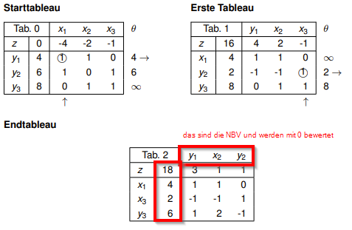

Die Optimallösung ist: x∗1 = 4, x∗2 = 0, x∗3 = 2, y*1 = 0, y*2 = 0, y∗3 = 6, z∗ = 18

* Ist **eine Nichtbasis-Schlupfvariable == 0 🡆 ist entsprechende Restriktion verbindlich, eine Erhöhung des Restriktionswerts erhöht optimalen Zielfunktionswert**.
* **Eine Basis-Schlupfvariable (BV) hat einen Schattenpreis == 0**, weil die **Restriktion unverbindlich ist.**
* **Mehr Ressourcen für diese Restriktion bringen nur mehr Schlupf und keinen zusätzlichen Gewinn**.

Im Bsp. erhält man einen größeren Gewinn bei eine Zunahme der Restriktionswerte

**b1 > 4 bzw. b2 > 6**   
weil b1 (bzw. Schlupfvariable y1) und b2 (bzw. Schlupfvariable y2) im Endtableau (in der optimalen Lösung) NBV sind und daher den Wert == 0 haben

Gewinn erhöht sich nicht bei Erhöhung von b3 (bzw. Schlupfvariable y3) > 8  
 weil y3 eine BV ist

**Empfindlichkeit gegen Restriktionswerte und Schattenpreise**

**Annahme**:

Wert **b1 verändert sich von 4 auf b1(neu) = 4 + ∆**.

y1 ist eine NBV der optimalen Lösung 🡆 erste Restriktion ist verbindlich

🡆 der neue Zielfunktionswert wird

**z(neu) = z∗ + s1∆**

s1 steht für Schattenpreis

* Erhöhung des Schattenpreises s1∆ ist nicht unbegrenzt
* Bei großem Wert von ∆ (bzw. b1 + ∆ ) kommt die dritte Restriktion ins Spiel:
* die dritte Restriktion wird verbindlich und die Erste unverbindlich.

**Definition: Schattenpreis**

Wenn Restriktionswert von

**bj auf bj(neu) = bj + ∆ zunimmt**

und entsprechende Änderung im Zielfunktionswert sich ändert von

**z∗ auf z(neu) = z∗ + sj∆**

**ist, ist sj der Schattenpreis, solange die neue optimale Lösung dieselbe Basislösung (Z = 4x1 + 2x2 + x3) hat.**

**Die drei Schattenpreise der obigen LP sind s1 = 3, s2 = 1, und s3 = 0**

**s1 ist in der optimalen Lösung der Schattenpreis zur Nicht-Basis-Schlupfvariablen (NBV) y1 = 3,**

**s2 ist in der optimalen Lösung der Schattenpreis zur Nicht-Basis-Schlupfvariablen (NBV) y2 = 1**

**s3 st in der optimalen Lösung der Schattenpreis zur Basis-Schlupfvariablen (BV) y3 = 0**

**Schattenpreis zur Basis-Schlupfvariablen = 0**

**In welchem Wertbereich von b1 + ∆ bleibt die optimale Basislösung unverändert?**

Die neue optimale Basislösung könnte über den Simplex-Algorithmus mit b1 + ∆ neu berechnet werden

D. h. alle Werte zu den NBV und BV würden dann wieder neu berechnet werden.

Das ist aber nicht erforderlich, weil sich die Werte der NBV (in den Spalten 1 bis 3) durch die Veränderung des Restriktionswertes b1 + ∆ nicht ändern. Das bedeutet, die Werte zu den NBV müssen nicht erneut berechnet werden!

schnelleres Verfahren:

* nur die Werte zu Lösungsspalte neu berechnen 🡆 alle anderen Einträge (Werte zu den NBV in den Spalten 1 bis 3) verändern sich nicht
* **Solange alle Werte in der ersten Spalte (Lösungsspalte) positiv bleiben, erreicht man dieselbe Basislösung.**

**Lösung zum Bsp.**

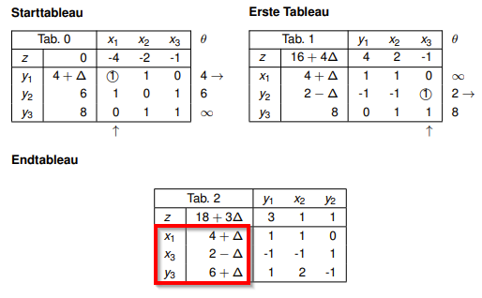

* **erste Spalte (Lösungsspalte) enthält die BV** 🡆 **diese müssen alle positiv sein** (andernfalls hat man auch keine zulässige Lösung)

Lösungsspalte zu jedem Tableau ist die übliche Darstellung

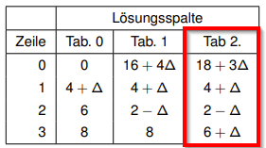

zur Ermittlung des zulässigen Intervalls (so dass die Basislösung unverändert bleibt) werden im 1. Schritt die Lösungswerte aus der Lösungsspalte in Tableau 2 ermittelt und nach ∆ umgestellt

**x1 = 4 + ∆ >= 0** |-4

**∆ >= -4**

**x2 = 2 - ∆ >= 0** | -2

-∆ >= -2 | *-1

**∆ <= 2**

**x3 = 6 + ∆ >= 0 | -6**

**∆ >= -6**

**alle Bedingungen müssen erfüllt sein, um dieselbe optimale Basislösung zu erreichen**

🡆 **−4 <= ∆ <= 2**.

Wir suchen uns den kleinsten und größten zulässigen Wert aus allen Lösungswerten, zu dem die Bedingungen noch erfüllt sind (als Zahlenstrahl zeichnen oder vorstellen)

1. Bedingung: **∆ >= -4**

2. Bedingung: **∆ >= -6**

3. Bedingung: **∆ <= 2**

In der 1 Bedingung muss **∆ >= -4** 🡆 also scheidet **∆ >= -6** aus, da -6 < -4

In der 3. Bedingung: **∆ <= 2** 🡆 Diese ist durch die anderen beiden Bedingungen **∆ >= -4** und **∆ >= -6** erfüllt

Das Intervall ist

**-4 bis 2 🡆 2 - -4 = 6 🡆 ergibt den maximalen Wertbereich für die neue optimale Lösung, bei der die Basislösung unverändert bleibt**

Um dieselbe optimale Basislösung zu erreichen

**−4 ⩽ ∆ ⩽ 2 ⇔ 0 ⩽ b1 ⩽ 6**

der neue optimale Zielfunktionswert ist

z(neu) = 18 + 3∆.

Der Schattenpreis hat eine Zunahme von z∗ bei ∆ = 1

d.h. der Restriktionswert erhöht sich um eine Einheit.

**Wenn ∆ = 1, z∗ wird z∗neu = 18 + 3**

**somit ist Schattenpreis der 1. Restriktion s1 = 3**

Es ist kein Zufall, dass z(neu) = 18 + 3∆

und

y1 (bzw. Schattenpreis s1) im Endtableau == 3

* Schattenpreis s1 kann direkt aus der Endtableau abgelesen werden.
* **Der z-Zeile Eintrag einer Nichtbasis-Schlupfvariable ist der jeweilige Schattenpreis.**
* **Ein Schattenpreis muss positiv sein, sonst ist die Lösung nicht optimal.**
* **Ist die Schlupfvariable eine BV ist die Restriktion unverbindlich und hat den Schattenpreis 0.**

**Bemerkungen**

* Liegt b1(neu) außerhalb des Intervalls, werden verschiedene Basisvariablen erzielt  
  Simplex-Algorithmus muss dann wiederholt werden
* Annahme, dass nur ein Restriktionswert verändert wird.   
  Es gibt Methoden, die mehrfache simultane Änderungen bewältigen können (nicht Bestandteil des Semesters)
* Viele OR-Programme geben diese Sensitivitätsbereiche optional aus.

# Sensitivitätsanalyse - Änderungen der Zielfunktion

Was passiert, wenn die Zielfunktionskoeffizienten in der Z-Funktion geändert werden?

Bsp.

Anfangs-LP:

max:Z(x1, x2, x3) = 4x1 + 2x2 + x3

unter den Nebenbedingungen:

x1 + x2 <= 4

x1 + x3 <= 6

x2 + x3 <= 8

x1, x2, x3 >= 0

* **Wie verändert sich der optimale Zielfunktionswert (Z-Wert) bei Änderung eines Zielfunktionskoeffizienten?**
* **Wieviel darf der Zielfunktionskoeffizient abweichen ohne, die optimale Basislösung zu verändern?**

**Lösung mittels Simplex-Algorithmus**

Lösung kann schnell gefunden werden, ohne nochmals alle Tabellen neu zu erstellen

**2 Lösungswege:**

1. Strukturvariable in der neuen optimalen Lösung ist eine Basisvariable
2. Strukturvariable in der neuen optimalen Lösung ist eine Nichtbasisvariable ist

Änderung der Zielfunktion lässt sich schneller berechnen, als Änderung der Restriktionswerte

Änderung des Zielfunktionskoeffizienten zur 3. Strukturvariablen von 1x3 zu **2x3**

max:Z(x1, x2, x3) = 4x1 + 2x2 + **2x3**

allgemein formuliert

max:Z(x1, x2, x3) = 4x1 + 2x2 + **(1+δ)*x3**

unter den Nebenbedingungen:

x1 + x2 <= 4

x1 + x3 <= 6

x2 + x3 <= 8

x1, x2, x3 >= 0

* Was ist die neue optimale Lösung?
* Welche Werte von δ für dieselbe optimale Basislösung?
* **separate Betrachtung zur Änderung der Zielfunktion für Basisvariablen und Nichtbasisvariablen**

**1. Lösungsweg**

**Änderung der Zielfunktion bei Änderung eines Basisvariablen-Koeffizienten**

**Berechnen des Zielfunktionswerts, wenn Zielfunktionskoeffizient eine BV ist**

**Berechnen des Zielfunktionswerts für BV x3**

**x3** ist eine BV

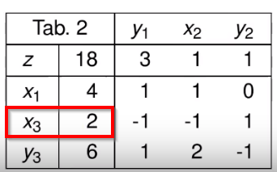

*Annahme:*

* **Änderung eines BV-Koeffizienten gehört zur Optimallösung**

optimale Basislösung ist: **max:Z(x1, x2, x3) = 4x1 + 2x2 + x3**

z. B.

**x3 verändert sich von 1x3 auf (1+δ)x3**

dann gilt z = 4x1 + 2x2 + **(1 + δ)x3**

* Basislösung des originalen Problems ist auch für das neue Problem zulässig, weil Restriktionswerte unverändert bleiben
* optimaler Zielfunktionswert wird verändert 🡆 Basislösung ist danach vielleicht nicht mehr optimal
* **Zur Lösung wird das Endtableau Tab2 benötigt**
* **Nehme den Wert der BV aus der entsprechenden Zeile (im Bsp. der Wert 2 aus der Zeile zur BV x3 ), multipliziere sie mit δ, und addiere zu der z Zeile**
* Es wird die Z**eile aus dem Endtableau (zur optimalen Lösung) für die berechnenden BV** (im Bsp. zu x3 ) benötigt

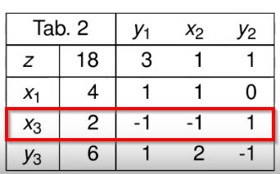

* Diese Zeile wird im neuen Lösungstableau **über der Z-Zeile eingefügt**
* **unter diese Zeile** wird eine **neue Zeile für δx3** eingefügt.  
  In der neuen Zeile für δx3 werden die **Werte aus der Zeile zur Basisvariablen (x3) mit δ multipliziert**
* **Darunter** folgt die **Z-Zeile aus dem Endtableau zur optimalen Lösung**
* **Unter der Z-Zeile wird die Zeile für Z(neu) eingefügt**.  
  In dieser werden **in jeder Spalte die Werte aus der δ-Zeile und der Z-Zeile addiert**
* zur abschließenden Lösung sind nur die δ-Zeile und die beiden Z-Zeilen wichtig (die Zeile zur BV x3 dient nur der Übersicht in der Lösung)
* z-Zeile des letzten Tableaus verändert sich somit wie folgt

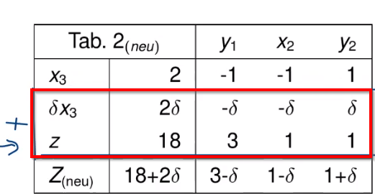

x3 mit δ multiplizieren

Z-Werte mit δ-Werte addieren

**Wichtig:**

neue optimale Lösung muss zulässig bleiben (dieselbe optimale Basislösung haben)

Unter der Prämisse, dass die neue Lösung zulässig ist, kann diese die neue Lösung evtl. nicht mehr optimal sein

neue Lösung ist nicht optimal, wenn Endkriterien

3 − δ >= 0

1 − δ >= 0

1 + δ >= 0

nicht erreicht werden

ALLE Endkriterien müssen >= 0 sein

**Hinweis**: Der Z-Wert (z. B. 18 - 2δ) selbst kann <= 0 sein

Sind die Endkriterien <= 0 (z. B. 1 – δ < 0) 🡆 muss ein weiterer Schritt zum Simplex-Algorithmus durchgeführt werden (wie beim Simplex-Algorithmus zur Z-Zeile ohne δ)

Bsp.

ist δ = 2 ist das 2. Kriterium 🡆 1 – 2 = -1 < 0

Die neue optimale Lösung ist zulässig (die optimale Basislösung bleibt unverändert), wenn

Diese 3 Bedingungen müssen gleichzeitig erfüllt sind:

3 − δ >= 0 🡆 3 >= δ

1 − δ >= 0 🡆 1 >= δ

1 + δ >= 0 🡆 -1 <= δ

Daraus folgt der Wertebereich

−1 < δ < 1

der Zielfunktionskoeffizient c3 liegt im Intervall

**c3(neu) = c3 + δ** = 1 + δ 🡆 der Zielfunktionskoeffizient soll im Intervall liegen:

**0 < c3 < 2**

Warum?

* in der optimalen Basislösung ist der **Koeffizient c3 zur 3. Strukturvariablen = 1**

max:Z(x1, x2, x3) = 4x1 + 2x2 + x3

* Der Wertebereich von δ ist -1 bis 1 🡆 −1 < δ < 1
* **c3** + δ = **1** + (- 1) = 0 und **1** + 1 = 2

Solange der Zielfunktionskoeffizient c3 zwischen 0 und 2 liegt, bleibt die optimale Basislösung erhalten

**optimale Werte aus dem Endtableau für x1 = 4, x2 = 1, x3 = 2 zur Lösung ändern sich nicht!**

**Der neue optimale Zielfunktionswert ist**

**z(neu) = 18 + 2δ**

**Änderung der Zielfunktion bei Änderung eines Nichtbasisvariablen-Koeffizienten**

**x2** ist eine NBV

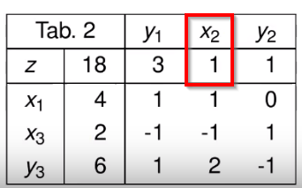

*Annahme*:

* **Änderung eines NBV-Koeffizienten** **gehört zur Optimallösung**

optimale Basislösung ist: **max:Z(x1, x2, x3) = 4x1 + 2x2 + x3**

z. B.

**x2 verändert sich von 2 auf 2+δ**

dann gilt z(neu) = 4x1 + **(2 + δ)x2** + x3

* δ wird von dem z-Zeile-Eintrag in der x2 Spalte subtrahiert.

Ansonsten bliebt das Endtableau unverändert.

**Der neue Z-Zeile ist jetzt**

|  |  |  |  |  |
| --- | --- | --- | --- | --- |
| Tab 2 | | y1 | x2 | y2 |
| **Z** | **18** | **3** | **1-δ** | **1** |

Wichtig:

Alle Bedingungen

y1 >= 0

x2 >= 0

y2 >= 0

müssen wieder erfüllt sein

**Wenn 1−δ < 0 ist das Endkriterium des Simplexalgorithmus nicht mehr erfüllt**

**🡆 dann erhält man eine andere optimale Basislösung.**

und es ist ein weiterer Schritt im Simplex-Algorithmus notwendig

aus

1 − δ >= 0 🡆 δ <= 1

wird

δ <= 1 und unbeschränkt nach unten

und

c2 <= 3 weil 2 + 1

δ kann auch <= 0 sein

Die optimale Basislösung bleibt erhalten, solange c2 <= 3

**Z-Wert ändert sich bei Änderung eines NBV-Koeffizienten nicht, da NBV in der Zielfunktion zur optimalen Lösung mit 0 bewertet werden**

**Diese Methode gilt nur für einzelnen Änderungen der z-Zeile Koeffizienten.**

# Ganzzahlige Optimierung Einführung

* Die zulässige Lösungen eines LPs sind reellwertig.
* Oft soll die Optimallösung aber ganzzahlig sein   
  (z. B. Anzahl von Paletten/Wäschetrocknern
* intuitive Lösung:
  + reellwertige LP mittels Simplex-Algorithmus lösen; anschließend die Lösung ganzzahlig zu runden
  + Nachteil: ganzzahlige Lösung ist nicht immer optimal
* Rechenaufwand beim reellwertigen Simplex-Algorithmus ist geringer als bei ganzzahligem Verfahren
* Für jede ganzzahlige Programmierung gibt es eine LP

Die Grundform für eine LP und IP (Integer Programming) ist nahezu identisch. Lediglich bei den NB für die Strukturvariablen gibt es den Unterschied

**IP in Grundform**

max Z(x1, x2) = x2

3x1 + 2x2 <= 6

−3x1 + 2x2 <= 0

**x1, x2 ∈ Z+ natürliche Zahlen**

**LP-Relaxierung in Grundform**

max Z(x1, x2) = x2

3x1 + 2x2 <= 6

−3x1 + 2x2 <= 0

**x1, x2 >= 0**

* Alle ganzzahlige zulässige Lösungen erfüllen die Ungleichung
* optimale Lösung der LP-Relaxierung erfüllt nicht die Ungleichung.
* Eine Schnittebene schneidet die Optimale Lösung der LP-Relaxierung ab (grüne Linie)
* bzw. schneidet einen Teil vom LP-zulässigen Bereich ab, der nicht für das IP zulässig ist (rote Strichlinie)

**Ganzzahlige Optimierung Schnittebenenverfahren:**

1. Löse die LP-Relaxierung des IPs. Falls die Lösung ganzzahlig ist - ENDE - IP optimale Lösung erreicht.
2. Sonst: Finde eine Schnittebene und füge zum IP hinzu und gehe zu 1

**Schnittebenenverfahren**

zulässige Eckpunkte:

x1 = 0, x1 = 2

x2 = 0, x2 = 3

optimale Lösung:

Z* = 1,5x2

x1 = 1

x2 = 1,5

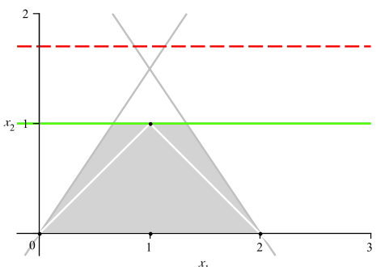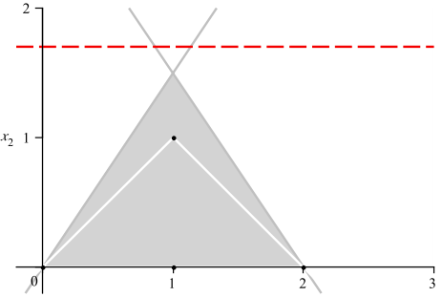

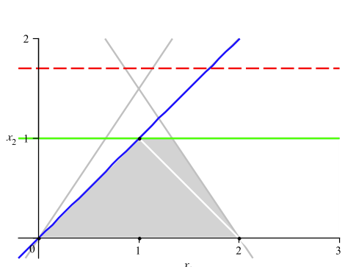

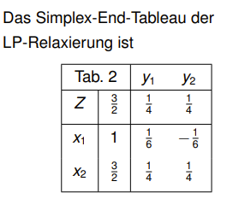

* Alle ganzzahlige zulässige Lösungen erfüllen die Ungleichung;
* Die optimale Lösung der LP-Relaxierung erfüllt nicht die Ungleichung  
  3x1 + 2x2 <= 6  
  wenn x1 = 1 + x2 = 1,5 🡺 3x1 + 2x2 = 3*1 + 2 * 1,5 = 6
* Eine Schnittebene (für die ganzzahlige Lösung) schneidet die Optimale Lösung der Relaxierung ab bzw. schneidet einen Teil vom LP-zulässigen Bereich ab, der nicht für das IP zulässig ist

LP in Grundform

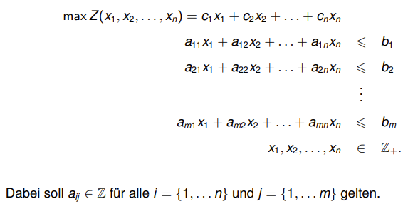

LP-Relaxierung in Normalform

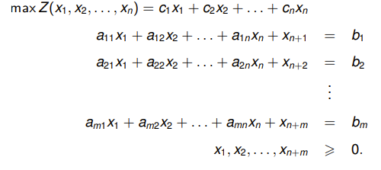

* Variablen xn+1 = y1, xn+2 = y2,   
  xn+m = ym sind die bekannten Schlupfvariablen.
* Führe das Simplex-Algorithmus durch

**IP in Grundform LP-Relaxierung in Normalform**

max Z(x1, x2) = x2 max Z(x1, x2) = x2

3x1 + 2x2 <= 6 3x1 + 2x2 +y1 = 6

−3x1 + 2x2 <= 0 −3x1 + 2x2 +y2= 0

x1, x2 ∈ Z+ x1, x2 ∈ Z+

Im Endtableau steht **JEDE** transformierte

Restriktion mit einer BV (links) und

den Nichtbasisvariablen (oben)

Bsp. für die BV x2

x2 + 1/4y1 + 1/4y2 = 3/2

**Gomory-Schnitt für x2**

-1/4y1 - 1/4y2 <= -1/2

neue Schlupfvariable

-1/4y1 - 1/4y2 + S1 = -1/2

Lösung zur Herleitung des Ungleichung für den Gomory-Schitt: -1/4y1 - 1/4y2 <= -1/2

auf beiden Seiten Ungleichung:

jeden Koeffizienten abrunden* und den originalen Koeffizienten subtrahieren

Abrunden: 3,2 = 3 -1,2 = -2

x2 + 1/4y1 + 1/4y2 = 3/2

= 0 – 1/4y1 + 0 – 1/4y2 = 1 – 3/2

= -1/4y1– 1/4y2 = -1/2

**Gomory-Schnitt: Schnellmethode**

**für positiven Koeffizienten: Bruchanteil mal -1**

aus -2,8 wird

2 – 2,8 = -0,8

**-0,8**

**Für einen negativen Koeffizienten: (1- den Bruchanteil) mal -1**

aus – 2,8 wird

-3 – 2,8 = -0,2

**1 – 0,8 *-1 = -0,2**

* Basis-Variable (im Bsp. x2 ) fällt weg
* Gleichung als <= Ungleichung umstellen
* bzw. als eine Gleichung mit neuer Schlupfvariable umstellen

**weiteres Bsp.**

Gomory-Schnitt auf eine BV x4

x4 + 3 3/5x1 – 21/4y3 = 4 4/7

-3/5x1 – 3/4y3 <= -4/7

bzw.

-3/5x1 – 3/4y3 + s1 = -4/7

**Die Gomory-Schnitt-Ungleichung hängt nur von Nichtbasisvariablen ab, und kann somit leicht als eine neue Zeile des Tableaus hinzugefügt werden**

Gomory-Schnitt zum Tableau einschließlich der neuen Schlupfvariablen s1 hinzufügen

**Simplex-Algorithmus muss mit dualem Simplex-Schritt fortgeführt werden, da Lösungswert der Gomory-Schnitt-Zeile negativ ist. Die neue Zeile ist die Pivotzeile.**

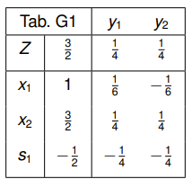

Ungleichung zum Gomory-Schnitt muss in Ungleichung mit den Strukturvariablen x1 und x2 umgeformt werden

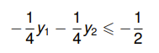

Definition von der Schlupfvariablen y1 und y2 benutzen:

1. Restr. 3x1 + 2x2 + y1 = 6 ⇒ y1 = 6 − 3x1 − 2x2

2. Restr. −3x1 + 2x2 + y2 = 0 ⇒ y2 = 3x1 − 2x2

-1/4y1 - 1/4y2 <= -1/2

Term für y1 und y2 in die Ungleichung zum Gomery-Schnitt einsetzen

-1/4 * (6 – 3x1 – 2x2 ) –1/4 * (3x1 – 2x2) <= -1/2

-3/2 + 3/4x1 + 1/2x2 – 3/4x1 +1/2 x2 <= -1/2

-3/2 + 1x2 <= -1/2

x2 <= 1

Dieser Gomory-Schnitt entspricht der Ungleichung x2 ⩽ 1

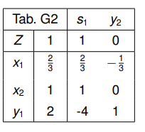

* Die neue optimale Lösung der LP-Relaxierung liefert einen gebrochenen Wert für x1 = 2/3
* Eine 2 Gomory-Schnitt-Ebene ist nötig.
* Wir fügen den Gomory-Schnitt für **BV x1** hinzu:  
   **– 2/3 s1 – 2/3y2 + s2 = − 2/3** 🡺 resultiert aus: **x1 +** **2/3 s1 – 1/3y2 + s2 = 2/3**
* der den Ungleichung **x1 >= x2** entspricht (die blaue Linie)

wir haben wieder eine negative BV 🡺 dualer Schritt 🡺 Tausch y2 gegen s2

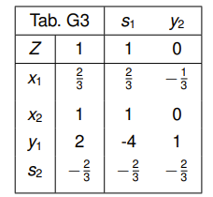

Im End-Tableau gibt es keine gebrochenen Werte für die Basisvariablen.

Die optimale ganzzahlige Lösung lautet: x1 = x2 = 1 mit dem Zielfunktionswert 1.

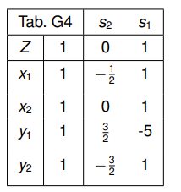

**Hinweise**:

* Wenn es Auswahl von mehreren nicht ganzzahligen Entscheidungsvariablen gibt, ist die Entscheidungsvariable mit dem größten Bruchanteil (Variable mit dem kleinsten Wert) zu wählen   
   wenn x1 = 6,66, x2 = 4,88 wird die x2 – Zeile genommen (0,88 > 0,66)  
   wenn x1 = 5/9, x2 = 3/8 wird die x1 – Zeile genommen (0,55 > 0,38)
* Der Nachteil des Schnittebenenverfahrens von Gomory ist, dass die numerische Probleme durch mangelnde Genauigkeit der Zahlendarstellung im Computer die Lösungssuche erschweren.

**Hinweise zum Lösen:**

Bsp.

Geg ist folgende LP:

max Z(x1, x2) = 4x1 + 8x2

unter den NB

x1 + 4x2 <= 12

8x1 - 2x2 <= 20

* Bei der Ermittlung der Koeffizienten für den G-Schnitt (= NK-Stellen zu den Strukturvariablen (Basisvariablen) x1 und x2 ist immer die Variable (Zeile) mit dem höchsten Bruchanteil zu nehmen  
  wenn x1 = 3,60, x2 = 2,80 wird die x2 – Zeile genommen (0,80 > 0,60)  
  wenn x1 = 5/9, x2 = 3/8 wird die x1 – Zeile genommen (0,55 > 0,38)

Endtableau

|  |  |  |  |
| --- | --- | --- | --- |
| Tab2 | | y1 | y2 |
| Z | 1,5 | 0,25 | 0,25 |
| x1 | 3,60 | 0,16 | -0,16 |
| **x2** | **2,80** | **0,25** | **- 0,25** |

oder als Bruchzahlen

|  |  |  |  |
| --- | --- | --- | --- |
| Tab2 | | y1 | y2 |
| Z | 1 ½ | ¼ | ¼ |
| x1 | 3 3/5 | 1/6 | -1/6 |
| **x2** | **2 4/5** | **¼** | **- ¼** |

* aus dem Tableau werden die **Nachkomma-Werte** aus der Zeile zur Strukturvariablen (Basisvariablen x-Variablen) mit dem kleinsten Bruchanteil = x2 genommen und mit der Schlupfvariablen S1 in eine neue Tab G1 eingetragen  
    
  NK-Werte für Schlupfvariable S1 bestimmen  
  bei positiven Werten: Nachkomma-Wert *-1   
  z. B. y1 = 1/4 🡺 - 1/4  
  bei negativen Werten: 1 – Nachkomma-Wert *-1   
  z. B. y2 = - 1/4 🡺 1 – 1/4 * -1 = - 3/4

|  |  |  |  |
| --- | --- | --- | --- |
| Tab G1 | | y1 | y2 |
| Z | 1 ½ | ¼ | ¼ |
| x1 | 3 3/5 | 1/6 | -1/6 |
| x2 | 2 4/5 | ¼ | - ¼ |
| **S1** | **-4/5** | **-¼** | **- ¾** |

dualer Schritt mit Simplex-Algorithmus tabellarisches Verfahren (Tauschen der Variablen nicht vergessen!

Tausch y2 gegen S1)

|  |  |  |  |
| --- | --- | --- | --- |
| Tab G2 | | y1 | S1 |
| Z | -1 3/4 | 1/3 | 1/3 |
| **x1** | **3 7/9** | **2/9** | **- 2/9** |
| x2 | 3 | 1/6 | -1/3 |
| y2 | 1 | 1/3 | - 4/3 |

weiterer G-Schnitt erforderlich, da Lösungsspalte noch gebrochene Werte enthält

Wieder zu x1 und x2 die BV mit dem größten Bruchanteil bestimmen

Das ist x1 mit 7/9

s

Koeffizienten (NK-Stellen) für neue Schlupfvariable S2 bestimmen

S2 = - 7/9

y1 = - 2/9

S1 = - 7/9

Tab G2 kopieren und neue Zeile mit neuer Schlupfvariablen S2 und den Koeffizienten (NK-Stellen) für neue Schlupfvariable S2 einfügen

|  |  |  |  |
| --- | --- | --- | --- |
| Tab G3 | | y1 | S1 |
| Z | -1 3/4 | 1/3 | 1/3 |
| x1 | 3 7/9 | 2/9 | - 2/9 |
| x2 | 3 | 1/6 | -1/3 |
| y2 | 1 | 1/3 | - 4/3 |
| **S2** | **- 7/9** | **- 2/9** | **- 7/9** |

dualer Schritt mit Simplex-Algorithmus tabellarisches Verfahren (Tauschen der Variablen nicht vergessen!

Tausch S1 gegen S2)

|  |  |  |  |
| --- | --- | --- | --- |
| Tab G4 | | y1 | S2 |
| Z | 1 3/7 | 1/4 | 3/7 |
| x1 | 4 | 2/7 | - 2/7 |
| **x2** | **3 2/5** | **1/4** | **- 3/7** |
| y2 | 2 2/5 | 5/7 | - 12/7 |
| S1 | 1 | 2/7 | - 9/7 |

Hinweis zum Lösen

gemischte Brüche als echte Brüche in den Rechner eingeben, das geht schneller

3 7/9 = 34 / 9

3 1/15 = 46 / 15

-1 1/15 = - 16/15

weiterer G-Schnitt erforderlich, da Lösungsspalte noch gebrochene Werte enthält

Wieder zu x1 und x2 die BV mit dem größten Bruchanteil bestimmen

Das ist x2 mit 2/5

Koeffizienten (NK-Stellen) für neue Schlupfvariable S3 bestimmen

S2 = -- 2/5

y1 = - 1/4

S1 = - 4/7

Tab G4 kopieren und neue Zeile mit neuer Schlupfvariablen S3 und den Koeffizienten (NK-Stellen) für neue Schlupfvariable S3 einfügen

|  |  |  |  |
| --- | --- | --- | --- |
| Tab G5 | | y1 | S2 |
| Z | 1 3/7 | 1/4 | 3/7 |
| x1 | 4 | 2/7 | - 2/7 |
| x2 | 3 2/5 | 1/4 | - 3/7 |
| y2 | 2 2/5 | 5/7 | - 12/7 |
| S1 | 1 | 2/7 | - 9/7 |
| **S3** | **- 2/5** | **- 1/4** | **- 4/7** |

dualer Schritt mit Simplex-Algorithmus tabellarisches Verfahren (Tauschen der Variablen nicht vergessen!

Tausch S2 gegen S3)

usw.

**Falls Ungleichung zum G-Schnitt gefragt ist**

* aus dem Tableau werden die **Nachkomma-Werte** aus der Zeile zu der zuvor ermittelten Strukturvariablen (Basisvariablen x-Variablen) mit dem kleinsten Bruchanteil in eine Gleichung mit neuer Schlupfvariablen S1 geschrieben  
  bei positiven Werten der Nachkomma-Wert *-1   
  z. B. y1 = 0,25 🡺 - 0,25  
  bei negativen Werten der 1 - Nachkomma-Wert *-1   
  z. B. y2 = - 0,25 🡺 1 - 0,25 * -1 = - 0,75

Die Gleichung:

**S1 – 0,25y1 – 0,75y2 = - 0,88**

Danach sind die Gleichungen zu den Schlupfvariablen aus den Restriktionen zu notieren

x1 + 4x2 +y1 = 12

y1 = **12 - x1 - 4x2**

8x1 - 2x2 + y2 = 20

y2 = **20 - 8x1 + 2x2**

Zuletzt die Werte (Terme) zu y1 und y2 in die Gleichung zum G-Schnitt einsetzen und lösen

**S1 – 0,25 * (12 - x1 - 4x2) – 0,75 * ( 20 - 8x1 + 2x2 ) = -0,88**

S1 -18 + 6,25 x1 - 0,5 x2 = -0,88 | +18

S1 + 6,25x1 – 0,5 x2 = 17,12

**als Ungleichung**

**6,25x1 – 0,5 x2 <= 17,12**

**Ganzzahlige Optimierung Branch- and Bound-Verfahren:**

* ist ein Maximierungsproblem
* basiert auf Entscheidungsbaum (auch Entscheidungsbaum-Verfahren genannt)
* Zweck

- Lösungen ausschließen, die nicht das Optimum sein können

basiert auf der folgenden Beziehung.

geg. folgendes IP:

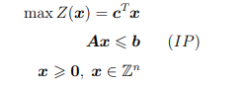

dann gilt

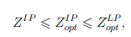

dabei ist



der Zielfunktionswert eines zulässigen Punktes des IP

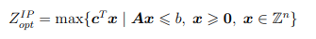

der optimale Zielfunktionswert und

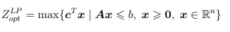

der optimale Zielfunktionswert der LP-Relaxierung.

* das bedeutet,
  + **Zielfunktionswert eines beliebigen zulässigen Punktes liefert untere Schranke an den Zielfunktionswert des Optimums**
  + **Maximum der Relaxierung liefert obere Schranke an den Zielfunktionswert des Optimums**

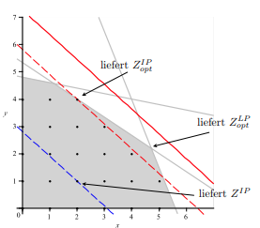

Bsp.:

max ZP (x1, x2) = 500x1 + 800x2

5x1 + 2x2 <= 24

x1 + 5x2 <= 24

x1 + x2 <= 6

x1, x2 ∈ Z+ alle positiven Zahlen

Lösung mittels LP-Relaxierung (mit SCIP):

ZLP = 4350, x1 = 1.5, x2 = 4, 5

**Lösung ist nicht ganzzahlig**

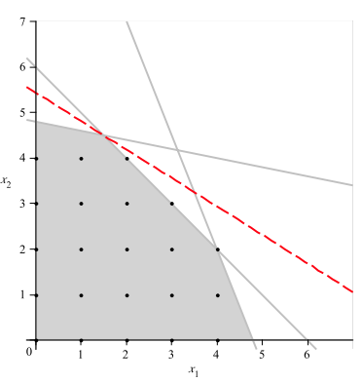

* die Variablen sind nicht ganzzahlig.
* Entscheidung, welche Variablen gebrancht werden.
* **z. B. Branch auf x1** 
  + unterteilen der LP-Relaxierung in zwei Unter-Probleme
  + **1. Problem mit zusätzlicher Nebenbedingung x1 <= 1**
  + **2. Problem mit zusätzlicher Nebenbedingung x1 >= 2.**
  + **neue Nebenbedingung in den Unterproblemen nur für Variablen, die im vorausgehenden Problem einen gebrochenen Wert hatten  
    Haben mehrere Variablen einen gebrochenen Wert, entscheidet man sich für eine (welche?)**

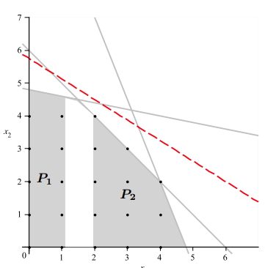

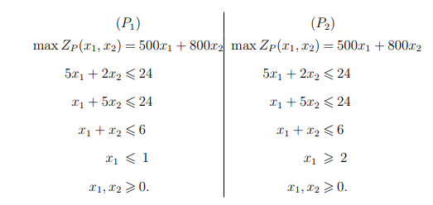

* Zuerst wird Problem P1 gelöst

**Z* = 4180, x1 = 1 x2 = 4,6**

* **x2 hat noch einen gebrochenen Wert.**
* **weiter branchen auf der Variablen x2**
* **Aus Problem P1 zwei neue Unterprobleme erstellen**

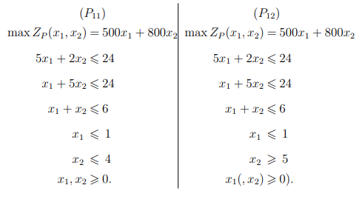

* so wird sich Schritt für Schritt die optimale Lösung bearbeitet, bis alle Variablen einen ganzzahligen Wert haben
* In jeder Iteration werden die obere Schranke zum 1. Teilproblem und zum 2. Teilproblem erhöht. Zwischen beiden Schranken besteht immer ein DELTA von 1.
* In der Lösung von P0 hat x1 den Wert = 1,5 und x2 den Wert 4,5

Davon werden die neuen Restriktionen für x1 <= 1 und x2 <=4 für P11 bzw. x1 <= 1 und x2 >=5 für P12 bestimmt.

* Die Liste der offenen Probleme besteht aus

P2

P11

P12

* P11 wird spontan gelöst

**ZLP = 3700, x1 = 1, x2 = 4**

* **eine ganzzahlige Lösung ist gefunden**.
  + Ist das die beste ganzzahlige Lösung?
  + Antwort erst, wenn alle Unterprobleme abgearbeitet sind.
  + Erst wenn wir alle offene Unterprobleme gelöst sind ist die optimale Lösung bekannt
  + Wenn noch Unterprobleme offen sind, müssen diese gelöst werden
  + Ist zu einem Teilproblem eine ganzzahlige Lösung gefunden, wird dieses nicht weiter unterteilt, statt dessen andere noch offene Probleme lösen
* **Dier erste Untere Schranke für den Zielfunktionswert** **ist damit aber gefunden**

**ZIPu = 3700**

* spontaner Versuch P12 (x2 >= 5) zu lösen
  + **zulässige Bereich zum Problem P12 (mit der Bedingung x2 >= 5) ist leer**
  + Problem muss nicht gelöst werden
* letztes zu lösendes Problem ist P2

Lösung

**ZLP = 4200, x1 = 2, x2 = 4**

* ganzzahlige Lösung ist gefunden
* Zielfunktionswert ist besser als in der Lösung zu P11
* alle offene Knoten des Baums sind abgearbeitet.
* 2 Lösungen mit ganzzahligen Werten zu den Zielfunktionskoeffizienten wurden beim Durchsuchen des Baumes gefunden
  + optimale Lösung des IP:

**ZIP = 4200, x1 = 2, x2 = 4.**

* **2 Entscheidungen sind im Branch-And-Bound-Verfahren zu treffen:** 
  + **auf welcher gebrochenen Variablen branchen**
  + **welches Unterproblem (welchen Knoten) als nächstes zu lösen.**

Hinweis:

Dieses Diagramm auf den Spicker

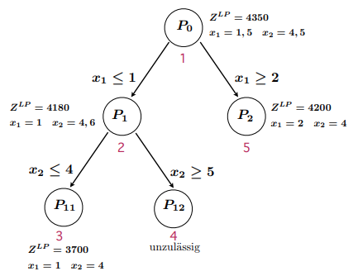

* Die Entscheidung zur Reihenfolge der Lösungen war willkürlich (ohne Konzept)
* Die Wahl der richtigen Entscheidung ist wichtig

**2. Lösungs-Szenario:**

**Statt P1 wird zuerst P2 gelöst**

Lösung von P2

**ZIP = 4200, x1 = 2, x2 = 4**

* **Zielfunktionswert von P2 liefert die erste untere Schranke: 4200**
* Nach P2 ist nur P1 offen (P11 und P12 sind noch nicht existent)
* **P1 liefert zwar eine gebrochene Lösung 🡺 Zielfunktionswert von P1 = 4180 <= als die bisher ermittelte untere Schranke von P2 = 4200**

**ZLP = 4180 < 4200 = ZIP = ZIPu**

* es muss nichts weiter getan werden
* würde auf P1 weiter gebrancht werden, würden der Zielfunktionswert 4180 nicht verbessert werden  
  (keine Verbesserung der bisher gefunden unteren Schranke)

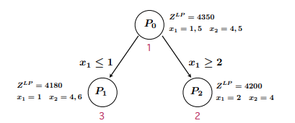

* Wie wächst der Baum, wenn nach dem Lösen der LP-Relaxierung (P0) mit Variable x2 gebrancht wird?
  + 2 Unterprobleme:
    - P1 mit Nebenbedingung x2 <= 4
    - P2 mit Nebenbedingung x2 >= 5

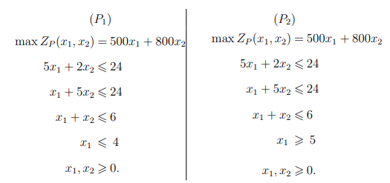

* Egal welches Problem zuerst gelöst wird
* P2 ist unzulässig; P1 liefert eine ganze Lösung:

**ZIP = 4200, x1 = 2, x2 = 4.**

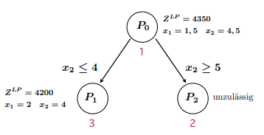

Verfahren endet hier, da P2 unzulässig ist und P1 eine ganzzahlige Lösung mit dem größten ZF-Wert (untere Schranke) gefunden hat.

* Es gibt keine eindeutigen Regel, um den kleinsten Baum zu finden

**Algorithmus zum Branch-And-Bound-Verfahren**

(ab hier wird es interessant)

* Branch-And-Bound-Verfahren
  + ist ein Maximierungsproblem
  + basiert auf Entscheidungsbaum
* Nomenklatur
  + LP - Liste aller aktiven Unterprobleme (alle Knoten)
  + ZIPu - untere Schranke des IPs
  + x∗ - die Lösung mit dem Zielfunktionswert ZIPu
  + P0 - die LP-Relaxierung des IPs
  + Pk, k ∈ N - Unterprobleme, die beim Branchen entstehen.

**Algorithmus**

1. Initialisierung

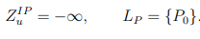

1. Solange LK <> ∅ wähle und entferne ein Unterproblem Pk aus LP und löse es.   
   Sei Zk der optimale Zielfunktionswert, wenn vorhanden, und xk die zugehörige Lösung.

(a) Der zulässige Bereich ist leer.

(b) Ist die Lösung ganzzahlig:

WENN Zk > ZIPu 🡺 setze ZIPu = Zk und x∗ = xk

Eine bessere untere Schranke wurde gefunden.

(c) Die Lösung beinhaltet gebrochen Variablenwerte und Zk <= ZIPu

Im zulässigen Bereich von Pk kann keine ganzzahlige Lösung mit größeren Zielfunktionswert als bis jetzt bekannt gefunden werden.

(d) Die Lösung beinhaltet gebrochen Variablenwerte und Zk > ZIPu

• Wähle eine Variable xj mit gebrochenen Wert

• Bilde zwei neue Unterprobleme:

* Pk1: füge zu Pk die Ungleichung xj <= ⌊x¯j⌋ hinzu.
* Pk2: füge zu Pk die Ungleichung xj >= ⌊x¯j⌋ + 1 hinzu
* Füge beide Probleme zur Liste LP hinzu.

1. Ausgabe:   
   Ist ZIPu <> − ∞ 🡺 optimale Lösung x∗ mit dem Zielfunktionswert ZIPu zum IP gefunden  
   Andernfalls ist die Lösung unzulässig.

Lösungsbereiche, in denen keine optimale Lösung gefunden werden kann, werden ausgeschlossen.

**verständlicher zusammengefasst**

* P0 ist LP-Relaxierung des IPs 🡺 die Zielfunktionskoeffizienten in der Lösung können gebrochene Werte haben
* hat einer oder habe mehrere Zielfunktionskoeffizienten in der Lösung zur LP-Relaxierung gebrochene Werte muss gebrachnt, d. h. Unterprobleme zur IP erstellt werden
* Bei den Unterproblemen fällt die Entscheidung willkürlich auf eine der Strukturvariablen, wenn mehrere Variablen in der LP-Relaxierung gebrochene Werte haben, andernfalls nur auf die mit dem gebrochenen Wert in der LP-Relaxierung
* In jedem Unterproblem zur IP wird eine neue NB zur Variablen, auf die die Entscheidung fiel hinzugefügt  
  Der Restriktionswert im 1. UP ist <= als der abgerundete Variablen-Wert aus der Lösung der LP-Relaxierung  
  Der Restriktionswert im 2. UP ist >= als der aufgerundete Variablen-Wert aus der Lösung der LP-Relaxierung  
  Bsp.  
  Lösung der LP-Relaxierung:  
  x1 = 1,5, x2 = 4,5  
  Die Entscheidung zum branchen fällt auf Variable x1  
  zusätzliche NB im 1. UP ist x1 <= 1  
  zusätzliche NB im 2. UP ist x1 >= 2
* Nach der Wahl der Variablen wird willkürlich entschieden, welches UP als nächstes ausgeführt wird. In diesem
* Nach der Ausführung des UP wird geprüft, ob alle Variablenwerte ganzzahlig sind
* Sind alle Variablenwerte ganzzahlig müssen in diesem Zweig keine weiteren UP erstellt werden (Der Branch muss nicht weiter durchsucht werden).  
  Danach wird ggf. noch ein anderer Branch durchsucht, wenn es in diesem noch offene Unterprobleme gibt
* Hat einer der Variablenwerte einen gebrochenen Wert haben und ist die Lösung der ZF <= als die bisher gefundene untere Schranke (= ZF-Wert des Oberproblems (Vorgängers)), müssen in diesem Zweig keine weiteren UP erstellt werden (Der Branch muss nicht weiter durchsucht werden).   
  Danach wird ggf. ein anderer Branch durchsucht, wenn es in diesem noch offene Unterprobleme gibt  
  ZF-Wert in der Lösung des UP muss > als die bisher gefundene untere Schranke sein
* Ist im UP der ZF > als die bisher gefundene untere Schranke (= ZF-Wert des Oberproblems (Vorgängers)) und hat eine der Variablen im UP einen gebrochenen Wert, werden wieder 2 neue UP erstellt. Diese haben wieder jeweils eine zusätzliche Restriktion.  
  Der Restriktionswert im 1. UP ist <= als der abgerundete Variablen-Wert aus der Lösung des Vorgängers  
  Der Restriktionswert im 2. UP ist >= als der aufgerundete Variablen-Wert aus der Lösung des Vorgängers
* Schritte wiederholen bis alle UPs ganzzahlig sind oder unzulässige sind (leere Menge) oder FZ-Wert des UPs <= bisher ermittelte untere Schranke (= ZF-Wert des Oberproblems (Vorgängers))
* Branch and Bound findet nicht die optimalste ganzzahlige Lösung  
  ermittelt aber die absolut obere Schranke der LP-Relaxierung und kann die Optimalitätslücke ermitteln

**hier die Regeln für das Branch-And-Bound-Verfahren ganz kurz zusammengefasst**

1).

Ist die Lösungsmenge der Zielwertfunktion leer (= unzulässige Lösung) 🡺 Breche das Traversieren in diesem Branch ab

2.)

Haben alle Strukturvariablen in der Zielwertfunktion ganzzahlige Werte 🡺 Breche das Traversieren in diesem Branch ab

3.)

Hat mindestens eine der Strukturvariablen in der Zielwertfunktion einen gebrochenen Wert UND ist die Lösung der Zielwertfunktion <= als die bisher gefundenen untere Schranke 🡺 Breche das Traversieren in diesem Branch ab

Erklärung: die Zielwertfunktion ist eine Maximierungsfunktion und das Branch-And-Bound-Verfahren ist ein Maximierungsproblem. Die Zielwertfunktion liefert immer den Maximum-Wert. Das heißt, alle weiteren Zielwertfunktionen in diesem Branch würden mit der optimalen Basislösung (den Zielfunktionskoeffizienten der Basislösung) weiterrechnen und keine Lösung liefern, deren Zielfunktionswert größer ist, als der Wert des aktuell betrachteten Problems).

4.)

Hat mindestens eine der Strukturvariablen in der Zielwertfunktion einen gebrochenen Wert UND ist die Lösung der Zielwertfunktion > als die bisher gefundenen untere Schranke 🡺 werden in diesem Branch zum aktuellen Problem 2 neue Unterprobleme (UP) definiert. Jedes dieser UP hat als zusätzliche Bedingung jeweils eine zusätzliche Nebenbedingung. Im 1. UP prüft die NB auf <= zum abgerundeten ganzzahligen Wert der Strukturvariablen aus dem vorausgehenden Problem.

Im 2. UP prüft die NB auf >= zum aufgerundeten ganzzahligen Wert der Strukturvariablen aus dem vorausgehenden Problem

5.)

Wurden in einem Branch alle UPs bearbeitet, sind alle offenen Probleme in anderen Branches abzuarbeiten, bis alle Probleme bearbeitet wurden.



in der LP-Relaxierung sind P0 sind x1 = 1,5 und x2 = 4,5

Beide Variablen haben gebrochene Werte.

Man muss sich für das weitere Vorgehen für X1 ODER für X2 entscheiden.

Im Beispiel wurde sich für x1 entschieden

Zu x1 werden die Unterprobleme P1 und P2 erstellt.

In P1 gibt es die zusätzliche Bedingung x1 <= 1

In P2 gibt es die zusätzliche Bedingung x1 >=2

Man muss sich für eines der UP P1 ODER P2 entscheiden

Im Beispiel wurde sich für P1 entschieden

Der Zielfunktionswert in P1 liefert zur Variablen x2 = 4,6 einen gebrochenen.

Es werden die 2 neuen UP P11 und P12 erstellt

In P11 gibt es die zusätzliche Bedingung x2 <= 4

In P2 gibt es die zusätzliche Bedingung x2 >=5

Man muss sich für eines der UP P11 ODER P12 entscheiden

Im Beispiel wurde sich für P11 entschieden

In der Zielwertfunktion P11 sind alle Variablen ganzzahlig. In diesem Branch muss nicht weiter gesucht werden

Nächstes UP P12 liefert eine leere Menge, also wird die Suche auch in diesem Branch abgebrochen.

Bleibt noch der Branch zum UP P2.

Die Variablen in der Lösung zum UP sind alle ganzzahlig und der Zielfunktionswert ist größer als die bisher gefundenen unter Schranke